2024年国家公务员考试《行测》真题（行政执法类）
第一部分 客观题
一、单选题（本大题共130小题，第1-20题0.7分，第21-40题0.8分，第41-60题0.7分，第61-130题0.8分，共计100分）
1. (2024全国)中国共产党登上中国历史舞台后，经过艰辛探索和实践，成功在中华大地上制定和实施具有鲜明社会主义性质的宪法、真正意义上的人民宪法，在我国宪法发展史乃至世界宪法制度史上都具有开创性意义，为人类法治文明进步贡献了中国智慧、中国方案。下列有关我国宪法的表述正确的有几项？
①我国宪法确认了中国共产党的领导地位，这是我国宪法最显著的特征
②宪法是治国安邦的总章程，是中国共产党治国理政的根本法律依据
③要全面发挥宪法在立法中的核心地位功能，每一个立法环节都把好宪法关
④必须坚持宪法监督制度化法规化，宪法的生命在于监督，宪法的权威也在于监督
A. 1 项
B. 2 项
C. 3 项
D. 4 项

2. (2024全国)习近平总书记指出，农业强国是社会主义现代化强国的根基，满足人民美好生活需要、实现高质量发展、夯实国家安全基础，都离不开农业发展。下列关于建设农业强国的表述正确的是:
①农业科技创新要以农业关键核心技术攻关为引领，以促进大规模经营为导向
②要坚持把增加农民收入作为“三农”工作的中心任务
③要一体推进农业现代化和农村现代化，实现乡村由表及里、形神兼备的全面提升
④扩大耕地面积是建设农业强国的首要任务
A. ①③
B. ①④
C. ②③
D. ②④

3. (2024全国)习近平总书记指出，我们要坚守人民至上理念，突出现代化方向的人民性。 关于现代化方向的人民性，下列表述正确的有几项?
①人民是历史的创造者，是推进现代化最坚实的根基、最深厚的力量
②现代化道路最终能否走得通、行得稳，关键要看是否坚持以人民为中心
③现代化不仅要看纸面上的指标数据，更要看人民的幸福安康
④政党要锚定人民对美好生活的向往，让现代化更好回应人民各方面诉求和多层次需要
A. 1 项
B. 2 项
C. 3 项
D. 4 项

4. (2024全国)习近平总书记强调，实现党在新时代新征程的使命任务，党的建设和组织工作要有新担当新作为。关于深入推进新时代党的建设新的伟大工程，下列表述正确的有几项？
①以坚持和加强党中央集中统一领导为最高原则
②以忠诚为党护党、全力兴党强党为根本使命
③以解决大党独有难题、健全全面从严治党体系为重大任务
④以加强党的组织体系建设为主线
⑤以党的制度建设为统领，以坚定理想信念宗旨为根基
A. 2 项
B. 3 项
C. 4 项
D. 5 项

5. (2024全国)中华优秀传统文化有很多重要元素，共同塑造出中华文明的突出特性，其中之一就是具有突出的创新性。对于中华文明具有突出的创新性，下列理解正确的是：
①从根本上决定了中华文化对世界文明兼收并蓄的开放胸怀
②从根本上决定了中华民族守正不守旧、尊古不复古的进取精神
③从根本上决定了中华民族不惧新挑战、勇于接受新事物的无畏品格
④从根本上决定了中华民族交往交流交融的历史取向
A. ①②
B. ②③
C. ①④
D. ③④

6. (2024全国)在 2023 年 7 月召开的全国生态环境保护大会上，习近平总书记全面总结我国生态文明建设取得的举世瞩目的巨大成就，精辟概括了“四个重大转变”，这四个重大转变是:
①实现由重点整治到系统治理的重大转变
②实现由被动应对到主动作为的重大转变
③实现由全球环境治理参与者到引领者的重大转变
④实现由实践探索到科学理论指导的重大转变
⑤实现由多重压力叠加到单一结构性压力的重大转变
A. ①②③④
B. ①②③⑤
C. ②③④⑤
D. ①③④⑤

7. (2024全国)党的二十大报告指出，依托我国超大规模市场优势，以国内大循环吸引全球资源要素，增强国内国际两个市场两种资源联动效应，提升贸易投资合作质量和水平。下列关于提升贸易投资合作质量和水平的措施，表述准确的是:
①推动货物贸易优化升级，创新服务贸易发展机制，发展数字贸易，加快建设贸易强国
②扩大外资准入负面清单，营造市场化、法治化、国际化一流营商环境
③优化区域开放布局，巩固中西部和东北地区开放先导地位，提高东部地区开放水平
④实施自由贸易试验区提升战略，扩大面向全球的高标准自由贸易区网络
A. ①②
B. ②③
C. ①④
D. ③④

8. (2024全国)为深入学习贯彻习近平新时代中国特色社会主义思想，全面贯彻落实党的二十大精神，党中央决定，在全党大兴调查研究，作为在全党开展的主题教育的重要内容。下列与调查研究有关的说法不准确的是：
A. 调查研究是中国共产党克敌制胜的“三大法宝”之一
B. “没有调查, 没有发言权”是针对“左”倾主义提出的
C. 1961 年是党史上有名的“调查研究年”、“实事求是年”
D. 《寻乌调查》 是毛泽东调查研究的经典之作

9. (2024全国)2022 年 11 月 28 日，中共中央办公厅、 国务院办公厅发布《乡村振兴责任制实施办法》。下列与乡村振兴责任制有关的说法不准确的是:
A. 坚持党对农村工作的全面领导, 省市县乡村五级书记抓乡村振兴
B. 中央和国家机关有关部门要以健全城乡融合发展体制为主线深化农村改革
C. 地方政府乡村振兴要把确保粮食和重要农产品供给作为首要任务
D. 县级党委和政府是乡村振兴“一线指挥部”

10. (2024全国)习近平总书记强调，要把黑土地保护作为一件大事来抓，把黑土地用好养好。《中华人民共和国黑土地保护法》 自 2022 年 8 月 1 日起施行，下列表述不符合该法规定的是:
A. 黑土层深厚、土壤性状良好的黑土地划入永久基本农田,重点用于粮食生产
B. 无法修复的黑土地不列入黑土地保护范围进行修复
C. 县级以上人民政府应当将黑土地保护工作纳入国民经济和社会发展规划
D. 除国防建设项目选址无法避开外,其他建设项目一律不得占用黑土地

11. (2024全国)下列做法符合《中华人民共和国行政处罚法》规定的是:
A. 甲综合行政执法局责令孙某限期拆除其违法建筑
B. 某变电站项目建成六年后,乙生态环境局发现其系“未批先建”,处以罚款
C. 某公司因某次违规代开发票被丙税务部门罚款三次
D. 丁市场监督管理局对王某作出行政拘留七日并罚款一千元的处罚

12. (2024全国)下列哪种情形，我国刑法不具有管辖权?
A. 甲国公民在我国国际机场里给乙国公民下毒,乙国公民出境后毒发身亡
B. 在从我国出发已行驶至甲国的国际列车上,甲国公民对乙国公民实施抢劫
C. 我国公民在我国境内,通过电话教唆在甲国的甲国公民故意杀人
D. 我国公民在甲国境内,对甲国公民实施绑架行为

13. (2024全国)诉讼时效是指民事权利受到侵害的权利人在法定的时效期间内不行使权利， 当时效期间届满时，人民法院对权利人的权利不再进行保护的制度。
下列情形不适用诉讼时效的是:
①甲要求邻居拆除妨碍通行的围墙
②乙要求物业修复可能导致儿童坠落的下水道
③丙要求长期占用其名下房屋的人搬离
④丁要求某公司支付其专利使用费
A. ①③④
B. ②③④
C. ①②③
D. ①②④

14. (2024全国)老张常居国外，其儿子小张常住老张名下房子内。小张在外欠债较多，伪造手续后将老张名下房屋卖给了不知情的小王，小王支付对价并办理了产权变更手续。下列有关说法正确的是:
A. 因小张伪造手续,该买卖行为无效
B. 小张与小王之间的买卖合同关系有效,但不发生物权变动效力
C. 小张与小王之间的买卖合同及物权变动均有效
D. 老张有权向小王请求损害赔偿

15. (2024全国)下列不能被授予专利权的是:
A. 一种医疗口腔内科专用的喷药器
B. 一种治疗主动脉夹层的新型手术方法
C. 一种计算机控制油墨颜色配制的装置
D. 一种针对水稻辐射诱变育种的新技术

16. (2024全国)习近平总书记在给山东省地矿局第六地质大队全体地质工作者的回信中强
调:“矿产资源是经济社会发展的重要物质基础，矿产资源勘查开发事关国计民生和国家安全。 ”下列与我国矿产资源有关的说法错误的是:
A. 锡矿是我国的优势矿产资源之一
B. 我国已在南海实现天然气水合物试采
C. 新疆罗布泊是我国钾盐的主要产地之一
D. 我国目前最大的金矿在云南省内

17. (2024全国)某展览馆举办的“奋进新时代”主题成就展设置了一些地方展区。 下列场景最可能出现的是：
A. 在天津展区,观众仔细阅读着展柜中黄文秀生前的日记, 久久不愿离去
B. 在江苏展区,杨柳青年画代表性传承人正忙着给观众们制作年画作品
C. 在河北展区,观众在“地球卫士奖”奖杯前感叹荒原变林海的人间奇迹
D. 在广西展区,观众在“今日开山岛”模型前聆听王继才、 王仕花夫妇的守岛事迹

18. (2024全国)下列与生活中的化学有关的说法错误的是:
A. 石油分馏利用了组分间的沸点差异,汽油比柴油沸点高
B. 为增强铁质器具的抗腐蚀性,可以在其表面镀上一层锌
C. 硫酸铜溶液可用于配制具有杀菌作用的波尔多液
D. 洋葱独特的强烈刺激性气味来源于有机硫化合物

19. (2024全国)下列与家庭用电有关的说法错误的是:
A. 电能表应安装在家庭电路的干路上
B. 空气开关需要搭配保险丝使用才能起到保护电路的作用
C. 使用同一插线板供电的家用小电器之间是并联连接方式
D. 白炽灯利用电流的热效应进行工作

20. (2024全国)关于肥料，下列说法错误的是:
A. 化肥宜用金属器皿密封储藏,以防潮湿变质
B. 秸秆、餐厨垃圾都是有机肥料的原料
C. 细菌肥料一般应避光保存
D. 水溶性肥料适合滴灌施肥

21. (2024全国)推进公交专用车道的开放共享，不等于废除公交专用通道，更不等于在城市交通治理中不再坚持“公交先行”的理念。理想状况下的公交专用通道共享，应该是在不影响公交通行效率的前提下，方便社会车辆的通行，从而在整体上提升道路交通的通行效率，而并非________。
填入画横线部分最恰当的一项是：
A. 不分彼此
B. 厚此薄彼
C. 顾此失彼
D. 此消彼长

22. (2024全国)所谓环境影响评价，是指对规划和建设项目实施后可能造成的环境影响进行分析、预测和评估，提出预防或减轻不良环境影响的对策和措施，进行跟踪监测的方法与制度。可以说，环境影响评价是控制环境风险的“________”，也是在发展中守住绿水青山的第一道防线，对协同推进经济高质量发展和生态环境高水平保护发挥着重要作用。
填入画横线部分最恰当的一项是：
A. 预警机
B. 安全阀
C. 试金石
D. 缓冲器

23. (2024全国)世界航天大国都在积极开展空间碎片清除技术研究，提出了各自的清除方案。总的来看有两大类：一类是接触式，如机械臂抓捕、安装离轨装置等；第二类是非接触式，如用激光或离子束等进行推移。两类清除方式________，都是要让碎片离开当前轨道，进入大气层烧毁。
填入画横线部分最恰当的一项是：
A. 如出一辙
B. 殊途同归
C. 双管齐下
D. 各有千秋

24. (2024全国)全面从严治党和鼓励担当作为是内在统一的，不是彼此对立的。严并不是要把大家管死，使人瞻前顾后、畏首畏尾，搞成暮气沉沉、_____的一潭死水，而是要通过明方向、_____、正风气、强免疫，形成风清气正的党内政治生态，营造有利于干事创业的良好环境，进一步调动全党的积极性、主动性、创造性。
依次填入画横线部分最恰当的一项是：
A. 浑浑噩噩 讲原则
B. 唯唯诺诺 严法纪
C. 无所事事 守底线
D. 无所作为 立规矩

25. (2024全国)公正司法是维护社会公平正义的最后一道防线。在社会关系调节和纠纷解决中，司法具有_____作用。党的十八大以来，我们着力深化司法体制改革，加快建设公正高效权威的社会主义司法制度。让人民群众与司法“零距离”，使公平正义更加可见、可感、可_____。
依次填入画横线部分最恰当的一项是：
A. 强制性 信任
B. 预防性 贴近
C. 指导性 实现
D. 终局性 触及

26. (2024全国)北极地区常年漂浮着体积巨大、厚薄不一的海冰。面对这些海冰，绝大部分战舰只能_____，唯有破冰船和冰面下的潜艇敢于一试身手。当前，世界上力量最强的破冰船，排水量可达 3.3 万吨，能够_____地破开近 3 米厚的坚冰，堪称北极航线上的开路先锋。
依次填入画横线部分最恰当的一项是：
A. 望而却步 轻而易举
B. 束手无策 易如反掌
C. 退避三舍 游刃有余
D. 裹足不前 长驱直入

27. (2024全国)从长远看，保护个人信息，并不是把信息数据与互联网经济_____开来，而是应当探讨如何在必要、合理、合规的基础上，实现信息保护与利用的共赢。在大数据、信息化时代，如何在海量个人信息中_____敏感信息、利用好其他可用信息，对发展信息产业、平衡数据应用与用户权益之间的关系，都具有重要意义。
依次填入画横线部分最恰当的一项是：
A. 独立 屏蔽
B. 分离 甄别
C. 区别 剔除
D. 隔绝 剥离

28. (2024全国)“木刻分水”是哈尼族在长期梯田农耕活动中形成的________分配水源的制度，具体做法是：根据沟渠所能灌溉的梯田面积，经过集体协商，确定每份梯田应得水量，刻在横木上，作为分配水源的尺子。哈尼人用其量水、分水，取之有度，用之有节，既体现出对大自然的崇敬，也实现了对水资源的________。
依次填入画横线部分最恰当的一项是：
A. 公平 精打细算
B. 便捷 物尽其用
C. 科学 量入为出
D. 精确 开源节流

29. (2024全国)“潜”是“显”的基础，“显”是“潜”的结果。对于事关长远、事关基础的任务，“一口吃不成个胖子”，就要扎扎实实、稳步有序推进。这些工作不________，政绩也并非________，但有助于各项事业全面发展、长足进步，是真正对党、对人民、对历史负责的体现。
依次填入画横线部分最恰当的一项是：
A. 声势浩大 家喻户晓
B. 惊天动地 有目共睹
C. 显山露水 一目了然
D. 轰轰烈烈 引人注目

30. (2024全国)史书是古人写就的，有些内容可能会因有人随意取舍、记忆有误或者心存故意而______历史真实。运用基因等高科技手段的考古研究是科学，它以客观而非主观的科学事实和科学数据得出结论。科学可以检验，可以用重复操作检验此前的研究成果是否准确、正确，从而_____了人为造假的可能。
依次填入画横线部分最恰当的一项是：
A. 违背 化解
B. 掩盖 规避
C. 虚构 杜绝
D. 偏离 降低

31. (2024全国)推进乡村振兴必须规避两种倾问：一是“只见树木、不见森林”，打造“样板村”，并将资源或政策向其倾斜；二是“_____、平均用力”，即将单一发展方式套用到所有农村，或将资源进行简单分解。只有尊重农村发展实际和市场规律，_____实施振兴政策，才能使广大农民得到实惠。
依次填入画横线部分最恰当的一项是：
A. 一视同仁 脚踏实地
B. 等量齐观 因地制宜
C. 面面俱到 坚定不移
D. 不偏不倚 步步为营

32. (2024全国)马克思主义理论必须随着实践发展而发展，必须中国化才能_____、本土化才能深入人心。马克思主义中国化的进程是中国共产党人解放思想、统一思想的过程。解放思想不是脱离国情的_____，也不是闭门造车的主观想象，而是要求我们一切从实际出发。
依次填入画横线部分最恰当的一项是：
A. 薪火相传 高谈阔论
B. 枝繁叶茂 空穴来风
C. 落地生根 异想天开
D. 生生不息 海市蜃楼

33. (2024全国)区块链技术使得消费者可以放心“买全球”。当货物从海外运往中国时，物流数据已经开始在区块链上运行。每个进口商品都获得_____的“身份证”，手机扫一扫，就能看到生产、物流全环节，所有信息不可_____，海淘又多了一分保障。
依次填入画横线部分最恰当的一项是：
A. 简明扼要 变更
B. 独一无二 篡改
C. 一成不变 复制
D. 与众不同 撤销

34. (2024全国)许多老大难问题之所以长期无解，重要原因是调查研究流于形式，导致情况吃得不透、病根找得不准。有的是“盲人摸象”式调研，眼中只有一个个孤立的“盆景”，得出的结论往往是_____；有的是“刻舟求剑”式调研，对新情况多凭主观判断下结论，导致出台的政策_____不强。
依次填入画横线部分最恰当的一项是：
A. 以偏概全 针对性
B. 老生常谈 科学性
C. 一孔之见 时效性
D. 闭门造车 可行性

35. (2024全国)守正是创新的前提，创新是守正的路径。守正不是_____、循规蹈矩，而是守住本和源、根和魂；创新也不是凭空幻想、_____，而是在把握事物发展规律的基础上充分发挥主观能动性。只有守正，才能恪守正道、_____；只有创新，才能与时俱进、推陈出新。
依次填入画横线部分最恰当的一项是：
A. 陈陈相因 纸上谈兵 正本清源
B. 抱残守缺 天马行空 返璞归真
C. 食古不化 向壁虚造 拨乱反正
D. 墨守成规 恣意妄为 固本强基

36. (2024全国)读书学习的过程，实际上是一个不断思考认知的过程。思考是阅读的_____，是认知的必然，是把书读活的关键。如果只是机械地阅读、被动地接受、_____地浏览，没有思考，_____，再好的知识也难以吸收和消化。
依次填入画横线部分最恰当的一项是：
A. 延伸 浮泛 敷衍了事
B. 升华 肤浅 走马观花
C. 深化 简单 人云亦云
D. 转化 消极 挂一漏万

37. (2024全国)量子理论描述了微观粒子的诸多反直觉行为，广义相对论描述了引力的本质，并做出许多_____的预言，比如黑洞、引力波、引力透镜等。这两种理论在各自领域都运作得非常好，却无法以一种_____的方式结合起来。因此，寻找能将这两种理论统一起来的量子引力理论，是物理学家最大的_____之一。
依次填入画横线部分最恰当的一项是：
A. 奇特 完美 目标
B. 著名 直观 难题
C. 大胆 简便 挑战
D. 神秘 合理 困惑

38. (2024全国)未成年人网络游戏防沉迷机制是否有效，不只取决于平台管控是否严格，也取决于是否存在其他_____。对此，为绕开防沉迷机制而设计出来的种种方法，都应予以_____清理和整治。对于落实未成年人保护责任，运营商唯有诚心正意而非_____，才能真正完善未成年人网络游戏防沉迷机制。
依次填入画横线部分最恰当的一项是：
A. 干扰 全面 口是心非
B. 短板 严厉 漫不经心
C. 盲区 彻底 虚张声势
D. 漏洞 系统 虚与委蛇

39. (2024全国)创造和享受艺术是区别人类与其他生物的重要标志之一。基于当下的限定条件，通过算法进行模仿是 AI 绘画的_____。这些完成品的构图、配色和细节可能极其_____，在审美上与人类的经验高度一致。但从整个创作过程来看，并不能体现人类在艺术创作里的情感追求，与传统艺术创作理念也_____。
依次填入画横线部分最恰当的一项是：
A. 本质 妥帖 相去甚远
B. 核心 精致 大相径庭
C. 前提 丰富 背道而驰
D. 基础 高妙 水火不容

40. (2024全国)基层工作_____，调研起来难免千头万绪。调查研究要从“小切口”入题，从民生实事选题定向。同时，调研要坚持“一根竿子插到底”，_____直面“真问题”、克服认知盲区和思维局限，秉持更加开阔的视野，方能_____基层“最后一公里”的症结。
依次填入画横线部分最恰当的一项是：
A. 盘根错节 高屋建瓴 治理
B. 错综复杂 追根溯源 洞见
C. 包罗万象 抽丝剥茧 破解
D. 任重道远 实事求是 缓解

41. (2024全国)良法是善治的前提。“法非从天下，非从地出，发于人间，合乎人心而已。”______________，发挥好人大及其常委会在立法工作中的主导作用，坚持尊重和体现客观规律，坚持为了人民、依靠人民，坚持严格依照法定权限和法定程序，深入推进科学立法、民主立法、依法立法。
填入画横线部分最恰当的一项是：
A. 要抓住提高立法质量这个关键
B. 人大要统筹运用法定监督方式
C. 法律体系须与时俱进加以完善
D. 治国理政要保障人民当家作主

42. (2024全国)______________，让绿水青山充分发挥经济社会效益，关键是要树立正确的发展思路，因地制宜选择好发展产业。在内蒙古大兴安岭的北岸林场，林业工人在护林的同时，围绕“林”字做活“绿文章”，发展森林旅游，实现了“不砍树照样能致富”；在陕西延安，依托自然生态优势，“小苹果”形成大产业，助村民挑起“金扁担”……思路一变天地宽。生态保护和经济发展不是矛盾对立关系、积极探索绿水青山转化为金山银山的新路径，利用自然优势发展特色产业，因地制宜壮大“美丽经济”，就能创造更多“点绿成金”的新奇迹。
填入画横线部分最恰当的一项是：
A. 党旗红,引领生态绿
B. 思路决定出路
C. 农业发展要因地制宜
D. 美丽经济是发展新出路

43. (2024全国)非洲企鹅成年后身高只有 60 至 70 厘米，不过嗓子可不小，时常发出浑厚而响亮的叫声、被戏称为“公驴企鹅”。非洲企鹅主要栖息于南非好望角附近的西蒙镇，这里属于地中海气候，全年温和舒适，同时本格拉寒流带来了南极的冰冷海水，上升补偿流还将海底营养物质带至海面，让这里形成了有利于渔业的自然环境，沙丁鱼、凤尾鱼等浅水鱼类为非洲企鹅提供了充足的营养。另外，非洲企鹅好像涂了粉红色的“眼影”，那是用来调节体温的腺体。当体温上升时、有更多血液流经眼睛上方的腺体，利用空气流动帮助身体降温。“眼影”的颜色也会更加鲜艳。
根据这段文字可知，非洲企鹅：
A. 以深水鱼类等为食物来源
B. 眼部颜色浅说明其体温较低
C. 用“驴叫声”来警示敌人
D. 适宜在地中海地区生存繁衍

44. (2024全国)我国经济已由高速增长阶段转向高质量发展阶段，这是一个重要转变。一个时期以来，传统投资驱动的经济增长模式已经难以为继，同时经济全球化遭遇逆流，大进大出的环境条件已经变化，不可能单纯依靠出口实现经济发展质的提升。因此，必须根据我国经济发展实际情况，建立起扩大内需的有效制度、特别是要更好更充分释放消费潜力。消费作用的不断强化，能有效降低我们对出口和投资的依赖，有利于经济长远发展，促进经济内外平衡发展、实现提质增效。
这段文字意在说明：
A. 高质量的经济发展需重点平衡好质与量的关系
B. 单纯依靠出口实现经济发展的模式亟待改变
C. 释放消费潜力有利于推动经济高质量发展
D. 优化扩大内需制度是经济长远发展的关键

45. (2024全国)最高人民法院对近年来生效裁判进行系统化、常态化梳理，深入总结提炼在审理过程中形成的价值理念、司法经验和裁判规则，推动形成体系完备、门类齐全、科学权威、便捷适用的裁判要旨提炼编纂体系。最高人民法院还出台了法律适用分歧解决机制的实施办法和统一法律适用工作实施办法，有效解决生效裁判之间存在的法律适用分歧问题，创新“点对点”法律适用分歧解决机制，推动法律适用分歧解决机制运行更加精准有效、灵活快捷，切实防止公平正义因地域、城乡、行业差异而打折扣。
最合适这段文字标题的是：
A. 统一裁判尺度，维护社会公平
B. 以法律适用统一提升执法水平
C. 用良法善治夯实法治之基
D. 消除“同案不同判”迫在眉睫

46. (2024全国)公共法律服务是全面依法治国的基础性、服务性和保障性工作，承担着为全民提供法律知识普及以及教育和法治文化活动等职能。随着经济社会发展，人们法律意识增强，服务需求增长，但公共法律服务体系建设中发展不平衡、设施不完善的短板日益凸显，一些地区尚存在法律服务资源紧张，人才经费保障不足，公众知晓率低等问题。因此，建设法治社会，亟待加快建设覆盖城乡、便捷高效、均等普惠的现代公共法律服务体系，提升法律服务的社会公信力，让人民群众共享公共法律服务成果。
这段文字意在强调：
A. 全面依法治国,离不开现代公共法律服务体系建设
B. 健全的公共法律服务体系有利于法律意识的增强
C. 公共法律服务体系建设,要注重结合地区发展鸿沟
D. 应以人民群众需求为导向,建设公共法律服务体系

47. (2024全国)过去“时事新闻”，不受著作权法的保护，何谓“时事新闻”一直界定困难且存在争议，2020 年《关于修改（中国人民共和国著作权法）的决定》将不受法律保护的实时新闻压缩为“单纯事实消息”，这意味着除此以外的绝大多数新闻作品都有可能成为著作权法意义上的“作品”，此举不但厘清了新闻报道保护与不保护的界限，还遏制了洗稿、随意转载等侵权现象，加大了对新闻作品的保护力度。不过在全媒体时代新闻作品版权保护仍面临着诸多障碍，只有在有效版权保护的前提下做好内容传播，才能推动新闻出版业更高质量发展。
这段文字接下来最可能讲的是：
A. 明确时事新闻范围对版权保护的意义
B. 全媒体时代新闻作品版权保护的思路
C. 当前新闻作品版权保护面临的诸多困境
D. 我国新闻出版业高质量发展的前提条件

48. (2024全国)穿山甲的外壳由被称作角蛋白的有机骨骼组成，能为躯体提供强有力的保护作用，却不会妨碍行动或损伤自身。穿山甲能把角质鳞片组成重叠结构，灵活无碍地移动。受其启发，工程师设计出一个拥有重叠鳞片设计的微型机器人，用于在人体内进行安全和微创的医学医疗。它通过变形，可以到达人体内难以触及的胃或小肠等区域。在概念验证实验中，微型机器人能够加热到 70℃，对人体组织进行医疗处理，包括在难以触及区域进行癌症热疗或止血。此外，机器人能够将负载物释放到组织，未来可用于递送药物。
关于微型机器人，下列说法与这段文字不相符的是：
A. 鳞片结构与穿山甲类似
B. 具有灵活机动的移动能力
C. 治疗能力已在临床中得到验证
D. 可用在微创手术中进行止血

49. (2024全国)胜诉权益不能及时有效兑现，是影响人民群众感受司法公正的最后一道藩篱，自动履行率高，意味着越多的案件无需进行执行程序就可兑现裁判，既减少了衍生案件，也能防止社会关系进一步撕裂，这要求通过建立自动履行正向激励机制，把司法信用融入企业生产、群众生活，推动形成守法践诺的良好风尚；建立“谁办理、谁负责”的案件履行督促机制，让承办法官引导和督促当事人自动履行裁判义务，加强反向惩戒，强化执行刚性，对有能力而拒不执行判决裁定的人，用足用好失信惩戒机制，使其主动履行裁判义务，提升执行到位率。
这段文字主要介绍：
A. 着力强化案件裁判兑现的重要价值
B. 有效兑现胜诉权益对司法公正的意义
C. 失信惩戒对提升执行到位率的作用
D. 提升自动履行率保障胜诉权益的途径

50. (2024全国)①当前，我国荒漠化、沙化土地治理呈现出“整体好转、改善加速”的良好态势，但沙化土地面积大、分布广、程度重、治理难的基本面尚未根本改变
②现实表明，我国荒漠化防治和防沙治沙工作形势依然严峻
③我国是世界上荒漠化最严重的国家之一，荒漠化土地主要分布在三北地区，而且荒漠化地区与经济欠发达区、少数民族聚居区等高度耦合
④荒漠化、风沙危害和水土流失导致的生态灾害，制约着三北地区经济社会发展，对中华民族的生存、发展构成挑战
⑤我们要充分认识防沙治沙工作的长期性、艰巨性、反复性和不确定性，进一步提高站位，增强使命感和紧迫感
⑥这两年，受气候变化异常影响，我国北方沙尘天气次数有所增加
将以上 6 个句子重新排列，语序正确的一项是：
A. ①③⑥⑤②④
B. ②⑤⑥①④③
C. ④①③②⑥⑤
D. ③④①⑥②⑤

51. (2024全国)①然而，人体是运动变化的系统，单一的、静止的监测数据不能完整地反映人体的健康状况
②无论是膳食配方、运动药方还是睡眠与心理处方，都是主动健康实践的重要组成部分
③当前，随着技术的进步，智能可穿戴设备能在生活和工作场景下，对人体的生物信号进行长时程的实时无创监测
④在这些实践中少不了技术的身影，智能手环、睡眠监测仪等智能产品，为实现主动健康提供了技术保障
⑤过去，健康监测仪器往往应用在医院场景中，通常要求人体处于稳定状态时才能进行测量
⑥可穿戴智能生物传感技术具有自适应、自诊断等功能，通过监测人的心率，血糖等多种指标，实现疾病预警目的
将以上 6 个句子重新排列，语序正确的一项是：
A. ③②④⑤①⑥
B. ⑤①⑥③②④
C. ②④⑤①③⑥
D. ⑥③②⑤①④

52. (2024全国)①据有关机构估算，每年损失浪费的食物超过 22.7%，约 9200 亿斤，若能挽回一半的损失，就够1.9 亿人吃一年
②食物节约减损既可有效减轻供给压力，也可减少资源使用，善莫大焉
③我国居民食用油和“红肉”人均消费量，分别超过膳食指南推荐标准约 1 倍和 2 倍
④当前，食物采收、储运、加工、销售、消费每个环节都有“跑冒滴漏”，情况还相当严重
⑤要树立节约减损就是增产的理念，推进全链条节约减损，健全常态化、长效化工作机制，每个环节都要有具体抓手，越是损失浪费严重的环节越要抓得实
⑥消费环节大有文章可做，不仅要制止“舌尖上的浪费”，深入开展“光盘行动”，还要提倡健康饮食
将以上 6 个句子重新排列，语序正确的一项是：
A. ①⑥③②④⑤
B. ①③④⑤②⑥
C. ④①⑥③②⑤
D. ④②⑤③①⑥

53. (2024全国)“_______________。”人民代表大会制度之所以具有强大生命力和显著优越性，关键在于深深植根于人民之中。一切国家机关和国家工作人员必须牢固树立人民公仆意识，把人民放在心中最高位置，保持同人民的密切联系，倾听人民意见和建议，接受人民监督，努力为人民服务。要丰富人大代表联系人民群众的内容和形式，拓宽联系渠道，积极回应社会关切，更好接地气、察民情、聚民智、惠民生。各级人大常委会要加强代表工作能力建设，支持和保障代表更好依法履职，使发挥各级人大代表作用成为人民当家作主的重要体现。
填入画横线部分最恰当的一项是：
A. 人视水见形,视民知治不
B. 为政之要,以顺民心为本
C. 善为政者,弊则补之,决则塞之
D. 苟利于民,不必法古；苟周于事,不必循俗

54. (2024全国)_______________。我们党当初为什么要创办中央党校？就是为人民解放事业培养骨干力量。90 年来，各级党校特别是中央党校与党的事业同频共振、按需施训，教育培训了一批又一批领导干部，肩负起为党育才的神圣职责，推动党的事业从胜利走向新的胜利。例如，党校创办初期，马克思共产主义学校一年多时间里共培训了 1000 多名干部；延安时期，中央党校常规班次培养各类骨干上万人，其中约 65%的人大代表有中央党校的学习工作经历。党的十八大以来，中央党校举办的主体班次共培训轮训干部 8.8 万人，其中省部级干部 1.3 万余人。
填入画横线部分最恰当的一项是：
A. 党校是领导干部锤炼党性的“大熔炉”
B. 党校是干部教育培训的主阵地
C. 党校是传承党的精神血脉的殿堂
D. 党校是党的意识形态工作的重要前沿阵地

55. (2024全国)从行政管理链条看，制度建设处于前端，行政复议处于末端。行政复议案件的产生，必然经过一般性行政管理规定、行政机关具体实施、产生具体行政行为、不服行政行为申请行政复议等环节。每个复议案件或多或少反映了行政管理中存在的问题。行政机关，特别是作为行政复议被申请人的行政机关，要善于“抓末端、治已病”。如果是个案具体实施问题，可以个案纠正；如果是制度性、普遍性问题，则要对制度进行查漏补缺；如果是制定制度时不曾预见的新问题，更要予以关注，适时进行规范，避免小问题变成大问题。
作者通过这段文字想说的是：
A. 善用行政复议可以提升行政管理水平
B. 对行政复议案件要具体问题具体分析
C. 行政管理链条是环环相扣的有机整体
D. 行政复议案件是行政管理问题的外化

56. (2024全国)司法公正不仅体现在基于案件审理结果的实体性公正，更要求严格审理程序的程序性公正，后者是前者的必要前提和有力保证。对于老年人来说，生理机能衰退和理解表达能力下降，导致他们在出席庭审、举证表达等程序环节存在障碍，审判人员难以准确理解其诉讼请求，影响案件判决的公正性。建立适老型诉讼服务机制将有助于提升老年人诉讼参与质量，改善庭审沟通效率，还能引导老年人对审判权的运行形成正确认识，促进对审判执行流程的公开与监督，最终提升体现公平正义的审判质效。
这段文字接下来最可能说的是：
A. 适老型诉讼服务机制的法治意义
B. 建立适老型诉讼服务机制的路径
C. 当前老年人诉讼参与问题及困境
D. 对适老型普法宣传教育的新探索

57. (2024全国)核桃油富含不饱和脂肪酸，但易氧化、存储时间短限制了其应用。最近，研究团队以食用纳米纤维素作为唯一凝胶因子，以核桃油为载体，通过乳液模板法成功构造出性能良好的核桃油凝胶，使核桃油变身“植物黄油”。在乳液阶段，食用纳米纤维素吸附并紧密包裹在核桃油油滴表面，形成不均匀的致密网格结构，降低液滴的聚集；冷冻干燥后，其结构产生形变，获得油脂结合能力强的核桃油凝胶。由于纳米纤维素可定向“裁剪”，因此可构造不同性质的多不饱和油凝胶，这为核桃油的多元化应用提供了新路径。
下列说法与这段文字相符的是：
A. 食用纳米纤维素具有不易吸附的特点
B. 添加食用纳米纤维素会稀释核桃油浓度
C. 纳米纤维素会使不饱和脂肪酸发生形变
D. 纳米纤维素拓宽了核桃油的应用范围

58. (2024全国)在数字经济时代，因为用工关系的多样化、灵活化、去组织体化、去劳动关系化等特征，市场配置劳动力资源的一面更加凸显，就更需要回到市场经济的一般法律体系，从数字经济协同治理的角度考虑新就业形态劳动者权益保护的问题。劳动法的制度和思路处于兜底保障的位置，是一种末端解决问题的思路；其他市场经济的法律处于优化产业和市场秩序的位置，是一种前端解决问题的思路。源头治理与兜底保障相结合，才能更好实现产业有序发展与新就业形态劳动者权益维护的平衡。
这段文字意在说明：
A. 劳动法与市场经济的其他法律是相辅相成的
B. 新就业形态下劳动者权益维护思路亟待更新
C. 数字经济时代劳动保障需加强法律体系协同
D. 维护劳动者权益才能更好促进数字经济发展

59. (2024全国)个人信息保护案件往往涉及非法收集、获取、提供、出售、购买、使用个人信息等多个环节，责任主体除了已被追究刑事责任的犯罪者外，还可能包括下游的违法处理信息者。在民事公益诉讼案件办理中，是否可以连带追究下游违法者的赔偿责任，司法实践中存在争议。根据民法典，认定连带责任必须遵循法定或约定原则，在此原则指导下，个人信息保护法规定了共同处理者的连带责任。因此，当不同侵权主体主观具有共同过错，客观上实施了共同侵害个人信息权益的行为时，可以依法追究各侵权人的连带责任。
关于个人信息保护案件，作者认为：
A. 应该强化对犯罪者民事责任的追究
B. 应当依法追究下游违法者的赔偿责任
C. 认定连带责任须在法定原则指导下进行
D. 法律应明确案件中各侵权人的相关责任

60. (2024全国)现实生活中的案件事实总是相当复杂，很多时候国家机关一时难以查明案件真相。即使案件事实清楚，如果其性质处于一般违法行为与犯罪行为的临界线上，在法律适用层面仍是刑法理论与司法实践的难点。行政执法人员与刑事追诉人员对相关法律的理解可能也会存在一定差异。在这些因素的影响下，“行刑衔接”不再是单纯的由行政执法到刑事司法的衔接，也可能是由行到刑再到行、由刑到行再到刑的衔接。正因为如此，有的法律明文规定了多环节的移送。
这段文字意在：
A. 解释“行刑衔接”中出现多环节衔接的原因
B. 剖析目前“行刑衔接”导致的多重复杂状况
C. 强调区分一般违法行为与犯罪行为的必要性
D. 探讨实践中影响行政执法与刑事司法的因素

61. (2024全国)某地为工业企业提供相当于营业额2%的税收优惠，当地的A工厂原本预计当年会产生相当于营业额0.8%的亏损，在享受优惠政策后预计可以盈利300万元。问A工厂当年的预计营业额为多少亿元?
A. 4
B. 3.6
C. 3
D. 2.5

62. (2024全国)甲、乙、丙三人的年龄之比为3∶4∶5。8年之后，甲、乙的年龄之和是丙的1.5倍，且这一年甲、乙、丙、丁四人的平均年龄为43岁。问再过15年，甲、乙、丙、丁中有几人将超过60岁?
A. 4
B. 3
C. 2
D. 1

63. (2024全国)某企业招聘笔试参考人员均来自甲、乙、丙三所高校。笔试结束后，在进入面试的100人中，来自甲高校人员占比从笔试时的50%下降至当前的40%，乙高校人员占比下降了15个百分点，丙高校的有50人。问笔试时来自甲、乙、丙三所高校的人员比例是多少?
A. 2∶1∶1
B. 2∶3∶2
C. 3∶1∶2
D. 3∶2∶1

64. (2024全国)甲、乙、丙三人未来3周均要去A、B、C三个地方调研，每人每个地方调研时长为1周，如每个人随机安排顺序，则每周三个人去的地方都不同的概率为:
A. 1/6
B. 1/3
C. 1/18
D. 1/9

65. (2024全国)甲、乙、丙三个研发团队共有研发人员300多人，其中甲的人数比乙多26%。现丙调3人去乙后，两个团队人数相同。问此时甲至少调多少人去丙后，才能保证丙的人数是甲的2倍以上？
A. 49
B. 35
C. 50
D. 40

66. (2024全国)甲、乙两个联络站相距10千米。一条道路与甲、乙联络站连线相平行，且与两联络站连线的垂直距离为12千米。现需紧邻该道路建一个工作站，问工作站距离甲、乙联络站距离之和最小为多少千米？
A. 20
B. 22
C. 24
D. 26

67. (2024全国)某高校外国语学院中，会俄语的学生都会英语，其中一半还会法语；会英语的学生中有一半会法语；这三种语言都会的学生有50人，只会其中两种语言的有100人，只会其中一种语言的有150人。问会法语的学生有多少人？
A. 100
B. 200
C. 50
D. 150

68. (2024全国)小张每周二、周五和周日固定参加骑行社团活动。某年9月和10月，小张分别参加了13次和14次活动。问当年他最后一次参加活动是在哪一天？
A. 12月31日
B. 12月30日
C. 12月29日
D. 12月28日

69. (2024全国)某小区内部的道路如下图所示，道路转弯处的∠A、∠C、∠E均为直角，∠B=135°。已知AB、CD、EA的长度分别为40米、50米、60米，问整圈道路的总长度在以下哪个范围内？
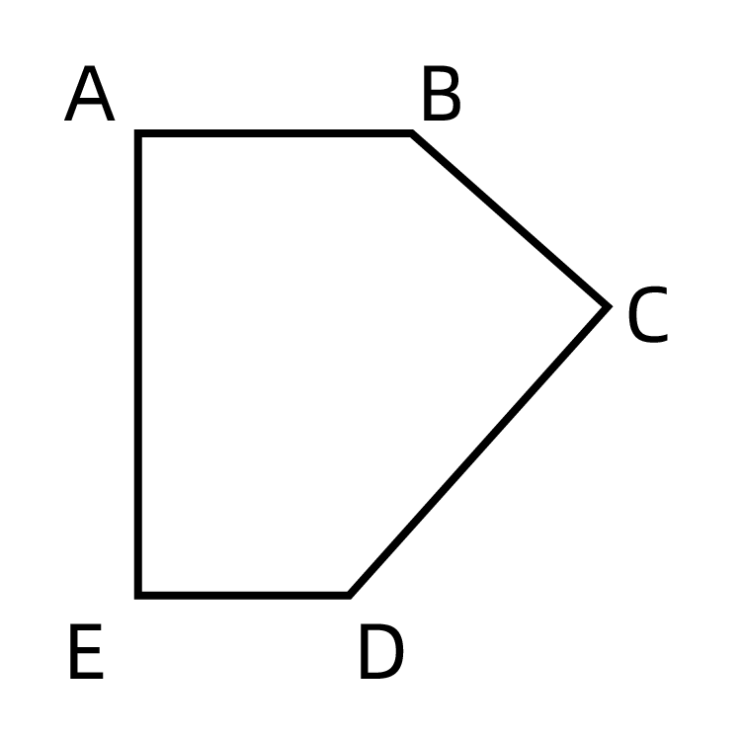
A. 在200~210米之间
B. 在210~220米之间
C. 不到200米
D. 超过220米

70. (2024全国)某单位组织干部职工分5批进行业务培训，培训地点有甲、乙、丙三个地方，每个地方至少安排一批。受接待能力影响，第一、二批不去甲地，问有多少种安排方式？
A. 52
B. 62
C. 72
D. 82

71. (2024全国)从所给的四个选项中，选择最合适的一项填入问号处，使之呈现一定的规律性:
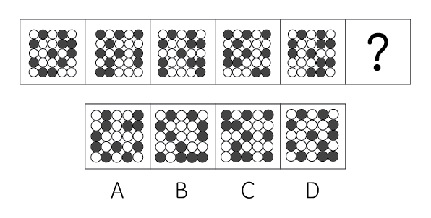

72. (2024全国)从所给的四个选项中，选择最合适的一项填入问号处，使之呈现一定的规律性:
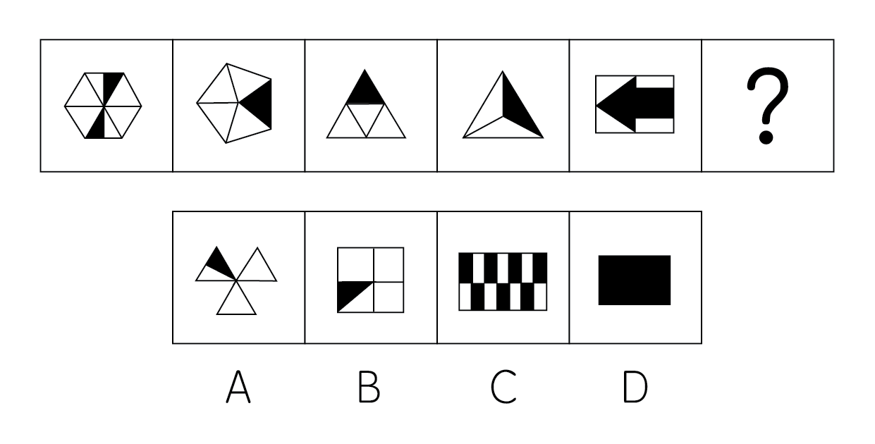

73. (2024全国)从所给的四个选项中，选择最合适的一项填入问号处，使之呈现一定的规律性:
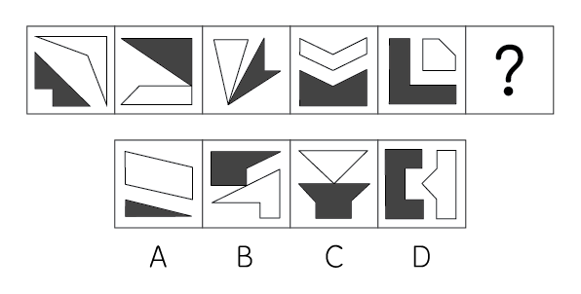

74. (2024全国)从所给的四个选项中，选择最合适的一项填入问号处，使之呈现一定的规律性:
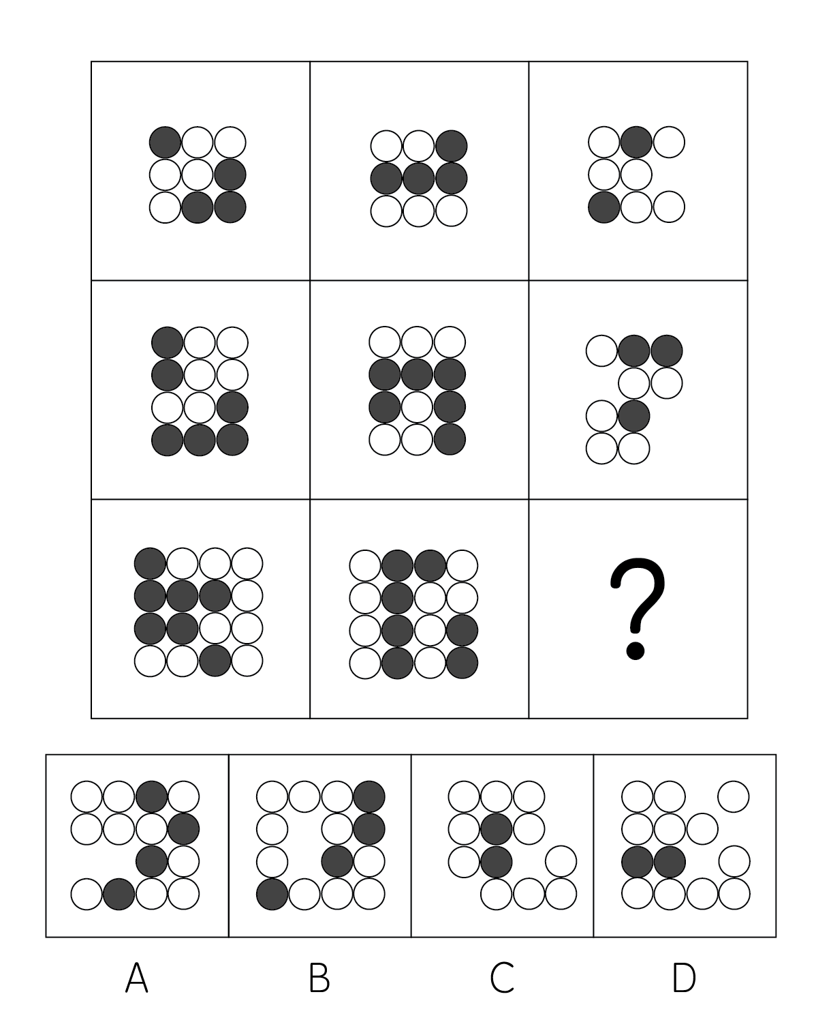

75. (2024全国)左图为 15 个白色正方体和了 3 个灰色正方体组合而成的多面体，其可以由①、 ②和③三个多面体组合而成，问哪项能填入问号处?
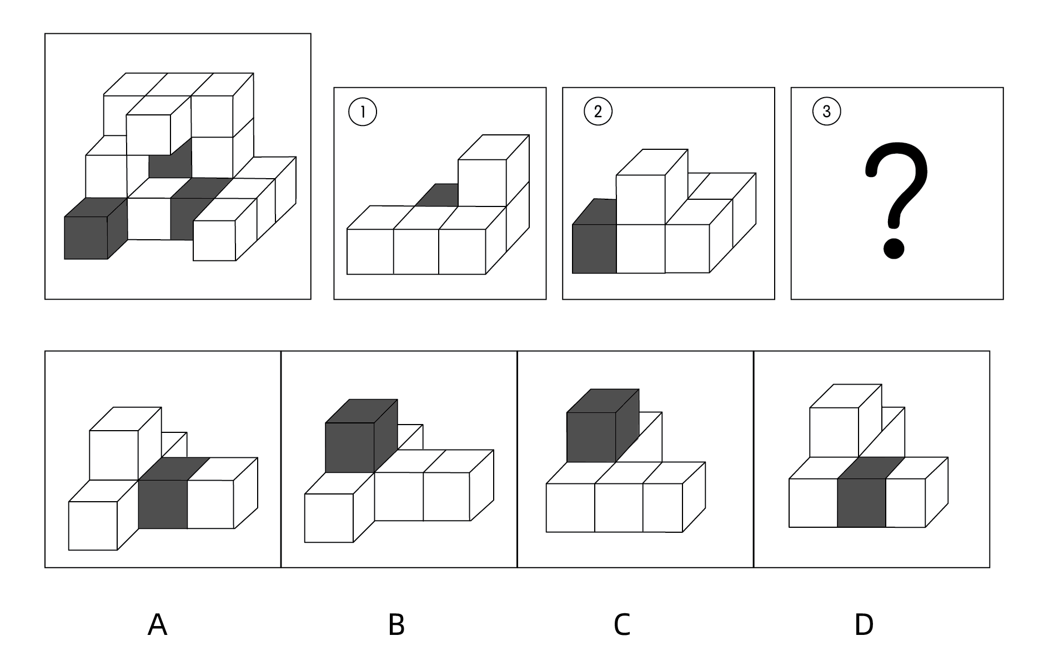

76. (2024全国)左图为 8 个白色正方体和 4 个灰色正方体粘接而成的长方体，问以下哪一个不 可能是其外表面展开图?
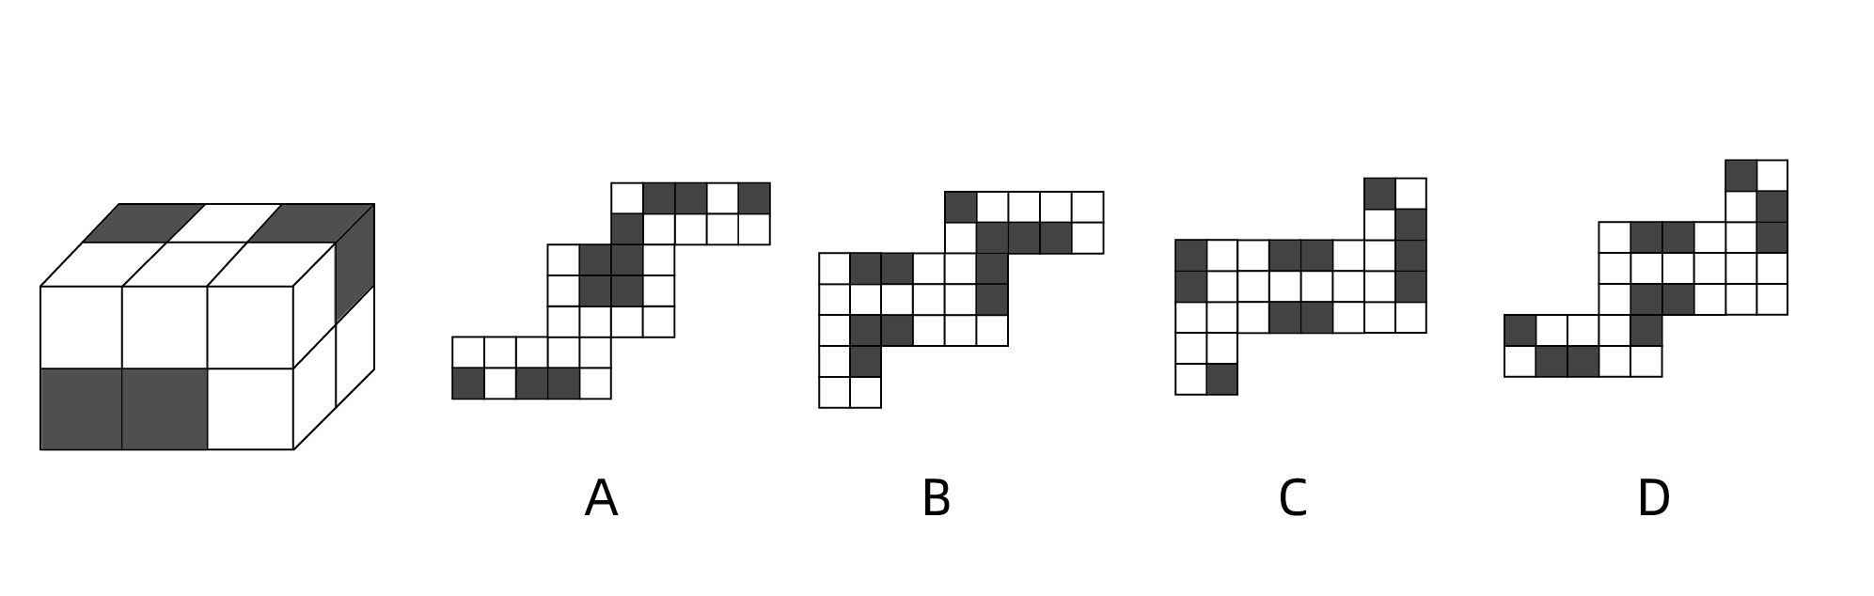

77. (2024全国)左图为 13 个白色正方体和 5 个灰色正方体组合而成的多面体，现用经 A、B、C三个顶点的平面对该多面体进行切割，正确的截面是:
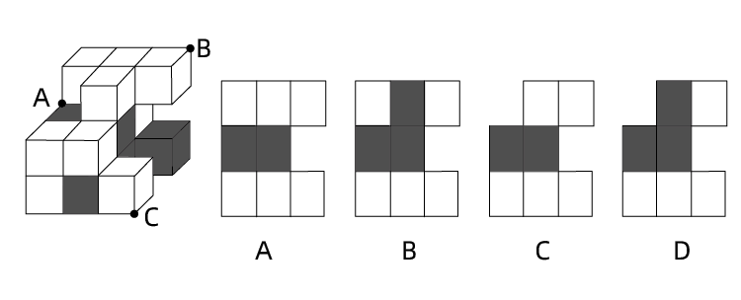

78. (2024全国)把下面的六个图形分为两类，使每一类图形都有各自的共同特征或规律，分类正确的一项是:
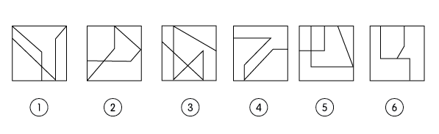
A. ①④⑤,②③⑥
B. ①③④,②⑤⑥
C. ①⑤⑥,②③④
D. ①②⑥,③④⑤

79. (2024全国)把下面的六个图形分为两类，使每一类图形都有各自的共同特征或规律，分类正确的一项是:
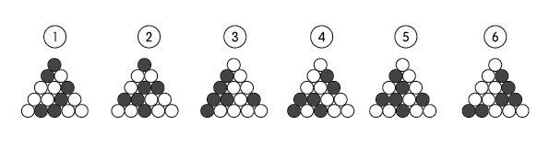
A. ①④⑥,②③⑤
B. ①⑤⑥,②③④
C. ①②⑥,③④⑤
D. ①③⑥,②④⑤

80. (2024全国)把下面的六个图形分为两类，使每一类图形都有各自的共同特征或规律，分类正确的一项是:
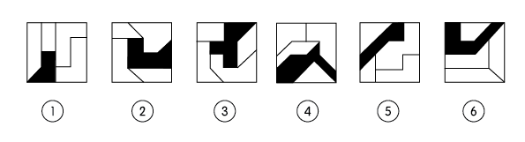
A. ①②⑥,③④⑤
B. ①④⑥,②③⑤
C. ①③⑤,②④⑥
D. ①②③,④⑤⑥

81. (2024全国)伪装型反侦查行为是指犯罪行为人通过采取相应措施来隐蔽自身、迷惑侦查机 关侦查活动的行为，其主要表现为三类: ①栽赃嫁祸，通过将赃物、违禁品暗置别人处等方式来误导侦查方向；②主动报案，通过实施“贼喊捉贼”式的行为来蒙蔽侦查机关；③制造伪证，通过假人证、不知情的人或一些特定物品，制造出虚假的不在场证明或者自己与案件无关的假象，以达到混淆视听、误导侦查视线的目的。
根据上述定义，下列没有体现上述几类伪装型反侦查行为的是：
A. 甲将乙杀害后,故意在网络上散布丙与乙不和的谣言,转移警方注意力
B. 甲在作案后,拿走可以证明受害人乙身份的物品,隐藏其身份
C. 甲酒后与乙争吵并痛下杀手,事后甲主动报警,声称自己是目击证人
D. 甲作案后接受警方讯问时,拿出案发当日的火车票谎称自己当时正在火车上

82. (2024全国)动物的战斗行为在进化中演变出一种既能决定胜负又能减少伤亡的相对固定的
方式，这种方式被称为仪式化战斗。
根据上述定义，下列不属于仪式化战斗的是:
A. 偶蹄动物通常用角互相推顶以比试力量,但并不攻击对方的要害部位
B. 蟾蜍被其他动物捕食时,其体表会分泌毒液使捕食者产生不适,从而将其吐出
C. 蜜蚁发生争斗时,会鼓起并翘起腹部,使自己看起来更大一些,直至对方投降
D. 响尾蛇争斗时,采用颈部侧贴并互相压制的方式,并不使用毒牙和毒液

83. (2024全国)品牌延伸是将著名或成名品牌使用到与原产品不同类型的产品上，是企业在推出新产品过程中经常采用的策略。如果品牌延伸到一个与原产品相对立或易引起消费者反感的产品上，就会对消费者造成心理冲突。消费者只会购买其一，或两者都不买，从而损害原有品牌的形象。
根据上述定义，下列情形属于品牌延伸导致消费者心理冲突的是：
A. 某著名雪糕品牌“白雪”跟著名白酒品牌“九里香”合作推出一款雪糕新产品“雪里
香”,很多家长以为这款雪糕含酒精,不敢买给孩子吃
B. 某奢侈品手提包品牌突然走平民路线,推出百元手提包,还印上了该品牌商标, 不少消费者放弃了该品牌
C. 某世界知名服装品牌为打开甲国市场,特地将甲国标志性的动物印在新款服饰上, 但被指伤害了该国民众的民族感情,遭到了严重抵制
D. 某知名厨卫清洁品牌深受消费者喜爱,后该品牌又进军食品行业,推出功能饮料 产品,消费者一时难以接受

84. (2024全国)某部落的计数法只有 4 个符号：■、□、◆、◇每个数字至多有两位，数位从高到低的顺序为从右到左。其中右边数位从大到小依次为■、□、◆、◇；而左边数位从大到小依次为◇、◆、、■。
根据上述定义，下列哪项中的数字最大？
A. ◆◆
B. ◆◇
C. ■◆
D. ■◇

85. (2024全国)人际关系图，是用一套特定的符号来表示团体内成员之间各种关系的图形。依据前期的调查，将团体成员的关系分为“吸引”“排斥”“无关”三类。图中圆圈内的字母是团体内每一成员的代号。实线与虚线表示相互关系，其中实线表示吸引关系，虚线表示排斥关系，箭头表示方向(例如: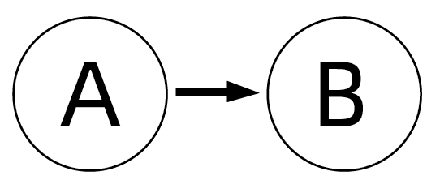表示 A 受 B 吸引，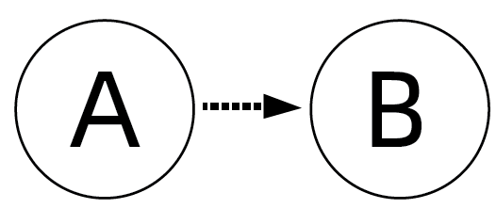表示 A 排 斥 B)，其中被实线箭头指向最多的人，就是处于团体中心位置的人。
根据上述定义，对下图的判断正确
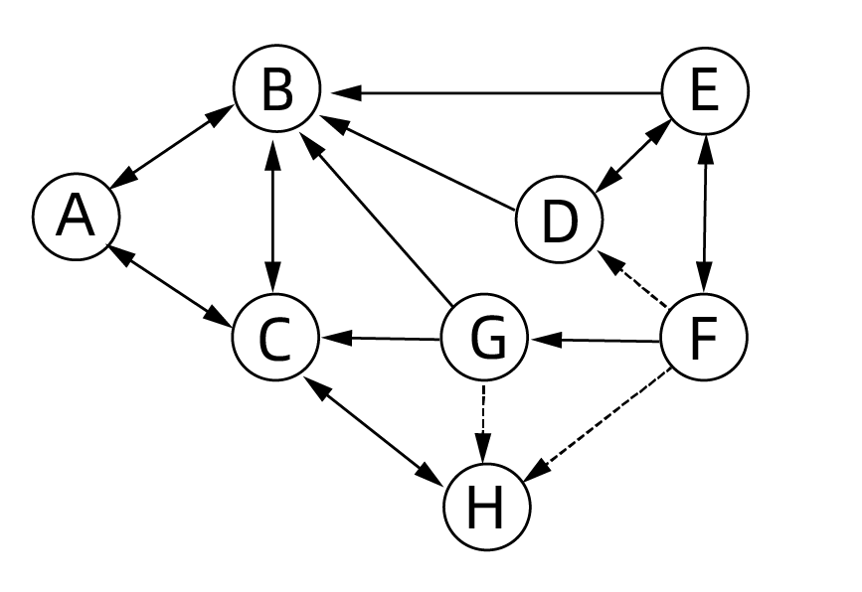
A. 该团体中没有相互排斥的人
B. C 是处于团体中心位置的人
C. F 是该团体中受排斥最多的人
D. H 和 B 是相互吸引的人

86. (2024全国)慢病也称为慢性非传染性疾病，是指长期的、不能自愈的、也几乎不能被治愈
的疾病。慢病自我管理是指慢病患者主动监测自己的病情，以积极态度及行动，改善健康和情绪，通过对疾病的认识，学习与疾病长期共存。
根据上述定义，下列属于慢病自我管理的是:
A. 老张在患了流感后多方查阅相关信息,每天检测血氧、心率、血压等指标,不做
剧烈运动,避免着凉
B. 老王因慢性肾功能衰竭需定期在医院进行透析治疗,医院为其建立了慢病管理档
案,追踪监测肾功能等各项指标
C. 老赵的父母都因胃癌去世,老赵深知该疾病的严重后果,每年全面体检一次,定期进行胃肠镜检查,不熬夜不喝酒,规律作息
D. 患Ⅱ型糖尿病的老李,平日生活格外谨慎,含糖量高的食物一概不碰,每天按时服药,定期监测血糖水平

87. (2024全国)民俗是指一个民族或一个社会群体在长期的生产实践和社会生活中逐渐形成并世代相传、较为稳定的文化事项，可以简单概括为民间流行的风尚、习俗，具有传承性、广泛性、稳定性。
根据上述定义，下列活动属于民俗的是:
A. 清明节当天,黄帝陵举行隆重的公祭活动,按照既定祀典礼仪,缅怀始祖精神,缅怀始祖精神,传承中华文明,
B. 王老伯家有一个传承三代的习惯,每到重大节日,全家都要聚在一起,交流感情,品尝美食,共享天伦
C. 农历九月九日为重阳节,自古以来,河洛地区的人们每逢这天都会结伴登高山、逛庙会、赏菊花
D. 近年来,一些大都市的公园每周都会举办“相亲角”活动,中老年父母聚在一起替儿女相亲

88. (2024全国)电力系统的电力设备根据其在运行中所起的作用，分为电力一次设备和电力二次设备。电力一次设备指的是直接参与生产、变换、传输、分配和消耗电能的设备;电力二次设备指的是为了保护并保证电力一次设备的正常运行，对其运行状态进行测量、监视、控制和调节等的设备。
根据上述定义，下列说法正确的是:
A. 电路中用于升降交流电压的变压器,属于电力二次设备
B. 将回路中高电压降低的电压互感器,属于电力一次设备
C. 由柴油驱动的发电机,属于电力二次设备
D. 记录零序电流值并用于查找故障点的故障录波装置,属于电力一次设备

89. (2024全国)甲类对象如果全部属于乙类对象，就把表达甲类对象的概念称为种概念，表达乙类对象的概念称为属概念。属种定义是一种明确概念的定义方法，其定义方法是首先找出与被定义概念相邻近的上位属概念，然后找出被定义概念与该邻近属概念下其他种概念之间的差别，以此来定义该概念。
根据上述定义，下列属于属种定义的是:
A. 葛布是用葛的纤维织成的布
B. 吃香即受欢迎
C. 摩天大厦指的是诸如上海金茂大厦、迪拜哈利法塔那样的高楼大厦
D. 竹林七贤指的是魏晋时期的阮籍、础康、山涛、刘伶、阮成、向秀和王戎等七位
名士

90. (2024全国)中医七方指的是大方、小方、缓方、急方、奇方、偶方、复方七种方剂的总称。其中缓方是指药性缓和，治疗病势缓慢需长期服用的方剂；急方是指药性峻猛，治疗病势急重急于取效的方剂； 奇方是指单数药物组成的方剂；偶方是指双数药物组成的方剂。
根据上述定义，下列既属于缓方又属于偶方的是:
A. 参附汤:人参 15 克、附子 30 克,有回阳、益气、固脱之功,常用于元气大亏、阳气暴脱之症
B. 甘草汤: 甘草 6 克,主治少阴咽痛,兼治舌肿,有清热解毒之功效
C. 四君子汤: 人参、甘草、茯苓、白术各等分,主治脾胃气虚证,症见面色萎黄、语声低微、气短乏力等
D. 生脉散:人参 9 克、麦门冬 9 克、五味子 6 克,为补益剂,具有益气生津、敛阴止汗之功效

91. (2024全国)质证∶法庭
A. 缴费∶窗口
B. 监狱∶拘役
C. 监考∶考场
D. 采访∶现场

92. (2024全国)花生壳∶核桃仁
A. 刺梨汁∶桃花扇
B. 丝瓜络∶石榴籽
C. 杏仁露∶葡萄皮
D. 葛根茶∶芡实粉

93. (2024全国)诛禁不当 ∶反受其央
A. 为者常成∶行者常至
B. 君子检身∶常若有过
C. 其身不正∶虽令不从
D. 麻雀虽小∶五脏俱全

94. (2024全国)花香四溢∶分子运动
A. 波光粼粼∶光的反射
B. 聚沙成塔∶质量互变
C. 水落石出∶水的浮力
D. 炉火纯青∶金属炼制

95. (2024全国)发酵∶灌装∶生产红酒
A. 摇晃∶搅拌∶冲泡奶粉
B. 下载∶打印∶检索资料
C. 养殖∶运输∶销售对虾
D. 折叠∶粘合∶制作信封

96. (2024全国)蚜虫∶七星瓢虫∶小麦
A. 蛇∶鸟:谷子
B. 稗草∶螳螂∶水稻
C. 蚊子∶青蛙∶高梁
D. 老鼠∶黄鼬∶玉米

97. (2024全国)感想∶主观性∶体会
A. 典范 ∶示范性∶表率
B. 发明∶创造性∶方法
C. 泥土∶可塑性∶材料
D. 规律∶普适性∶定理

98. (2024全国)放养过密∶饲喂不当∶鱼病发生
A. 任务繁重∶临时加班∶积劳成疾
B. 材料审核∶实地考核∶评估通过
C. 地基下沉∶结构老化∶房屋倾斜
D. 市场饱和∶利润下降∶分红减少

99. (2024全国)嬗变 对于（ ）相当于（ ）对于 生肖
A. 改变；中国
B. 演变；属相
C. 剧变；动物
D. 巨变；传统

100. (2024全国)重型战机 对于 （ ）相当于（ ） 对于 分辨率
A. 隐形战机；清晰度
B. 战斗机；性能指标
C. 轻型战机；订单量
D. 载弹量；显示器

101. (2024全国)对体外环境的感知是人类生存、交流和进化的基本能力。人体的味觉系统是信息感知的重要组成部分。有学者认为，苦味的感知是人类长期进化的一种防御机制，这意味其担负着保护人体免于摄入有毒物质的预警任务。
以下哪项最可能是上述学者论述的前提？
A. 苦味受体能监测味觉分子并将信号传递至大脑
B. 已发现人体的 25 种苦味受体分布于舌头的不同部位
C. 苦味分子与苦味受体结合,激活大脑味觉皮层,产生味觉感知
D. 已有研究表明,自然界的大部分有毒物质是苦的

102. (2024全国)在过去，药物的研发主要来自于陆地生物，这与陆地生物更被熟知且容易获得有关。近几十年来， 越来越多的药物开始从海洋生物中产生，海洋生态环境极具复杂性，因而海洋生物相比于陆地生物有着更为广泛的多样性。有人据此认为，海洋生物产业潜力巨大，海洋生物更有可能是未来新型抗生素，抗癌药物的来源。
以下除哪项外，均能支持上述观点？
A. 目前抗生素都来源于陆地微生物,病菌耐药性不断上升,而海洋微生物药物已经对一些感染性疾病提供了替代性疗法
B. 借助计算机工具,人们已经将庞大的生物基因组库和具有生物活性的化合物库进行关联,用以探索新药物
C. 一些海洋生物如鲸、鲨等终身不得癌症,有近 300 种海洋生物含有抗肿瘤物质,他们是研究抗癌药物的重要资源
D. 当前已经发现的 3.5 万个海洋天然产物中有一半以上都具有生物活性,还有更多数以万计的未知海洋天然产物亟待开发

103. (2024全国)W 国对咖啡领域的调查显示，过去 W 国咖啡领域的融资金额高达 5 亿元，该国许多知名企业跨界进 入咖啡领域，本土咖啡品牌在快速崛起。然而经过去年一年的销售发现，W 国线下咖啡门店的总数量虽然有所增加，但咖啡销量与往年相比并未明显增加，因此有人认为：咖啡在 W 国居民中不是很受欢迎。
以下哪项如果为真，最能削弱上述观点？
A. W 国个别线下门店提供的速溶咖啡添加了植癌末、白砂糖等成分,摄入过多不利于身体健康
B. 与一些咖啡销量高的国家相比,W 国咖啡的单价过高,在一定程度上阻碍了消费欲望
C. W 国的一些企业开始倾向咖啡液、速溶咖啡、袋泡咖啡等全品类进军
D. 当前,W 国的咖啡文化并不成熟,作为消费主体的年轻人喝咖啡也大多是赶潮流

104. (2024全国)软件通常存在漏洞，攻击者为接近并操控目标主机，往往会主动寻找漏洞，攻击者会花费大量时间区分时间中“真正危险的漏洞”和“良性漏洞”，并在找到前者后实施攻击。因此有观点认为：如果添 加大量良性漏洞欺骗攻击者，使其耗尽资源去寻找和测试那些毫无攻击用途的漏洞，将会减少对软件“真 正危险的漏洞”的攻击，从而保证软件不被攻击者恶意控制。
以下哪项如果为真，最能削弱上述观点？
A. 与软件中“真正危险的漏洞”相比,良性漏洞被攻击后只会导致程序崩溃
B. 添加漏洞意味着要更改代码,有时候代码运行不良可能会影响软件的功能
C. 许多军用飞机,舰艇都配有假目标系统,与此类似,良性漏洞也将起到干扰作用
D. 大量添加良性漏洞会让其呈现很多人为特征,攻击者可利用其识别并忽略良性漏洞

105. (2024全国)研究发现，一种被称为 EPASI 的特殊基因能调节机体生理状态，使人类适应缺氧环境。考古研究表明这种特殊基因最早可追溯至 16 万年前已居于青藏高原的古人类。由于 16 万年前全国同时生活着尼安德特人、月尼索瓦人及古老的直立人，其中只有丹尼索瓦人拥有这一基因，考古学家推测丹尼索瓦人很有可能在 16 万年前居住于青藏高原。
以下哪项除外，最能支持考古学家的推测？
A. 通过对牙齿形态的扫描,发现青藏高原古人类的牙齿齿列和丹尼索瓦人最为相似
B. 分析青藏高原人骨化石中的蛋白质序列,发现这些人类与丹尼索瓦人同属一类
C. 考古人员在青藏高原东北部的白石崖溶洞遗址提取到丹尼索瓦人的线粒体 DNA
D. 丹尼索瓦人曾在亚洲广泛分布,他们曾在西伯利亚生活过,可耐受高寒环境

有甲、乙、丙、丁、戊、己 6 个城市，其中的两个城市在 2021 年结成一对友好城市，其余 4 个城市中 的 2 个在 2022 年结成一对友好城市，剩余的 2 个城市在 2023 年也结成一对友好城市，已知：
（1）乙的结对城市不是丁
（2）甲的结对城市不是乙就是丙
（3）甲和乙均不是在 2021 年结对的
（4）丁和戊均不是在 2023 年结对的
106. (2024全国)下列哪项是可能的先后依次结对的城市名单？
A. 甲和丙,丁和戊,乙和己
B. 丙和丁,甲和乙,戊和己
C. 丁和己,丙和戊,甲和乙
D. 丙和戊,甲和丁,乙和己

107. (2024全国)如果己是 2023 年结对的，那么戊一定是和哪个城市结对的？
A. 甲
B. 乙
C. 丙
D. 丁

108. (2024全国)如果丁是 2022 年结对的，那么下列各项中，哪两个城市可能结对？
A. 丙和戊
B. 乙和己
C. 甲和戊
D. 乙和戊

109. (2024全国)如果甲和丙结对，下列哪一项一定为真？
A. 丙是 2023 年结对的
B. 己是 2023 年结对的
C. 丁是 2021 年结对的
D. 戊是 2021 年结对的

110. (2024全国)有几个城市可能是在 2022 年与其他城市结对的？
A. 6 个
B. 5 个
C. 4 个
D. 3 个

2022年，S省各级12315工作机构共接收诉求220.4万件，同比增长21.41%。其中，投诉55.6万件、举报26.3万件、咨询138.5万件，比上一年分别增加14.0万件、8.9万件、16.0万件。
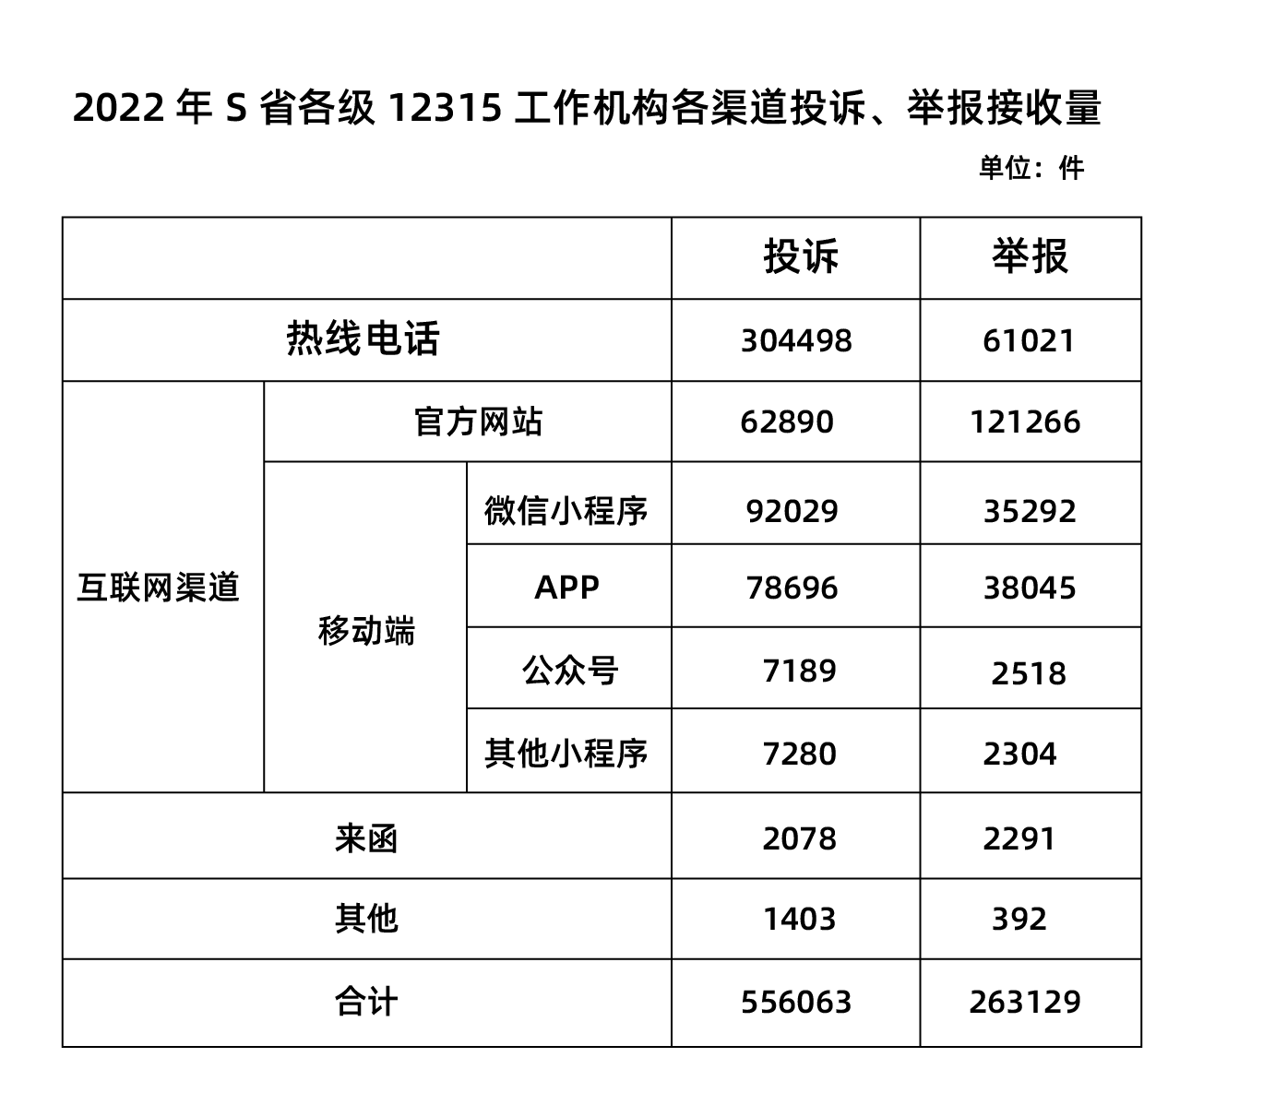
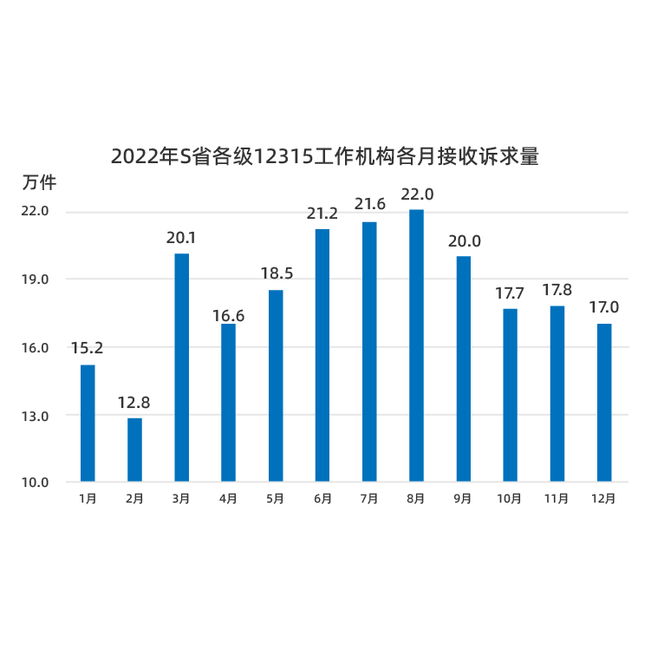
111. (2024全国)将S省各级12315工作机构接收的投诉、举报和咨询三类投诉量按2022年同比增速从高到低排序，以下正确的是：
A. 投诉量、举报量、咨询量
B. 咨询量、投诉量、举报量
C. 举报量、咨询量、投诉量
D. 举报量、投诉量、咨询量

112. (2024全国)2022 年，S 省各级 12315 工作机构热线电话投诉接收件数占投诉总件数的比重比热线电话举报接收件数占举报总件数的比重：
A. 高 20 个百分点以上
B. 低 20 个百分点以上
C. 高不到 20 个百分点
D. 低不到 20 个百分点

113. (2024全国)2022 年，S 省各级 12315 工作机构接收诉求量最少的季度是：
A. 第一季度
B. 第二季度
C. 第三季度
D. 第四季度

114. (2024全国)以下折线图反映了2022年哪一时间段内S省各级12315工作机构的接收诉求量环比增量的变化趋势？

A. 2—5 月
B. 3—6 月
C. 5—8 月
D. 8—11 月

115. (2024全国)关于2022年S省各级12315工作机构接受诉求状况，不能从上述资料中推出的是：
A. 2—12月间,接收诉求件数环比增量最大的是3月
B. 全年接收诉求件数最多的月份诉求件数是最少月份的1.5倍以上
C. 全年举报接收量占本渠道投诉、举报接收量比重最高的渠道是来函
D. 全年互联网渠道投诉、举报接收件数超过40万件

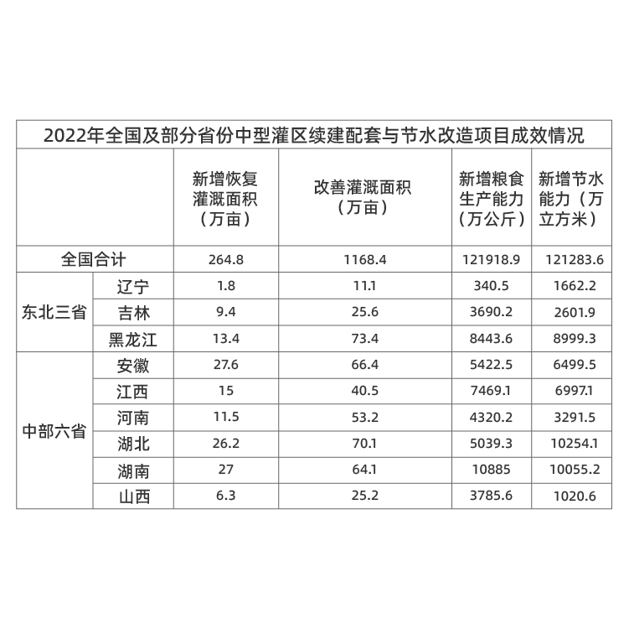
116. (2024全国)2022 年，中部六省中型灌区新增恢复灌溉面积是东北三省的：
A. 4.5—5 倍之间
B. 4—4.5 倍之间
C. 不到 4 倍
D. 5 倍以上

117. (2024全国)2022 年，中部六省中型灌区新增节水能力占全国中型灌区的：
A. 不到三成
B. 一半以上
C. 三成多
D. 四成多

118. (2024全国)2022 年，中型灌区改善灌溉面积与新增恢复灌溉面积比值最大的中部省份是：
A. 山西
B. 湖北
C. 河南
D. 江西

119. (2024全国)2022 年全国粮食产量同比增加368万吨。如全国中型灌区新增粮食生产能力均得到充分利用，则中部六省中型灌区新增粮食生产能力对全国粮食增产的贡献占比为：
A. 不到 2%
B. 超过 9%
C. 2%—5%之间
D. 5%—9%之间

120. (2024全国)在资料所给中型灌区续建配套与节水改造项目成效的4个指标中，东北三省占全国比重超过10%的指标有几个？
A. 1
B. 2
C. 3
D. 4

截至2022年末，全国累计投运各类电化学储能电站（包括大、中、小型电站）472座，总能量14.05GWh。其中大型电站26座，总能量5.99GWh；中型电站275座，总能量7.23GWh。2022年新增投运电化学储能电站194座，总能量达7.86GWh。其中大型电站19座，总能量4.64GWh；中型电站114座，总能量2.92GWh。
2022年末累计投运的各类电化学储能电站中，锂离子电池电站435座，总能量占比达到89.2%（磷酸铁锂电池占88.7%，三元锂电池和钛酸锂电池分别占0.3%和0.2%)，铅酸/铅碳电池总能量占比4%，液流电池总能量占比3.7%。在新增投运的电化学储能电站中，锂离子电池总能量占比达到86.5%，全部为磷酸铁锂电池。此外，铅酸/铅碳电池总能量占2.7%，液流电池总能量占5.6%。
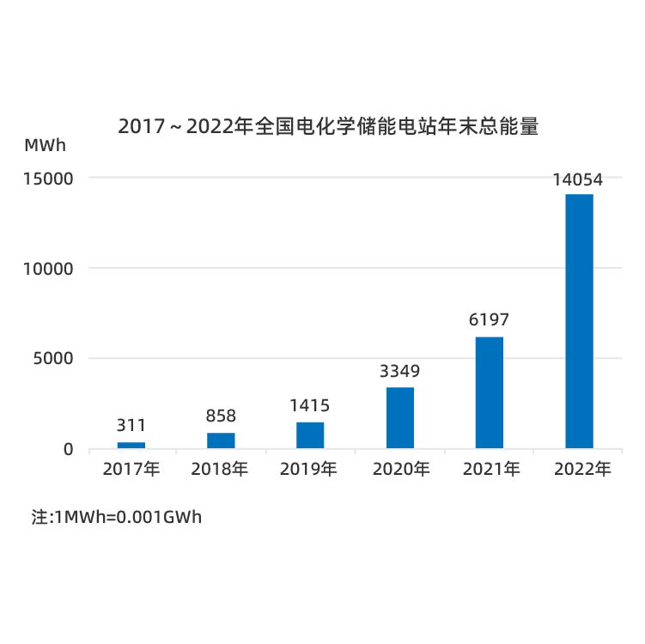
121. (2024全国)截至2021年末全国累计投运的各类电化学储能电站总数中，小型电站数量占比约为：
A. 35%
B. 45%
C. 30%
D. 40%

122. (2024全国)2022 年新增投运的电化学储能电站中，平均每个大型电站的能量约是中型电站的多少倍？
A. 4
B. 6
C. 8
D. 10

123. (2024全国)2018—2022年，全国电化学储能电站年末总能量同比增长100%以上的年份有几个？
A. 1
B. 2
C. 3
D. 4

124. (2024全国)在①磷酸铁锂电池、②三元锂电池、③铅酸/铅碳电池和④液流电池四类应用不同技术的电化学储能电站中，2022 年末累计投运电站总能量占各类电化学储能电站总能量比重高于2021 年末水平的是：
A. ①和②
B. ③和④
C. 仅①
D. 仅④

125. (2024全国)关于全国各类电化学储能电站状况，能够从上述资料中推出的是：
A. 截至2022年末,累计投运的小型电站总能量超过1GWh
B. 2022年末,平均每个累计投运的大型电站能量同比上升
C. 2022年末,平均每个累计投运的锂离子电池电站能量高于总体平均水平
D. 2022年新增电站中,锂离子、铅酸/铅碳和液流电池以外的类型能量占总能量的比重不到5%

2023年3月，全国规模以上工业企业的工业机器人完成产量4.4万套，服务机器人完成产量70万套。2023年1~3月全国规模以上工业企业的工业机器人累计完成产量10.4万套，服务机器人累计完成产量145万套。
2023年3月，我国机器人设备出囗金额0.7亿美元，较上年增长110.3%，进囗金额2.4亿美元较上年增长68.5%。2023年1~3月我国机器人设备累计出囗金额1.9亿美元，较上年增长62.1%，累计进囗金额6.9亿美元，较上年增长55.1%。
2022年12月，全国规模以上工业企业的工业机器人完成产量4万套，服务机器人完成产量49.1万套。2022年1~12月，全国规模以上工业企业的工业机器人累计完成产量44.3万套，服务机器人累计完成产量645.8万套。
2022年12月，我国工业机器人设备出囗金额0.5亿美元，进囗金额1.8亿美元。2022年1~12月我国工业机器人设备累计出囗金额6.1亿美元,累计进囗金额20亿美元。
126. (2024全国)2023年1-2月，全国规模以上工业企业的服务机器人完成产量约是工业机器人完成产量的多少倍？
A. 12.5
B. 14.0
C. 15.9
D. 18.1

2023年3月，全国规模以上工业企业的工业机器人完成产量4.4万套，服务机器人完成产量70万套。2023年1~3月全国规模以上工业企业的工业机器人累计完成产量10.4万套，服务机器人累计完成产量145万套。
2023年3月，我国机器人设备出囗金额0.7亿美元，较上年增长110.3%，进囗金额2.4亿美元，较上年增长68.5%。2023年1~3月我国机器人设备累计出囗金额1.9亿美元，较上年增长62.1%，累计进囗金额6.9亿美元，较上年增长55.1%。
2022年12月，全国规模以上工业企业的工业机器人完成产量4万套，服务机器人完成产量49.1万套。2022年1~12月，全国规模以上工业企业的工业机器人累计完成产量44.3万套，服务机器人累计完成产量645.8万套。
2022年12月，我国工业机器人设备出囗金额0.5亿美元，进囗金额1.8亿美元。2022年1~12月我国工业机器人设备累计出囗金额6.1亿美元,累计进囗金额21亿美元。
127. (2024全国)2023 年第一季度，我国机器人设备进出口贸易逆差比上年同期：
A. 下降了不到 30%
B. 下降了 30%以上
C. 上升了不到 30%
D. 上升了 30%以上

2023年3月，全国规模以上工业企业的工业机器人完成产量4.4万套，服务机器人完成产量70万套。2023年1~3月全国规模以上工业企业的工业机器人累计完成产量10.4万套，服务机器人累计完成产量145万套。
2023年3月，我国机器人设备出囗金额0.7亿美元，较上年增长110.3%，进囗金额2.4亿美元较上年增长68.5%。2023年1~3月我国机器人设备累计出囗金额1.9亿美元，较上年增长62.1%，累计进囗金额6.9亿美元，较上年增长55.1%。
2022年12月，全国规模以上工业企业的工业机器人完成产量4万套，服务机器人完成产量49.1万套。2022年1~12月，全国规模以上工业企业的工业机器人累计完成产量44.3万套，服务机器人累计完成产量645.8万套。
2022年12月，我国工业机器人设备出囗金额0.5亿美元，进囗金额1.8亿美元。2022年1~12月我国工业机器人设备累计出囗金额6.1亿美元,累计进囗金额22亿美元。
128. (2024全国)2022 年 12 月，全国规模以上工业企业的①工业机器人完成产量和②服务机器人完成产量：
A. 均高于 1-11 月的月均水平
B. 均低于 1-11 月的月均水平
C. 仅①高于 1-11 月的月均水平
D. 仅②高于 1-11 月的月均水平

2023年3月，全国规模以上工业企业的工业机器人完成产量4.4万套，服务机器人完成产量70万套。2023年1~3月全国规模以上工业企业的工业机器人累计完成产量10.4万套，服务机器人累计完成产量145万套。
2023年3月，我国机器人设备出囗金额0.7亿美元，较上年增长110.3%，进囗金额2.4亿美元较上年增长68.5%。2023年1~3月我国机器人设备累计出囗金额1.9亿美元，较上年增长62.1%，累计进囗金额6.9亿美元，较上年增长55.1%。
2022年12月，全国规模以上工业企业的工业机器人完成产量4万套，服务机器人完成产量49.1万套。2022年1~12月，全国规模以上工业企业的工业机器人累计完成产量44.3万套，服务机器人累计完成产量645.8万套。
2022年12月，我国工业机器人设备出囗金额0.5亿美元，进囗金额1.8亿美元。2022年1~12月我国工业机器人设备累计出囗金额6.1亿美元,累计进囗金额23亿美元。
129. (2024全国)已知 2022 年 1-11 月我国新技术产品累计进出口总额约为 14544 亿美元，则同期我国工业机器人设备累计进出口总额约占高新技术产品累计进出口总额的：
A. 0.2%
B. 0.5%
C. 1.0%
D. 1.6%

2023年3月，全国规模以上工业企业的工业机器人完成产量4.4万套，服务机器人完成产量70万套。2023年1~3月全国规模以上工业企业的工业机器人累计完成产量10.4万套，服务机器人累计完成产量145万套。
2023年3月，我国机器人设备出囗金额0.7亿美元，较上年增长110.3%，进囗金额2.4亿美元较上年增长68.5%。2023年1~3月我国机器人设备累计出囗金额1.9亿美元，较上年增长62.1%，累计进囗金额6.9亿美元，较上年增长55.1%。
2022年12月，全国规模以上工业企业的工业机器人完成产量4万套，服务机器人完成产量49.1万套。2022年1~12月，全国规模以上工业企业的工业机器人累计完成产量44.3万套，服务机器人累计完成产量645.8万套。
2022年12月，我国工业机器人设备出囗金额0.5亿美元，进囗金额1.8亿美元。2022年1~12月我国工业机器人设备累计出囗金额6.1亿美元,累计进囗金额24亿美元。
130. (2024全国)能够从上述资料中推出的是：
A. 2022年3月,我国机器人设备出口金额不到 3000 万美元
B. 2023年3月,我国机器人设备进口金额同比增速快于 1-2 月同比增速
C. 2023年第一季度,全国规模以上工业企业的服务机器人完成产量高于上年各季度均值
D. 2022年1-11月,全国规模以上工业企业的工业和服务机器人完成产量之和超过 650 万套

参考答案与解析
第一部分 客观题
一、单选题
第1题
【知识点】 习思想
【答案】 C
【解析】 本题考查时政常识。
①正确，2022年12月，在现行宪法公布施行40周年之际，习近平总书记发表题为《谱写新时代中国宪法实践新篇章——纪念现行宪法公布施行40周年》的重要文章，在“一是必须坚持中国共产党领导”部分明确指出“我国宪法确认了中国共产党的领导地位，这是我国宪法最显著的特征，也是我国宪法得到全面贯彻实施的根本保证。”
②正确，习近平在《谱写新时代中国宪法实践新篇章——纪念现行宪法公布施行40周年》中指出：“把宪法实施贯穿到治国理政各方面全过程，不断提高党依宪治国、依宪执政的能力。宪法是治国安邦的总章程，是我们党治国理政的根本法律依据，是国家政治和社会生活的最高法律规范。”
③正确，习近平在《谱写新时代中国宪法实践新篇章——纪念现行宪法公布施行40周年》中指出：“要完善立法体制机制，推进科学立法、民主立法、依法立法，统筹立改废释纂，增强立法系统性、整体性、协同性、时效性。要全面发挥宪法在立法中的核心地位功能，每一个立法环节都把好宪法关，努力使每一项立法都符合宪法精神、体现宪法权威、保证宪法实施。”
④错误，习近平在《谱写新时代中国宪法实践新篇章——纪念现行宪法公布施行40周年》中指出：“必须坚持宪法实施与监督制度化法规化。宪法的生命在于实施，宪法的权威也在于实施。必须用科学有效、系统完备的制度法规体系保证宪法实施，形成完备的法律规范体系、高效的法治实施体系、严密的法治监督体系、有力的法治保障体系，形成完善的党内法规体系，加强宪法监督，确保在法治轨道上推进国家治理体系和治理能力现代化、建设社会主义现代化国家。”
即宪法的生命在于实施，题干中“宪法的生命在于监督”说法错误。
①②③正确，④错误。
因此本题选C。
【来源】 2024年国家公务员考试《行测》真题（行政执法类）第1题,2024年国家公务员考试《行测》真题（地市级）第3题,2024年国家公务员考试《行测》真题（副省级）第8题

第2题
【知识点】 习思想
【答案】 C
【解析】 本题考查政治常识。
①错误，2022年12月23日至24日中央农村工作会议在北京举行，习近平出席会议发表重要讲话，习近平强调：“要依靠科技和改革双轮驱动加快建设农业强国，要以农业关键核心技术攻关为引领，以产业急需为导向，聚焦底盘技术、核心种源、关键农机装备等领域，发挥新型举国体制优势，整合各级各类优势科研资源，强化企业科技创新主体地位，构建梯次分明、分工协作、适度竞争的农业科技创新体系。”
即应“以产业急需为导向”，题干中“以促进大规模经营为导向”说法错误。
②正确，习近平在中央农村工作会议上指出：“全面推进乡村振兴是新时代建设农业强国的重要任务，要坚持把增加农民收入作为“三农”工作的中心任务，千方百计拓宽农民增收致富渠道。”
③正确，习近平在中央农村工作会议上强调：“农村现代化是建设农业强国的内在要求和必要条件，要一体推进农业现代化和农村现代化，实现乡村由表及里、形神兼备的全面提升。”
④错误，2023年2月14日，国务院新闻办公室举行“权威部门话开局”系列主题的首场新闻发布会，介绍2023年全面推进乡村振兴重点工作，会议明确：“保障国家粮食安全始终是三农工作的头等大事，建设农业强国的首要任务就是要保障国家粮食安全。”
即“保障国家粮食安全是首要任务”，题干中“扩大耕地面积是…首要任务”说法错误。
②③正确，①④错误。
因此本题选C。
【来源】 2024年国家公务员考试《行测》真题（行政执法类）第2题,2024年国家公务员考试《行测》真题（地市级）第2题

第3题
【知识点】 习思想
【答案】 D
【解析】 本题考查政治常识。
①正确，2023年3月15日，习近平在中国共产党与世界政党高层对话会上提出：“我们要坚守人民至上理念，突出现代化方向的人民性。人民是历史的创造者，是推进现代化最坚实的根基、最深厚的力量。”
②正确，2023年3月15日，习近平在中国共产党与世界政党高层对话会上提出：“现代化道路最终能否走得通、行得稳，关键要看是否坚持以人民为中心。”
③正确，2023年3月15日，习近平在中国共产党与世界政党高层对话会上提出：“现代化不仅要看纸面上的指标数据，更要看人民的幸福安康。”
④正确，2023年3月15日，习近平在中国共产党与世界政党高层对话会上提出：“政党要锚定人民对美好生活的向往，顺应人民对文明进步的渴望，努力实现物质富裕、政治清明、精神富足、社会安定、生态宜人，让现代化更好回应人民各方面诉求和多层次需要，既增进当代人福祉，又保障子孙后代权益，促进人类社会可持续发展。”
①②③④正确。因此本题选D。
【来源】 2024年国家公务员考试《行测》真题（行政执法类）第3题,2024年国家公务员考试《行测》真题（地市级）第1题

第4题
【知识点】 习思想
【答案】 B
【解析】 本题考查政治常识。
2023年6月29日，习近平对党的建设和组织工作作出重要指示，习近平强调：深入推进新时代党的建设新的伟大工程，以坚持和加强党中央集中统一领导为最高原则（①），以忠诚为党护党、全力兴党强党为根本使命（②），以解决大党独有难题、健全全面从严治党体系为重大任务（③），坚持不懈用党的创新理论统一全党思想意志行动，不断严密上下贯通、执行有力的组织体系…
④错误，《中国共产党组织工作条例》第三条规定：党的组织工作以加强党的长期执政能力建设、先进性和纯洁性建设为主线,以党的政治建设为统领,以组织体系建设为重点。
题干中“加强党的组织体系建设为主线”说法错误。
⑤错误，《中国共产党组织工作条例》第三条规定：党的组织工作以加强党的长期执政能力建设、先进性和纯洁性建设为主线,以党的政治建设为统领,以组织体系建设为重点，着力培养忠诚干净担当的高素质干部…
题干“党的制度建设为统领”说法错误，应为“党的政治建设为统领”。
①②③正确，④⑤错误。因此本题选B。
【来源】 2024年国家公务员考试《行测》真题（行政执法类）第4题

第5题
【知识点】 习思想
【答案】 B
【解析】 本题考查政治常识。
2023年6月2日，中共中央总书记、国家主席、中央军委主席习近平在北京出席文化传承发展座谈会并发表重要讲话。习近平指出，中华文明具有突出的连续性、创新性、统一性、包容性与和平性。
①、④不当选，中华文明的包容性，从根本上决定了中华民族交往交流交融的历史取向，决定了中国各宗教信仰多元并存的和谐格局，决定了中华文化对世界文明兼收并蓄的开放胸怀。
中华文明的创新性，从根本上决定了中华民族守正不守旧、尊古不复古的进取精神（②），决定了中华民族不惧新挑战、勇于接受新事物的无畏品格（③）。
因此本题选B。
【来源】 2024年国家公务员考试《行测》真题（行政执法类）第5题,2024年国家公务员考试《行测》真题（地市级）第5题

第6题
【知识点】 习思想
【答案】 A
【解析】 本题考查政治常识。
全国生态环境保护大会17日至18日在北京召开。中共中央总书记、国家主席、中央军委主席习近平出席会议并发表重要讲话，精辟概括了“四个重大转变”，即，实现由重点整治到系统治理的重大转变（①）；
坚持转变观念、压实责任，不断增强全党全国推进生态文明建设的自觉性主动性，实现由被动应对到主动作为的重大转变（②）；
紧跟时代、放眼世界，承担大国责任、展现大国担当，实现由全球环境治理参与者到引领者的重大转变（③）；
不断深化对生态文明建设规律的认识，形成新时代中国特色社会主义生态文明思想，实现由实践探索到科学理论指导的重大转变（④）。
因此本题选A。
【来源】 2024年国家公务员考试《行测》真题（行政执法类）第6题,2024年国家公务员考试《行测》真题（地市级）第6题

第7题
【知识点】 习思想
【答案】 C
【解析】 本题考查政治常识。
党的二十大报告指出，依托我国超大规模市场优势，以国内大循环吸引全球资源要素，增强国内国际两个市场两种资源联动效应，提升贸易投资合作质量和水平。
稳步扩大规则、规制、管理、标准等制度型开放。
推动货物贸易优化升级，创新服务贸易发展机制，发展数字贸易，加快建设贸易强国（①正确）。
合理缩减外资准入负面清单（②错误），依法保护外商投资权益，营造市场化、法治化、国际化一流营商环境。因此题干中“扩大外资准入负面清单”说法错误，应为“合理缩减”。
推动共建“一带一路”高质量发展。
优化区域开放布局，巩固东部沿海地区开放先导地位（③错误），提高中西部和东北地区开放水平。因此题干中“中西部和东北地区开放先导地位”说法错误。
加快建设西部陆海新通道。
加快建设海南自由贸易港，实施自由贸易试验区提升战略，扩大面向全球的高标准自由贸易区网络（④正确）。
有序推进人民币国际化。深度参与全球产业分工和合作，维护多元稳定的国际经济格局和经贸关系。
①④正确，②③错误。
因此本题选C。
【来源】 2024年国家公务员考试《行测》真题（行政执法类）第7题

第8题
【知识点】 中共党史
【答案】 A
【解析】 本题考查党史常识。
A项，错误，统一战线、武装斗争、党的建设，是中国共产党在中国革命中战胜敌人的三大法宝。
B项，正确，1930年5月，毛泽东为了反对当时红军中存在的教条主义思想，专门写了《反对本本主义》一文，提出“没有调查，没有发言权”的著名论断。“教条主义”是王明'左'倾教条主义的特征。
C项，正确，1961年，毛泽东在党的八届九中全会上要求全党恢复实事求是和调查研究的优良传统，加强调查研究。于是，1961年成为党史上有名的调查研究年、实事求是年。
D项，正确，《寻乌调查》，毛泽东1930年5月利用红四军在安远、寻乌和平远等地分兵发动群众之机，进行的一次为期十多天的大规模社会调查。1931年2月，毛泽东在宁都小布整理成《寻乌调查》，这也是毛泽东一生中写的篇幅最长的一篇调查报告。
因此本题选A。
【来源】 2024年国家公务员考试《行测》真题（行政执法类）第8题

第9题
【知识点】 国内时政
【答案】 B
【解析】 本题考查政治常识。
2022年12月，中共中央办公厅、国务院办公厅印发了《乡村振兴责任制实施办法》。
A项，正确，《乡村振兴责任制实施办法》第三条规定：坚持党对农村工作的全面领导，健全党委统一领导、政府负责、党委农村工作部门统筹协调的农村工作领导体制，省市县乡村五级书记抓乡村振兴。
B项，错误，《乡村振兴责任制实施办法》第五条规定：（六）以处理好农民和土地的关系为主线深化农村改革，巩固和完善农村基本经营制度，发展新型农村集体经济，发展新型农业经营主体和社会化服务，发展农业适度规模经营。
选项“健全城乡融合发展体制为主线”说法错误，应为“处理好农民和土地的关系”。
C项，正确，《乡村振兴责任制实施办法》第八条规定：（三）把确保粮食和重要农产品供给作为首要任务，全面落实耕地保护和粮食安全党政同责，严格落实耕地和永久基本农田保护、高标准农田建设任务，保质保量完成粮食和重要农产品生产目标任务，调动农民种粮积极性，全面提高本地区粮食安全保障能力。
D项，正确，《乡村振兴责任制实施办法》第十一条规定：县级党委和政府是乡村振兴“一线指挥部”。县级党委和政府主要负责人是本地区乡村振兴第一责任人，应当把主要精力放在乡村振兴工作上。
因此本题选B。
【来源】 2024年国家公务员考试《行测》真题（行政执法类）第9题,2024年国家公务员考试《行测》真题（地市级）第10题

第10题
【知识点】 其他法
【答案】 D
【解析】 本题考查法律常识。
A项，正确，《中华人民共和国黑土地保护法》第五条第二款规定：黑土层深厚、土壤性状良好的黑土地应当按照规定的标准划入永久基本农田，重点用于粮食生产，实行严格保护，确保数量和质量长期稳定。
B项，正确，《中华人民共和国黑土地保护法》第四条规定：…历史上属黑土地的，除确无法修复的外，原则上都应列入黑土地保护范围进行修恢复。
C项，正确，《中华人民共和国黑土地保护法》第十条规定：县级以上人民政府应当将黑土地保护工作纳入国民经济和社会发展规划。
D项，错误，《中华人民共和国黑土地保护法》第二十一条规定：建设项目不得占用黑土地；确需占用的，应当依法严格审批，并补充数量和质量相当的耕地。
选项中“国防建设项目”并未作为特殊情形出现在该法条的例外情形。
因此本题选D。
【来源】 2024年国家公务员考试《行测》真题（行政执法类）第10题,2024年国家公务员考试《行测》真题（地市级）第7题,2024年国家公务员考试《行测》真题（副省级）第11题

第11题
【知识点】 行政法
【答案】 A
【解析】 本题考查法律常识。
A项，正确，根据《中华人民共和国行政处罚法》第十八条规定：国家在城市管理、市场监管、生态环境、文化市场、交通运输、应急管理、农业等领域推行建立综合行政执法制度，相对集中行政处罚权。甲综合行政执法局责令孙某限期拆除其违法建筑。符合规定。
B项，错误，根据《中华人民共和国行政处罚法》第三十六条规定：违法行为在二年内未被发现的，不再给予行政处罚；涉及公民生命健康安全、金融安全且有危害后果的，上述期限延长至五年。法律另有规定的除外。选项中说“六年后”超过时限。
C项，错误，根据《中华人民共和国行政处罚法》第二十九条规定：对当事人的同一个违法行为，不得给予两次以上罚款的行政处罚。选项说法违反了一事不再罚原则。
D项，错误，根据《中华人民共和国行政处罚法》第十八条规定：限制人身自由的行政处罚权只能由公安机关和法律规定的其他机关行使。根据《中华人民共和国治安管理处罚法》一百零三条规定：对被决定给予行政拘留处罚的人，由作出决定的公安机关送达拘留所执行。选项中对王某做出行政拘留的只能由公安机关行使，不能由市场监督管理局行使。
因此本题选A。
【来源】 2024年国家公务员考试《行测》真题（行政执法类）第11题

第12题
【知识点】 刑法
【答案】 B
【解析】 本题考查法律常识。
A项，不当选，根据《中华人民共和国刑法》第六条规定：【属地管辖权】犯罪的行为或者结果有一项发生在中华人民共和国领域内的，就认为是在中华人民共和国领域内犯罪。甲国公民在我国国际机场下毒，符合该项。
B项，当选，选项中强调：行驶至甲国的“国际列车”、甲国公民对乙国公民抢劫。不符合《中华人民共和国刑法》第六～九条规定。
C项，不当选，根据《中华人民共和国刑法》第六条规定：【属地管辖权】凡在中华人民共和国领域内犯罪的，除法律有特别规定的以外，都适用本法。选项中明确说明在我国境内。符合该项。
D项，不当选，根据《中华人民共和国刑法》第七条规定：【属人管辖权】中华人民共和国公民在中华人民共和国领域外犯本法规定之罪的，适用本法，但是按本法规定的最高刑为三年以下有期徒刑的，可以不予追究。选项中强调“我国公民”，符合该项。
因此本题选B。
【来源】 2024年国家公务员考试《行测》真题（行政执法类）第12题

第13题
【知识点】 民法
【答案】 C
【解析】 本题考查法律常识。
根据《中华人民共和国民法典》第一百九十六条规定：下列请求权不适用诉讼时效的规定：（一）请求停止侵害、排除妨碍、消除危险；（二）不动产物权和登记的动产物权的权利人请求返还财产；（三）请求支付抚养费、赡养费或者扶养费；（四）依法不适用诉讼时效的其他请求权。
①属于（一）款中排除妨碍；②属于（一）款内容中的请求消除危险。③属于（二）款中不动产权利人请求返还财产。④不在其列。
因此本题选C。
【来源】 2024年国家公务员考试《行测》真题（行政执法类）第13题

第14题
【知识点】 民法
【答案】 C
【解析】 本题考查法律常识。
A项，错误，根据《中华人民共和国民法典》第三百一十一条规定，无处分权人将不动产或者动产转让给受让人的，所有权人有权追回；除法律另有规定外，符合下列情形的，受让人取得该不动产或者动产的所有权：（一）受让人受让该不动产或者动产时是善意；（二）以合理的价格转让；（三）转让的不动产或者动产依照法律规定应当登记的已经登记，不需要登记的已经交付给受让人。受让人依据前款规定取得不动产或者动产的所有权的，原所有权人有权向无处分权人请求损害赔偿。当事人善意取得其他物权的，参照适用前两款规定。
该选项中的小王取得该房屋的所有权，属于民法所保护的善意第三人。
B项，错误，C项，正确，同根据《中华人民共和国民法典》第三百一十一条规定；以及《中华人民共和国民法典》第二百零九条规定：不动产物权的设立、变更、转让和消灭，经依法登记，发生效力；未经登记，不发生效力，但是法律另有规定的除外。小王已经办理了产权变更手续，所以物权变动有效。
D项，错误，同根据《中华人民共和国民法典》第三百一十一条规定，老张应该向小张请求损害赔偿。
因此本题选C。
【来源】 2024年国家公务员考试《行测》真题（行政执法类）第14题

第15题
【知识点】 其他法
【答案】 B
【解析】 本题考查法律常识。
根据《中华人民共和国专利法》第二十五条 对下列各项，不授予专利权：（一）科学发现；（二）智力活动的规则和方法；（三）疾病的诊断和治疗方法；（四）动物和植物品种；（五）原子核变换方法以及用原子核变换方法获得的物质；（六）对平面印刷品的图案、色彩或者二者的结合作出的主要起标识作用的设计。对前款第（四）项所列产品的生产方法，可以依照本法规定授予专利权。
A项、C项、D项，均不在其中。B项，属于第（三）款疾病的诊断和治疗方法。因此本题选B。
【来源】 2024年国家公务员考试《行测》真题（行政执法类）第15题,2024年国家公务员考试《行测》真题（地市级）第11题

第16题
【知识点】 中国地理
【答案】 D
【解析】 本题考查地理常识。
A项，正确，经过40多年的地质调查和普查勘探工作，我国已形成了以个旧、大厂和平桂为骨干的锡矿工业基地，成为世界首要的锡生产大国。
B项，正确，2017年5月10~18日，中国地质调查局在中国南海北部神狐海域首次对天然气水合物（可燃冰）进行工业化试采。7月29日，试采工程全面完成海上作业，这标志着我国首次海域天然气水合物试采圆满结束。
C项，正确，罗布泊有全中国最丰富的钾盐矿藏资源，罗布泊地区北部钾盐储量2.5亿吨以上。
D项，错误，2023年8月10日，山东黄金集团在济南召开西岭金矿勘探成果新闻发布会，宣布该集团在山东探明国内资源量规模最大的巨型单体金矿床——西岭金矿。
因此本题选D。
【来源】 2024年国家公务员考试《行测》真题（行政执法类）第16题,2024年国家公务员考试《行测》真题（地市级）第13题

第17题
【知识点】 国内时政
【答案】 C
【解析】 本题考查时政常识。
A项，错误，黄文秀，2018年到广西壮族自治区百色市乐业县新化镇百坭村担任驻村第一书记。2019年6月17日凌晨，黄文秀从百色市返回乐业县的途中遭遇山洪因公殉职。2020年6月29日，中共中央追授黄文秀“七一勋章”。
B项，错误，在天津众多的民间艺术中，最具代表性的就是杨柳青木版年画。杨柳青木版年画发源于天津的千年古镇杨柳青。
C项，正确，2017年8月，习近平总书记对河北塞罕坝林场建设者感人事迹作出重要指示，点赞河北塞罕坝林场的建设者们“创造了荒原变林海的人间奇迹，用实际行动诠释了绿水青山就是金山银山的理念，铸就了牢记使命、艰苦创业、绿色发展的塞罕坝精神”。就在那一年，塞罕坝林场建设者荣获联合国环保最高荣誉——“地球卫士奖”。 因此在河北展区。
D项，错误，1986年7月，王继才受组织派遣，前往黄海前哨江苏省连云港市灌云县开山岛执勤。同年，妻子王仕花陪伴丈夫守岛。
因此本题选C。
【来源】 2024年国家公务员考试《行测》真题（行政执法类）第17题,2024年国家公务员考试《行测》真题（地市级）第17题,2024年国家公务员考试《行测》真题（副省级）第5题

第18题
【知识点】 化学常识
【答案】 A
【解析】 本题考查化学常识。
A项，错误，汽油的沸点范围为30℃~ 205℃，柴油沸点范围有180℃～370℃和350℃～410℃两类。所以汽油比柴油沸点低。
B项，正确。铁表面镀锌，发生电化学腐蚀时，锌作负极失电子，铁作正极被保护，所以可增强抗腐蚀性。
C项，正确，硫酸铜溶液（CuSO4）为硫酸铜溶于水形成的溶液，为天蓝色溶液，呈弱酸性，同石灰水混合可得波尔多液，用作杀菌剂，可用于控制柠檬、葡萄等作物上的真菌。稀溶液用于水族馆中灭菌以及除去蜗牛。大多数真菌只需非常低浓度的硫酸铜就可被杀灭，大肠杆菌也可以被控制。
D项，正确，洋葱中含有二硫化合物，例如丙硫醇和丙二硫醇氧化物，它们是洋葱独特的香气和刺激性的主要来源。这些化合物可能会引起眼睛刺激和流泪，以及口腔、咽喉或胃部的不适感。
因此本题选A。
【来源】 2024年国家公务员考试《行测》真题（行政执法类）第18题

第19题
【知识点】 生活常识
【答案】 B
【解析】 本题考查生活常识。
A项，正确，因为电能表是测量家庭电路消耗电能的仪表，所以为了测量用户在一定时间内消耗的电能，应安装在干路中。
B项，错误，保险丝是早期最常用的电路保护器件之一，保险丝形状为金属线或金属条，当电流过大或短路时保险丝会被熔化，起到中断电流保护设备的作用。如今，简单的保险丝已经被各种更智能的断路器所取代，空气开关就是常用的一种电路保护设备。空气开关是一种自动开关，当过大的电流流过电路时会自动断开，电路正常后又可以重新连通，不需要更换配件，而保险丝一旦它被熔断，就必须更换或重新接线，这也是在大多数电路中使用空气开关作为保险丝替代品的主要原因。
C项，正确，使用同一插线板供电的家用小电器之间是并联的。因为这种连接方式可以使每个连接插座的电器互不打扰。若是选择串联的，那么只要有一个电器没工作，家里则会发生停电。
D项，正确，电流通过钨灯丝时产生热量，使得灯丝的温度达2000℃以上，灯丝在处于白炽状态时，就像烧红了的铁能发光一样而发出光来。灯丝的温度越高，发出的光就越亮。故称之为白炽灯。
因此本题选B。
【来源】 2024年国家公务员考试《行测》真题（行政执法类）第19题,2024年国家公务员考试《行测》真题（地市级）第19题

第20题
【知识点】 农业常识
【答案】 A
【解析】 本题考查农业常识。
A项，错误，化肥大多具有腐蚀性，例如过磷酸钙具有腐蚀性，要防止与皮肤、金属器具接触，氨水对铜、铁有强烈腐蚀性，宜贮存于陶瓷、塑料、木制容器中。所以化肥不宜用金属器皿储藏。
B项，正确，有机肥原料很多，具体可以分为以下几类：1、农业废弃物：比如秸秆、豆粕、棉粕、菇渣、沼渣、菌渣、木质素渣等。2、畜禽粪便：比如鸡粪、牛羊马粪、兔粪；3、工业废弃物：比如酒糟、醋糟、木薯渣、糖渣、糠醛渣等；4、生活垃圾：比如餐厨垃圾等；5、城市污泥：比如河道淤泥、下水道淤泥等。6、沼液沼渣。所以秸秆、 餐厨垃圾都是有机肥料的原料。
C项，正确，细菌肥料比较怕晒到太阳，因为当它受到阳光的照射后其含有的有益菌的活性会降低。大部分微生物菌剂都必须保存在低温（适宜温度为4℃-10℃）或阴凉、通风、避光的环境中，以免失效，同时在施用的时候应尽量避免它受到阳光的直射，因此施肥工作一般可以选择在早晨或下午光照较弱的时间段进行。
D项，正确，水溶性肥料，是一种可以完全溶于水的多元复合肥料，它能迅速地溶解于水中，更容易被作物吸收，而且其吸收利用率相对较高，更为关键的是它可以应用于喷滴灌等设施农业，实现水肥一体化，达到省水省肥省工的效能。
因此本题选A。
【来源】 2024年国家公务员考试《行测》真题（行政执法类）第20题,2024年国家公务员考试《行测》真题（地市级）第18题

第21题
【知识点】 成语辨析
【答案】 C
【解析】 成语辨析题。先寻找提示性信息，再对比选项。
根据前文“不影响公交通行效率的前提下，方便社会车辆的通行”可知，该空表达的是两者之间并非矛盾、对立的关系。C项“顾此失彼”指顾得了这个，丢了那个。填入空中符合题意。
A项“不分彼此”指关系密切，交情深厚。此空并不是强调公交通行和社会车辆通行之间的关系密切，排除。
B项“厚此薄彼”指重视或优待一方，轻视或冷遇另一方。原文并未强调“优待、轻视”之意，排除。
D项“此消彼长”指这个下降，那个上升。“上升、下降”原文并未体现，排除。
因此本题选C。
【来源】 2024年国家公务员考试《行测》真题（行政执法类）第21题

第22题
【知识点】 实词辨析
【答案】 B
【解析】 实词辨析题。先寻找提示性信息，再对比选项。
根据前文“控制环境风险”可知，空中所填词语要体现出能够“控制”的意思。B项“安全阀”首先具备阀门所具有的开关作用，同时在系统中也起到安全保护的作用。填入此空正合适。
A项“预警机”更侧重“预测、警示”作用，不突出“控制”作用，排除。
C项“试金石”指比较可靠的考验人的方法，与文意无关，排除。
D项“缓冲器”更侧重减缓冲击的作用，也体现不出“控制”之意，排除。
因此本题选B。
【来源】 2024年国家公务员考试《行测》真题（行政执法类）第22题,2024年国家公务员考试《行测》真题（地市级）第21题

第23题
【知识点】 成语辨析
【答案】 B
【解析】 成语辨析题。先寻找提示性信息，再对比选项。
根据后文“都是要让碎片……”可知，两种清除方案虽然各有不同，但是最终都实现了碎片离开轨道。横线处要体现方式不同，结果一致的意思。B项“殊途同归”指方式不同，效果一致，当选。
A项“如出一辙”指两者非常相似，与文意分成两类语义相反，排除。
C项“双管齐下”中的“齐”字可以体现是用时使用以解决问题，但是原文并未说两种方式同时使用，排除。
D项“各有千秋”指各有各的优势或好处。原文并未强调两者的优势是什么，排除。
因此本题选B。
【来源】 2024年国家公务员考试《行测》真题（行政执法类）第23题,2024年国家公务员考试《行测》真题（副省级）第22题

第24题
【知识点】 综合考察
【答案】 D
【解析】 考查实词和成语的综合运用。先寻找提示性信息，再对比选项。
第一空，根据顿号可知，该空与前文“暮气沉沉”语义相近，且横线处要体现出把大家管的太死的后果。“暮气沉沉”指精神不振作，不求进取。D项“无所作为”指工作中安于现状，缺乏创造性。语义相近，且能够体现把大家管的太死后，大家不敢作为的后果，当选。
A项“浑浑噩噩”形容糊里糊涂、愚昧无知，放于此处程度过重，排除。
B项“唯唯诺诺”形容自己没有主意，一味附和，恭顺听从的样子。该空强调的不是听话，而是没有进取心，排除。
C项“无所事事”形容闲着什么事情都不干，更突出“闲”。体现不出管的太死后大家畏首畏尾的状态，排除。
验证第二空，“明方向、立规矩、正风气、强免疫”间构成并列关系，说的是从严治党的意义，当选。
因此本题选D。
【来源】 2024年国家公务员考试《行测》真题（行政执法类）第24题,2024年国家公务员考试《行测》真题（副省级）第24题

第25题
【知识点】 实词辨析
【答案】 D
【解析】 实词辨析题。先寻找提示性信息，再对比选项。
第一空，根据前文“最后一道防线”可知，该空强调的是司法的最后的保障作用，填入“终局性”合适。
A项“强制性”、B项“预防性”和C项“指导性”均体现不出“最后一道防线”的作用，排除。
验证第二空，根据前文的“零距离”可知，该空填入“触及”符合题意。
因此本题选D。
【来源】 2024年国家公务员考试《行测》真题（行政执法类）第25题

第26题
【知识点】 成语辨析
【答案】 A
【解析】 成语辨析题。先寻找提示性信息，再对比选项。
第一空，根据后文“唯有……敢于一试身手”可知，绝大部分战舰面对海冰是没有办法的。A项“望而却步”指事物可怕或讨厌，使人一看就往后退缩，符合题意，当选。
B项“束手无策”指一点办法都没有，虽然语义符合，但是语法上有明显错误，去掉横线前的“只能”，可填入“束手无策”。
C项“退避三舍”指退让或回避，以避免冲突。该词多用来形容人之间为了避免矛盾冲突而回避，用在此处形容战舰和海冰不合适，排除。
D项“裹足不前”指因思想保守而停滞不前，与文意无关，排除。
验证第二空，根据“开路先锋”可知，破冰船和潜艇能够轻松破开3米厚的坚冰，填入“轻而易举”合适。
因此本题选A。
【来源】 2024年国家公务员考试《行测》真题（行政执法类）第26题,2024年国家公务员考试《行测》真题（地市级）第33题

第27题
【知识点】 实词辨析
【答案】 D
【解析】 实词辨析题。先寻找提示性信息，再对比选项。
第一空，根据“不是……，而是……”可知，该空与后文“在……基础上，实现信息保护与利用的双赢”语义相反，表达的是将信息数据与互联网经济完全分开、对立起来。B项“分离”和D项“隔绝”均可体现分开、分离之意，保留。
A项“独立”一般用作“……独立于……”，不会说“把X与X独立开来”，用法错误，排除。
C项“区别”指不同之处，该处并非强调不同，排除C项。
第二空，根据“利用好其他可用信息”可知，对于“敏感信息”是不可利用的，需要刨除在外的，“剥离”指脱落，使离开。填入空中符合题意。
B项“甄别”指审查辨别，通常适用于真假、优劣话题中，放于此处不合适，排除。
因此本题选D。
【来源】 2024年国家公务员考试《行测》真题（行政执法类）第27题,2024年国家公务员考试《行测》真题（地市级）第27题,2024年国家公务员考试《行测》真题（副省级）第31题

第28题
【知识点】 综合考察
【答案】 A
【解析】 考查实词和成语的综合运用。先寻找提示性信息，再对比选项。
突破口在第二空，根据前文关于具体做法的描述可知，哈尼族对水的利用是非常谨慎、细致的，不敢浪费一点水源。A项“精打细算”指花钱或做事考虑非常周到，非常节省的行为，符合题意。
B项“物尽其用”指各种东西凡有可用之处，都要尽量利用，该词侧重“充分利用”，与原文表述无关，排除。
C项“量入为出”指根据收入的多少来决定开支的限度与要求。原文并未涉及到水资源的“入”，排除。
D项“开源节流”表面义即开辟新的水源，同时减少外流。原文并未体现“开源”之意，排除。
验证第一空，“公平”指不偏不倚。对应后文“应得水量”“分配水源的尺子”等提示信息，符合题意。
因此本题选A。
【来源】 2024年国家公务员考试《行测》真题（行政执法类）第28题,2024年国家公务员考试《行测》真题（地市级）第31题,2024年国家公务员考试《行测》真题（副省级）第29题

第29题
【知识点】 成语辨析
【答案】 C
【解析】 成语辨析题。先寻找提示性信息，再对比选项。
根据首句的总括句可知，后文是针对“潜”和“显”论述的，“扎扎实实、稳步有序推进”更多的是侧重一步一个脚印的“潜”，那么横线上应与之相反即“显”，两空之间通过“不……，也并非……”构成并列关系，说明两空都要体现“显”之意。
C项“显山露水”指显露才能、显示自己；“一目了然”指一眼就能看清楚。两者均符合题意。
A项“声势浩大”指声威和气势非常壮大；“家喻户晓”指家家户户都知道；两者和“显”无关，排除。
B项“惊天动地”指某事的声势浩大，原文并未提及“声势”，排除。
D项“轰轰烈烈”指事业非常兴旺，侧重兴旺、声势。与原文无关，排除。
因此本题选C。
【来源】 2024年国家公务员考试《行测》真题（行政执法类）第29题,2024年国家公务员考试《行测》真题（地市级）第28题,2024年国家公务员考试《行测》真题（副省级）第28题

第30题
【知识点】 实词辨析
【答案】 D
【解析】 实词辨析题。先寻找提示性信息，再对比选项。
突破口在第二空，根据文意可知，该空强调的是人为造假的可能性减少了，D项“降低”符合题意。
A项“化解”不能搭配“可能性”，可搭配“矛盾、尴尬”等。
B项“规避”和C项“杜绝”两者的程度太重，这种可能性不是完全没有的，排除。
验证第一空，偏离历史真实，搭配得当，当选。
因此本题选D。
【来源】 2024年国家公务员考试《行测》真题（行政执法类）第30题,2024年国家公务员考试《行测》真题（地市级）第25题,2024年国家公务员考试《行测》真题（副省级）第25题

第31题
【知识点】 成语辨析
【答案】 B
【解析】 成语辨析题。先寻找提示性信息，再对比选项。
突破口在第二空，根据后文“单一发展套用到所有农村”可知，这完全忽视了村与村之间的差异性，该空要与这种错误倾向表述相反，即考虑到农村发展的差异，因村而异。B项“因地制宜”指根据各地的具体情况，制定适宜的办法。符合题意。
A项“脚踏实地”侧重踏实、认真；C项“坚定不移”侧重坚定；D项“步步为营”形容防守严密，行动谨慎。三者均与“因村而异”无关，排除。
验证第一空，“等量齐观”指对有差别的事物同等看待。对应后文的“将单一发展方式套用到所有农村”，符合题意。
因此本题选B。
【来源】 2024年国家公务员考试《行测》真题（行政执法类）第31题,2024年国家公务员考试《行测》真题（地市级）第24题,2024年国家公务员考试《行测》真题（副省级）第27题

第32题
【知识点】 成语辨析
【答案】 C
【解析】 成语辨析题。先寻找提示性信息，再对比选项。
根据文意可知，该空强调的是马克思主义中国化后才更适应中国的发展，横线处体现出“深入人心”的前一步，即被本土接受。C项“落地生根”这里比喻马克思主义实现了中国化，得以生存，符合题意。
A项“薪火相传”更侧重“代代相传”，原文并未体现此意，排除。
B项“枝繁叶茂”程度较重，得先“落地生根”才能“枝繁叶茂”，排除B项。
D项“生生不息”指不断地生长、繁殖。原文并未体现“繁殖”之意，排除。
验证第二空，“异想天开”比喻凭空的、根本没有的事情。对应前文“脱离国情”，符合题意。
因此本题选C。
【来源】 2024年国家公务员考试《行测》真题（行政执法类）第32题,2024年国家公务员考试《行测》真题（地市级）第30题,2024年国家公务员考试《行测》真题（副省级）第30题

第33题
【知识点】 综合考察
【答案】 B
【解析】 考查实词和成语的综合运用。先寻找提示性信息，再对比选项。
第一空，根据“身份证”可知，该空突出的是“唯一性”，B项“独一无二”指只有这一个；D项“与众不同”指和别人不一样；两者均符合题意。
A项“简明扼要”不能修饰“商品”，排除。C项“一成不变”指一经形成，不再改变。与“唯一性”无关，排除。
第二空，根据后文的“多了一分保障”可知，该空侧重的是信息安全方面的，“篡改”指恶意更改，填入此空符合题意。“撤销”指取消，不涉及安全话题，排除。
因此本题选B。
【来源】 2024年国家公务员考试《行测》真题（行政执法类）第33题

第34题
【知识点】 综合考察
【答案】 A
【解析】 考查实词和成语的综合运用。先寻找提示性信息，再对比选项。
第一空，根据前文“一个个孤立的盆景”可知，该空强调的是结论并不全面，A项“以偏概全”指用片面的观点看待整体问题；C项“一孔之见”比喻见识浅薄狭窄，只见片面，不见整体。两者均符合题意。
B项“老生常谈”比喻人们听惯了的没有新鲜意思的话；D项“闭门造车”比喻脱离实际，只凭主观办事。两者均未体现“不全面”之意，排除。
第二空，根据“对新情况多凭主观判断下结论”可知，结论没有“针对性”，A项合适。C项“时效性”侧重的是时间维度，原文并未涉及，排除。
因此本题选A。
【来源】 2024年国家公务员考试《行测》真题（行政执法类）第34题,2024年国家公务员考试《行测》真题（副省级）第26题

第35题
【知识点】 成语辨析
【答案】 D
【解析】 成语辨析题。先寻找提示性信息，再对比选项。
突破口在第二空，根据顿号可知，该空与前文“凭空幻想”语义相近，突出“不切实际”之意。B项“天马行空”指思想活跃，不受拘束；C项“向壁虚造”比喻无事实根据，凭空捏造。D项“恣意妄为”指随心所欲，胡作非为。三者均符合不切实际之意。
A项“纸上谈兵”比喻空谈理论，不能解决实际问题。侧重理论与实践之间的话题，排除。
第三空，根据前文“守正是守住本和源”可知，该空应体现根本、本源之意。D项“固本强基”指加固本体、强化基础。符合题意。
B项“返璞归真”指除去外饰，恢复原来的质朴状态。原文并未体现“质朴”之意，排除。C项“拨乱反正”指消除混乱局面，恢复正常秩序。与文意无关，排除。
验证第一空，根据顿号可知，该空与“循规蹈矩”语义相近，“循规蹈矩”指拘守旧准则，不敢稍做变动。D项“墨守成规”指守着老规矩不肯改变。符合题意。
因此本题选D。
【来源】 2024年国家公务员考试《行测》真题（行政执法类）第35题,2024年国家公务员考试《行测》真题（地市级）第40题

第36题
【知识点】 综合考察
【答案】 C
【解析】 考查实词和成语的综合运用。先寻找提示性信息，再对比选项。
突破口在第三空，该空与前文的“没有思考”语义一致。A项“敷衍了事”指做事不认真，马马虎虎。B项“走马观花”指大略地观察一下。C项“人云亦云”指没有主见，随声附和。三者均符合题意。
D项“挂一漏万”形容列举不周，选了一个，但遗漏很多。与文意无关，排除D项。
第二空，该空修饰“浏览”这一行为，“浮泛”指浮浅而不深入的。“简单”指草率;不细致。两者均符合题意。“肤浅”指对某一方面或某一事物的认识浅薄，缺乏深度和客观性，容易被商人、政治、舆论等影响。常修饰思想方面，搭配“浏览”不合适，排除B项。
再看第一空，该空强调的是“思考”和“阅读”的关系，根据后文可知，阅读必须思考，没有思考，再好的知识也难消化。C项“深化”指向更深的阶段发展，符合题意。
A项“延伸”指延长伸展。思考并不能延长阅读，排除A项。
因此本题选C。
【来源】 2024年国家公务员考试《行测》真题（行政执法类）第36题,2024年国家公务员考试《行测》真题（地市级）第36题

第37题
【知识点】 实词辨析
【答案】 A
【解析】 实词辨析题。先寻找提示性信息，再对比选项。
突破口在第三空，根据“寻找能将这……”可知，这是物理学家要实现的目的。该空填入“目标”合适。
B项“难题”、C项“挑战”和D项“困惑”均侧重问题，而不是努力的方向，排除。
验证第一空，该空用“奇特”来修饰后面的“黑洞、引力波”等。强调不寻常的、罕见的。符合题意。
验证第二空，该空修饰“方式”，“完美的方式”搭配得当，可选。
因此本题选A。
【来源】 2024年国家公务员考试《行测》真题（行政执法类）第37题,2024年国家公务员考试《行测》真题（地市级）第35题

第38题
【知识点】 综合考察
【答案】 D
【解析】 考查实词和成语的综合运用。先寻找提示性信息，再对比选项。
突破口为第三空，根据“唯有……而非”可知，该空与“诚心正意”语义相反，“诚心正意”形容对人十分真挚诚恳。D项“虚与委蛇”指对人虚情假意。符合题意，保留。
A项“口是心非”指口所言说的与心中所想的不一致，原文并未体现运营商“说”，排除。B项“漫不经心”比喻人做事随随便便，不放在心上。侧重不认真、敷衍，与文意要求的“虚假”无关，排除。C项“虚张声势”指大造声势，借以吓人。原文并未提及“声势”，排除。
验证第一空，根据后文“绕开防沉迷机制而设计出来的种种方法”可知，填入“漏洞”符合题意，指的是法律、法令、条约或协议中制订得不周密的地方。
验证第二空，“系统清理和整治”搭配得当，可选。
因此本题选D。
【来源】 2024年国家公务员考试《行测》真题（行政执法类）第38题

第39题
【知识点】 综合考察
【答案】 B
【解析】 考查实词和成语的综合运用。先寻找提示性信息，再对比选项。
突破口在第二空，根据文意可知，该空表达的是AI绘画在构图、配色和细节方面已经非常完美。B项“精致”指精细周密。D项“高妙”形容事物佳美绝妙。两者均符合题意。
A项“妥帖”指稳当、合适。程度过轻，排除。C项“丰富”侧重多。原文并未侧重多，而是好，排除。
第三空，该空说的是AI绘画与传统艺术的创作理念不一致。B项“大相径庭”指有很大不同，符合题意。D项“水火不容”比喻二者对立，绝不相容。程度过重，排除。
验证第一空，通过算法绘画是AI绘画的核心，符合题意。
因此本题选B。
【来源】 2024年国家公务员考试《行测》真题（行政执法类）第39题,2024年国家公务员考试《行测》真题（副省级）第33题

第40题
【知识点】 综合考察
【答案】 C
【解析】 考查实词和成语的综合运用。先寻找提示性信息，再对比选项。
突破口为第三空，该空搭配“症结”，常见的固定搭配为C项“破解”。优选。
A项“治理”常搭配“难题”；B项“洞见”搭配“趋势、形势”；两个搭配不当，排除。
D项“缓解”虽搭配合适，但是程度太轻，排除。
验证第一空，根据后文“千头万绪”可知，基层工作包含的内容很多，填入“包罗万象”合适。
验证第二空，“抽丝剥茧”形容分析事物极为细致，而且一步一步很有层次。符合调研的要求，当选。
因此本题选C。
【来源】 2024年国家公务员考试《行测》真题（行政执法类）第40题,2024年国家公务员考试《行测》真题（地市级）第37题,2024年国家公务员考试《行测》真题（副省级）第34题

第41题
【知识点】 语句填空
【答案】 A
【解析】 语句填空题。先通读文段，根据横线的位置来确定填入语句的作用。
空在中间，所填句子应该承上启下。文段首句指出“良法是善治的前提”这一观点，接着援引古语对“法律”进行描述，说的是法律怎么产生的，横线后是强调如何做到“良法善治”。由此判断横线处也应体现“良法”这一话题。A项“抓住提高立法质量”可体现“良法”，当选。
B项“法定监督方式”并不能概括全面，排除。C项“与时俱进”在前后文均未有提示，排除。D项完全缺失“法律”相关话题，属于话题不一致，排除。
因此本题选A。
【来源】 2024年国家公务员考试《行测》真题（行政执法类）第41题,2024年国家公务员考试《行测》真题（地市级）第42题,2024年国家公务员考试《行测》真题（副省级）第36题

第42题
【知识点】 语句填空
【答案】 B
【解析】 语句填空题。先通读文段，根据横线的位置来确定填入语句的作用。
空在首句，具有引出下文的作用。横线后列举了内蒙古和延安的发展策略，省略号后对此进行总结“思路一变天地宽”，由此可知，首句也应体现思路转变之意，只有B项符合题意。
A项侧重“党”的领导作用；C项侧重“因地制宜”；D项侧重“美丽经济”，均与后文的“思路转变”话题不一致，排除。
因此本题选B。
【来源】 2024年国家公务员考试《行测》真题（行政执法类）第42题,2024年国家公务员考试《行测》真题（地市级）第41题

第43题
【知识点】 细节理解
【答案】 B
【解析】 细节理解题。通读文段，定位原文。
A项对应“沙丁鱼、凤尾鱼等浅水鱼类为非洲企鹅提供了充足的营养”，并非“深水鱼”而是“浅水鱼”，曲解文意，排除。
B项对应尾句，“体温上升时，……‘眼影’的颜色鲜艳”，反之“颜色浅体温低”，表述正确，当选。
C项“警示敌人”原文并未涉及，属于无中生有，排除。
D项对应“非洲企鹅主要栖息于南非好望角附近的西蒙镇，这里属于地中海气候”，“地中海地区”属于偷换概念，排除。
因此本题选B。
【来源】 2024年国家公务员考试《行测》真题（行政执法类）第43题,2024年国家公务员考试《行测》真题（副省级）第38题

第44题
【知识点】 主旨概括
【答案】 C
【解析】 寻求主旨类。先找主旨句，再结合语境和选项分析有无引申义。
文段为分总分结构，背景铺垫-得出结论-补充论证。文段首句指出我国经济已经向着高质量发展迈进，接着第二句明确指出我国不能单纯依靠出口实现经济提质。第三句通过“因此”给出结论：要释放消费潜力。尾句是对消费的意义阐述。文段重点强调的是消费对高质量发展的重要作用，同义替换为C项。
A项并未提及“消费”这一话题，排除。
B项“亟待改变”，到底如何改变没有说清楚，没有C项更明确，排除。
D项“优化扩大内需制度”只是其中一个方面，核心还是在消费上，属于偏离主旨，排除。
因此本题选C。
【来源】 2024年国家公务员考试《行测》真题（行政执法类）第44题,2024年国家公务员考试《行测》真题（地市级）第58题,2024年国家公务员考试《行测》真题（副省级）第39题

第45题
【知识点】 标题选择
【答案】 A
【解析】 标题选择题。先找主旨句，再由主旨含义提炼标题。
文段属并列结构，第一层说的是最高人民法院推动形成了一套裁判要旨提炼编纂体系。第二层通过“也”连接，说的是最高人民法院出台了适用分歧的统一解决机制。文段重点需全面概括，提炼共性，即“统一裁判”，同义替换为A项。
B、C项都缺少关键词“裁判”，排除。
D项“同案不同判”来源第二层表述的意思，不能概括全面，排除。
因此本题选A。
【来源】 2024年国家公务员考试《行测》真题（行政执法类）第45题,2024年国家公务员考试《行测》真题（地市级）第45题,2024年国家公务员考试《行测》真题（副省级）第40题

第46题
【知识点】 主旨概括
【答案】 C
【解析】 寻求主旨类。先找主旨句，再结合语境和选项分析有无引申义。
文段属于分总结构，话题引入-提出问题-给出对策。文段首句指出公共法律服务的重要性，接着第二句转折后引出目前公共法律服务体系存在的一系列问题：发展不平衡、设施不完善等。尾句对此给出对策，即加快建设覆盖城乡、便捷高效、均等普惠的现代公共法律服务体系。对策主要解决的便是地区之间发展差距的问题，同义替换为C项。
A项只强调的公共法律服务体系的重要性，未提及做法，排除。
B项强调的是公共法律服务体系的意义，未提及做法，排除。
D项“人民群众需求”属于预期效果，非重点，排除。
因此本题选C。
【来源】 2024年国家公务员考试《行测》真题（行政执法类）第46题

第47题
【知识点】 下文推断
【答案】 B
【解析】 下文推断题。
文段首句指出《决定》将不受法律保护的时事新闻定义为“单纯事实消息”，并介绍这一做法的重要意义。第二句通过“不过”引出全媒体时代新闻作品版权保护存在的障碍。但后文随即给出做法“有效版权保护的前提下做好内容传播”。按照文段的叙述逻辑，下文会详细说如何实现有效版权保护，B项符合题意。
A项属于原文已有信息，不能再选，排除。
C项属于问题表述，当结尾处已经给了解决方向之后，下文就没必要再返回讨论问题了，排除。
D项“前提条件”原文尾句已经论述，属于重复内容，排除。
因此本题选B。
【来源】 2024年国家公务员考试《行测》真题（行政执法类）第47题,2024年国家公务员考试《行测》真题（地市级）第47题

第48题
【知识点】 细节理解
【答案】 C
【解析】 细节理解题。通读文段，定位原文。
A项对应“受此启发”，符合题意。
B项对应“穿山甲能把角质鳞片组成重叠结构，灵活无碍地移动。受其启发，……”，符合题意。
C项对应“在概念验证实验中，……”，由此可知并未在临床试验中得到验证，表述错误。
D项对应“……包括在难以触及区域进行癌症热疗或止血”，表述正确。
本题为选非，因此本题选C。
【来源】 2024年国家公务员考试《行测》真题（行政执法类）第48题,2024年国家公务员考试《行测》真题（地市级）第55题

第49题
【知识点】 主旨概括
【答案】 D
【解析】 主旨概括题。找主旨句，对比选项。
文段首句指出自动履行率高的意义和价值，接着明确给出如何提高自动履行率，通过……，建立……，加强……等。由此可知，文段主要围绕着“自动履行率”这一话题展开，可根据主题词直接选D项。
A项强调的是重要价值，而非如何做，且不包含主题词，排除。
B项强调意义，也非对策，且不包含主题词，排除。
C项“失信惩戒”只是对策中的一方面，片面表述，排除。
因此本题选D。
【来源】 2024年国家公务员考试《行测》真题（行政执法类）第49题

第50题
【知识点】 语句排序
【答案】 D
【解析】 语句排序题，大胆猜测，小心求证。
观察备选首句，①②③没有明显可供排除的特征，④句说的是荒漠化等生态灾害对三北地区的影响，属于补充论述的内容，不适合做首句，排除C项。
观察剩余句子，⑤句“要充分……”为对策表述，适合放在尾句，观察剩余选项，只有D项⑤在句尾，大胆猜测，小心求证。
D项由③句引出我国荒漠化严重的问题，接着④①⑥②均是详细论述，⑤以对策做结。逻辑通顺。
因此本题选D。
【来源】 2024年国家公务员考试《行测》真题（行政执法类）第50题,2024年国家公务员考试《行测》真题（地市级）第53题,2024年国家公务员考试《行测》真题（副省级）第49题

第51题
【知识点】 语句排序
【答案】 C
【解析】 语句排序题，大胆猜测，小心求证。
观察备选首句，②③⑤⑥没有明显可供排除的特征。
寻找捆绑，④句出现“这些实践”，观察其余句子涉及“实践”的只有②句，由此判断②④捆绑，排除D项。③句引出“智能可穿戴设备”，⑥句说“智能可穿戴设备”的特性，由此判断③⑥捆绑，排除A、B项。
因此本题选C。
【来源】 2024年国家公务员考试《行测》真题（行政执法类）第51题

第52题
【知识点】 语句排序
【答案】 C
【解析】 语句排序题，大胆猜测，小心求证。
观察备选首句，①是用数据详细介绍食物浪费这一问题，④句直接引出食物浪费的问题。应先引出问题再用数据进行支撑，④更适合做首句，排除A、B项。
寻找捆绑，既然④句引出问题，大概率是会提及对策的，观察其余句子，⑤句是明显的对策句，适合放于结尾处。锁定答案为C项。
验证C项，④句引出问题，①句举例论证，⑥③是关于健康饮食的论述，②句提出节约食物的价值意义，最后⑤句做结，给出做法。逻辑通顺。
因此本题选C。
【来源】 2024年国家公务员考试《行测》真题（行政执法类）第52题,2024年国家公务员考试《行测》真题（地市级）第51题,2024年国家公务员考试《行测》真题（副省级）第50题

第53题
【知识点】 语句填空
【答案】 B
【解析】 语句填空题。先通读文段，根据横线的位置来确定填入语句的作用。
空在首句，所填句子具有引领后文的作用。横线后“深深植根于人民之中”以及后文几乎全部的内容都是在围绕着“人民”这一话题展开，强调的是要永远将人民放于第一位。
A项的意思是：人在水中可以照见自己的样子，在民众中可以看出政治治理的状况。相比B项未提体现“人民之根本”之意，排除。
B项的意思是：处理政务的方法，要以顺应人民的愿望为根本，以丰厚人民的生活为根本，以安定而不扰动为根本。符合题意，当选。
C项的意思是：善于治国理政的人，一旦发现弊端便会马上补救，看到有漏洞存在就会立即填补，不会任由问题发展扩大。并未提及“人民”这一话题，排除。
D项的意思是：如果对人民有利，就不一定非要效法古制；如果符合实际情况，就不一定非要遵循旧俗。更侧重是否要效法古制、遵循旧俗，排除。
因此本题选B。
【来源】 2024年国家公务员考试《行测》真题（行政执法类）第53题,2024年国家公务员考试《行测》真题（地市级）第50题,2024年国家公务员考试《行测》真题（副省级）第45题

第54题
【知识点】 语句填空
【答案】 B
【解析】 语句填空题。先通读文段，根据横线的位置来确定填入语句的作用。
空在开头，所填句子应引领下文。横线后均围绕“培养骨干”“教育培训”话题展开，说明首句也要体现该话题，只有B项“干部教育培训”体现，答案为B项。
A项侧重“锤炼党性”；C项侧重“传承党的精神”；D项侧重“意识形态工作”，三者均未体现“干部培训”“教育培训”相关话题，排除。
因此本题选B。
【来源】 2024年国家公务员考试《行测》真题（行政执法类）第54题,2024年国家公务员考试《行测》真题（地市级）第49题,2024年国家公务员考试《行测》真题（副省级）第46题

第55题
【知识点】 主旨概括
【答案】 A
【解析】 主旨概括题。找主旨句，对比选项。
文段首句指出行政复议处在行政管理的末端，接着提出行政复议的产生必然经过很多环节，由此判断复议案件多少会反映行政管理的问题。接着给出对策：行政机关要善于“抓末端、治已病”，结合首句可知，这里的抓末端指的是借助行政复议治理行政管理中的问题。尾句通过三个分号连接了三个并列情况，是对前文对策的展开论述。文段重点为第四句，同义替换为A项。
B项对应尾句的展开论述，偏离主旨，排除。
C项来源前两句，偏离主旨，排除。
D项对应第三句的问题表述，偏离主旨，排除。
因此本题选A。
【来源】 2024年国家公务员考试《行测》真题（行政执法类）第55题

第56题
【知识点】 下文推断
【答案】 B
【解析】 下文推断题。
文段首句指出司法公正包含实体性公正和程序性公正，接着引出老年人诉讼请求中程序环节存在的问题，尾句引出核心话题“适老型诉讼服务机制”及其意义。按照叙述逻辑，后文应详细描述如何建立适老型诉讼服务机制，即B项。
A项属于尾句已有内容；C项文段第二句已经谈及，两者均可排除。
D项不包含核心话题“适老型诉讼服务机制”，属于话题不一致，排除。
因此本题选B。
【来源】 2024年国家公务员考试《行测》真题（行政执法类）第56题

第57题
【知识点】 细节理解
【答案】 D
【解析】 细节理解题。通读文段，定位原文。
A项对应“在乳液阶段，食用纳米纤维素吸附并紧密包裹在核桃油油滴表面”，“不具吸附特点”曲解文意，排除。
B项“稀释核桃油浓度”原文并未提及，属于无中生有，排除。
C项“使不饱和脂肪酸发生形变”原文并未提及，属于无中生有，排除。
D项对应尾句“这为核桃油的多元化应用提供了新路径。”，表述正确。
因此本题选D。
【来源】 2024年国家公务员考试《行测》真题（行政执法类）第57题,2024年国家公务员考试《行测》真题（地市级）第46题

第58题
【知识点】 主旨概括
【答案】 C
【解析】 主旨概括题。找主旨句，对比选项。
文段属于分总结构，提出问题-给出对策。文段首句指出数字经济时代，新就业形态劳动者权益保护问题的特殊性。接着开始给对策，劳动法的兜底保障和其他市场经济法的源头治理。尾句据此给出结论：两者结合才能更好的实现有序发展和新就业形态劳动者权益维护的平衡。同义替换为C项“法律体系协同”。
A项更侧重两者之间的互相成全，但是原文更强调两者结合后带来的价值和意义，排除A项。
B项“亟待更新”怎么更新，没有明确表述，排除。
D项属于意义表述，并未提及对策，排除。
因此本题选C。
【来源】 2024年国家公务员考试《行测》真题（行政执法类）第58题,2024年国家公务员考试《行测》真题（地市级）第60题

第59题
【知识点】 态度观点
【答案】 B
【解析】 态度观点题。
文段属于分总结构，话题引入-提出问题-给出结论。文段首句引入个人信息保护案件涉及多个环节，除了已被追究刑事责任的犯罪者外，还有下游的违法处理信息者。接着抛出争议：是否可以连带追究下游违法者的赔偿责任。后两句是作者对该争议的态度：可以依法追究各侵权人的连带责任。同义替换为B项。
A、D项均未涉及核心话题“连带责任”，排除。
C项侧重的是认定连带责任的原则，而文段是围绕“是否要”展开，排除C项。
因此本题选B。
【来源】 2024年国家公务员考试《行测》真题（行政执法类）第59题

第60题
【知识点】 主旨概括
【答案】 A
【解析】 寻求主旨类。先找主旨句，再结合语境和选项分析有无引申义。
文段属于分总结构，原因分析-得出结论。文段首先指出案件具有复杂性，即使案件清楚，其性质在临界线上也是法律适用层面的难点。接着指出执法人员对法律的理解也会存在差异。正是在这样的原因下，有的法律规定了“行刑衔接”多环节移送。同义替换为A项。
B项属于倒数第二句的问题表述，偏离主旨，排除。
D项未包含“行刑衔接”这一话题，排除。
因此本题选A。
【来源】 2024年国家公务员考试《行测》真题（行政执法类）第60题

第61题
【知识点】 基础费用
【答案】 D
【解析】 本题为基础费用问题。
根据题意可知，提供2%的税收优惠使得0.8%的亏损转变为盈利300万，即税收优惠额=亏损额+盈利额。设当年预计营业额为x万元，则有2%x =300+0.8%x。解得x=300/(2%-0.8%)=300/1.2%=25000万元=2.5亿元，因此本题选D。
【来源】 2024年国家公务员考试《行测》真题（行政执法类）第61题,2024年国家公务员考试《行测》真题（地市级）第61题

第62题
【知识点】 年龄问题
【答案】 C
【解析】 本题为年龄问题。
设甲、乙、丙三人的年龄分别为3x、4x、5x。8年后，甲、乙、丙三人的年龄分别为3x+8、4x+8、5x+8。根据甲、乙的年龄之和是丙的1.5倍，则有3x+8+4x+8=（5x+8）×1.5，解得x=8。即8年后，甲、乙、丙三人的年龄分别为3x+8=32岁、4x+8=40岁、5x+8=48岁。根据这一年甲、乙、丙、丁四人的平均年龄为43岁，则有甲+乙+丙+丁=43×4，即32+40+48+丁=43×4，解得丁=52岁。因此，再过15年，甲、乙、丙、丁的年龄分别为32+15＜60岁、40+15＜60岁、48+15=63＞60岁、52+15=67＞60岁。即丙丁两人超过60岁。因此本题选C。
【来源】 2024年国家公务员考试《行测》真题（行政执法类）第62题,2024年国家公务员考试《行测》真题（副省级）第61题

第63题
【知识点】 基本方程（组）
【答案】 A
【解析】 本题为数字特性及方程问题。
进入面试的100人中，甲高校人员占比为40%，即为100×40%=40人；丙高校人员为50人；则乙高校人员为100-40-50=10人。设笔试时总人数为100x，甲高校笔试人员占比为50%，即甲高校笔试人员为100x×50%=50x人；乙高校面试人员占比为10/100=10%，进入面试人员占比（比笔试人员占比）下降了15个百分点，即乙高校笔试人员占比为10%+15%=25%，则乙高校笔试人员为100x×25%=25x人；则丙高校笔试人员为100x-50x-25x=25x人。因此，笔试时来自甲、乙、丙三所高校的人员比例为50x:25x:25x=2：1：1。因此本题选A。
【来源】 2024年国家公务员考试《行测》真题（行政执法类）第63题,2024年国家公务员考试《行测》真题（地市级）第62题

第64题
【知识点】 等可能性事件概率
【答案】 C
【解析】 本题为概率问题。
每人未来3周去的地方情况都有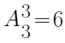种，总的情况数为6×6×6=216种。想要每周三个人去的地方都不同，则甲可选择情况有6种；乙需满足和甲去的地方都不同，只有2种情况（3个元素的错位重排），所以乙可选择情况有2种，甲乙确定后，丙可选择情况只有1种，因此每周三个人去的地方都不同的情况数为6×2×1=12种。因此如每个人随机安排顺序，则每周三个人去的地方都不同的概率为12/216=1/18，因此本题选C。
【来源】 2024年国家公务员考试《行测》真题（行政执法类）第64题,2024年国家公务员考试《行测》真题（地市级）第67题

第65题
【知识点】 基本方程（组）
【答案】 C
【解析】 本题为基本方程问题。
根据甲的人数比乙多26%，即甲/乙=1+26%=126/100=63/50，设甲人数为63x，乙人数为50x。根据丙调3人去乙，两个团队人数相同，即丙-3=乙+3，即丙=乙+6=50x+6。由于甲、乙、丙三个研发团队共有研发人员300多人，则有总人数63x+50x+50x+6=163x+6，且介于300-400之间，因此x只能取2，即甲、乙、丙三个研发团队原有人数分别为126、100、106人。现丙调3人去乙，所以此时乙、丙均有103人。设此时甲调y人去丙后，丙的人数是甲的2倍以上，即103+y＞2（126-y），解得y＞149/3≈49.7，因此y最小取50，因此本题选C。
【来源】 2024年国家公务员考试《行测》真题（行政执法类）第65题,2024年国家公务员考试《行测》真题（地市级）第65题

第66题
【知识点】 平面几何
【答案】 D
【解析】 本题为平面几何问题。
如下图所示，AB=10km，AC=BD=12km，做点A关于道路的对称点E，连接BE交道路于F点，则F即为工作站的最合适位置（两点之间直线距离最短。任取另外的一点作为工作站，根据三角形中，两边之和大于第三边，均会得到距离和大于F点作为工作站时的距离），则所求为AF+BF。
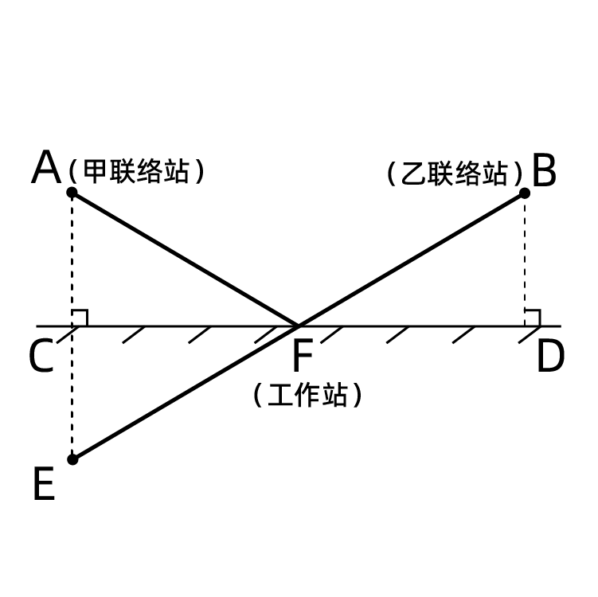
因为E为A的对称点，则有AC=EC，即△ACF≌△ECF；因为∠FCE=∠BDF=90°，∠CFE=∠BFD（对顶角），且因为AB∥CD，即BD=AC=CE，则△CEF≌△BDF，则有CF=DF=10/2=5，则AF=BF=，AF+BF=2×13=26km，即工作站距离甲、乙联络站距离之和最小为26km。因此本题选D。
【来源】 2024年国家公务员考试《行测》真题（行政执法类）第66题

第67题
【知识点】 三集合容斥
【答案】 B
【解析】 本题为三集合容斥问题。
如下图：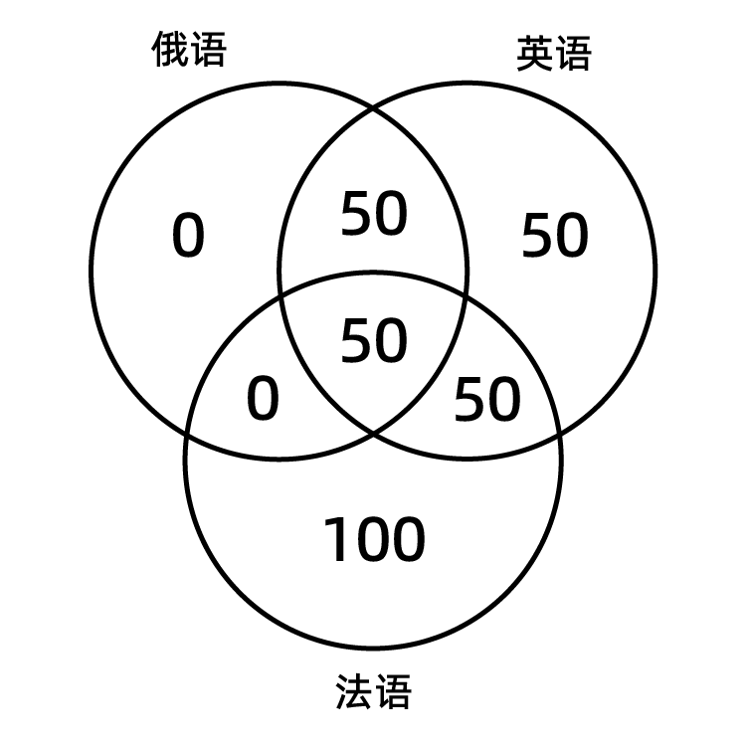
会俄语的都会英语，则俄语内，英语外的两部分标0；
三种语言都会的有50人，正中间标50；
会俄语的一半会法语，结合会俄语的均会英语，即俄语、英语、法语均会的50人为会俄语的一半，则俄语另外一部分也为50，即只会俄语和英语的为50人；
只会两种语言的有100人，只会两种语言=只会俄语和英语+只会英语和法语，即100=50+只会英语和法语，因此英语法语交集的满足两种语言部分标注50；
会英语的学生中一半会法语，如图英语和法语交集部分共50+50=100人，则会英语总人数为100×2=200人，则只会英语的人数为200-50-50-50=50人；
只会其中一种语言的有150人，即只会俄语+只会英语+只会法语=0+50+只会法语=150，则只会法语的有100人。
因此会法语的学生数=50+50+100=200人，因此本题选B。
【来源】 2024年国家公务员考试《行测》真题（行政执法类）第67题,2024年国家公务员考试《行测》真题（地市级）第68题,2024年国家公务员考试《行测》真题（副省级）第73题

第68题
【知识点】 日期推断
【答案】 A
【解析】 本题为星期日期问题。
9月共30天，10月共31天，即总共30+31=61天，一周7天，即61天包含完整8周余5天。小张每周可参加3次活动，完整8周可参加3×8=24次活动，小张总共参加了13+14=27次活动，即剩余的3次活动必须在剩余5天内参加，完整5天内包含3次活动的情况只能是周五（1次）、周六、周日（2次）、周一、周二（3次），即10月31日为周二。10月31日至12月31日共有30+31=61天，61/7=8……5，即到12月31日需经过完整8周仍旧是周二，再过5天，则12月31日为周日，为参加活动日，因此本题选A。
【来源】 2024年国家公务员考试《行测》真题（行政执法类）第68题,2024年国家公务员考试《行测》真题（地市级）第69题,2024年国家公务员考试《行测》真题（副省级）第75题

第69题
【知识点】 平面几何
【答案】 B
【解析】 本题为平面几何问题。
如下图，过点B做BF∥AE，交CD于点F，作DG∥AE，交AB于点G，做FH∥AB，交AE于点H，HF和DG相交于点O。
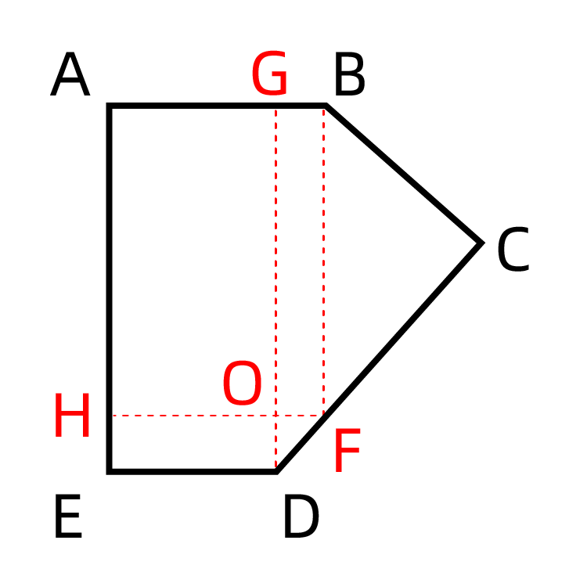
根据多边形内角和公式（n-2）×180°可知，五边形ABCDE的内角和为（5-2）×180°=540°，则∠D=135°，∠ODE=90°，则∠ODF=45°，则△ODF为等腰直角三角形，设OF=OD=a，则DF=，则CF=CD-DF=50-，又因为∠B=135°，∠ABF=90°，则∠CBF=45°，且∠C为直角，则△BCF为等腰直角三角形，必有BC=CF=50-，BF=BC=，DE=AG=AB-BG=AB-OF=40-a，BF=AH=AE-HE=AE-OD=60-a。
即有，解得a=，则五边形ABCDE的周长=AB+BC+CD+DE+AE=40+（）+50+（40-a）+60=240-（）a=240-（）×()=200+≈200+14.14=214.14，即在210~220米之间，因此本题选B。
【来源】 2024年国家公务员考试《行测》真题（行政执法类）第69题,2024年国家公务员考试《行测》真题（地市级）第70题

第70题
【知识点】 排列组合基本原理
【答案】 B
【解析】 本题为排列组合问题。
5批分去三个地方，每个地方至少一批，名额分配上只有（2，2，1）和（3，1，1）两种，分类讨论：
第一类：2，2，1，即两个地方去两批，一个地方去一批。
①甲地只分1批，乙、丙各分两批，有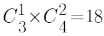种；
②甲地分2批，乙或丙分一批，有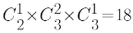种。
第二类：3，1，1，即一个地方去三批，另外两个地方分别去一批。
③甲地分3批，则甲只能分第一、二批之外的三批，只有1种情况，乙、丙从第一批、第二批中随机选择一批即可，有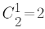种；
②甲地分1批，乙或丙分三批，有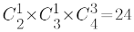种。
综上，满足题意的安排方式共18+18+2+24=62种，因此本题选B。
【来源】 2024年国家公务员考试《行测》真题（行政执法类）第70题

第71题
【知识点】 位置类
【答案】 C
【解析】 本题属于位置类，主要考查平移。
最外框16个球每次顺时针平移一格，中间框8个球每次顺时针平移4个球，最内部的黑球不动，如下如所示：
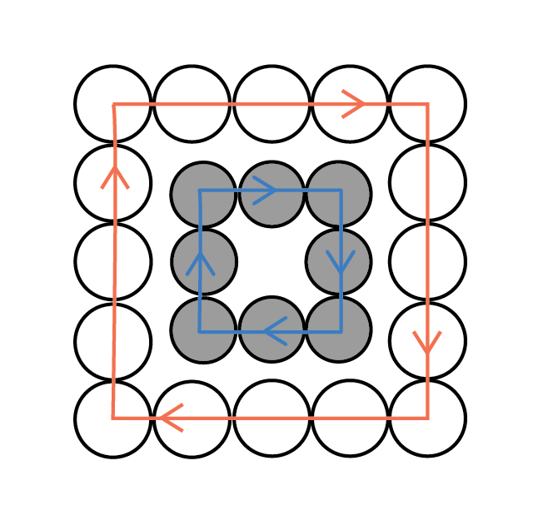
因此本题选C。
【来源】 2024年国家公务员考试《行测》真题（行政执法类）第71题

第72题
【知识点】 数量类
【答案】 D
【解析】 本题属于数量类，主要考查面积。
图1，黑块面积占整体的1/6；
图2，黑块面积占整体的1/5；
图3，黑块面积占整体的1/4；
图4，黑块面积占整体的1/3；
图5，黑块面积占整体的1/2；
所以问号处，黑块面积占整体的1/1；
因此本题选D。
【来源】 2024年国家公务员考试《行测》真题（行政执法类）第72题,2024年国家公务员考试《行测》真题（地市级）第73题,2024年国家公务员考试《行测》真题（副省级）第76题

第73题
【知识点】 数量类
【答案】 A
【解析】 本题属于数量类，主要考查线数量。
黑块的最外框边数量分别是：5、3、4、5、6；
白块的最外框边数量分别是：4、4、3、6、5；
黑块最外框边数量与白块最外框边数量的差分别是：1、-1、1、-1、1。
图135，黑块最外框边数量均比白块多1；
图246，黑块最外框边数量均比白块少1；
因此本题选A。
【来源】 2024年国家公务员考试《行测》真题（行政执法类）第73题

第74题
【知识点】 样式类
【答案】 B
【解析】 本题属于样式类，主要考查样式运算。
根据第一行，可以得到运算规律：黑+白-白，白+白=黑，白+黑=白，黑+黑=空；
第二行验证规律，无问题；
第三行使用规律，可得B项。
因此本题选B。
【来源】 2024年国家公务员考试《行测》真题（行政执法类）第74题,2024年国家公务员考试《行测》真题（副省级）第78题

第75题
【知识点】 重构类
【答案】 A
【解析】 本题属于重构类，主要考查立体拼合。
如下图所示：
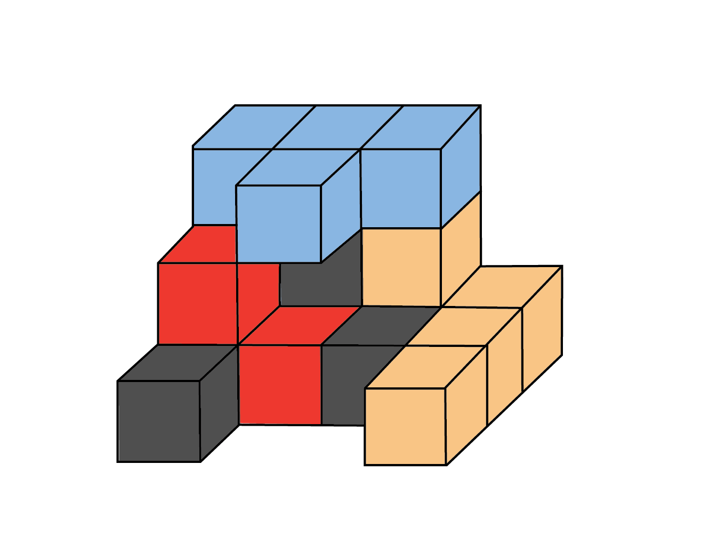
因此本题选A。
【来源】 2024年国家公务员考试《行测》真题（行政执法类）第75题

第76题
【知识点】 重构类
【答案】 D
【解析】 本题属于重构类，主要考查平面展开图。
A、B、C项均可以折叠而成。
因此本题选D。
【来源】 2024年国家公务员考试《行测》真题（行政执法类）第76题,2024年国家公务员考试《行测》真题（地市级）第77题,2024年国家公务员考试《行测》真题（副省级）第80题

第77题
【知识点】 重构类
【答案】 B
【解析】 本题属于重构类，主要考查剖视图。
经过ABC点截面，经过AB点，一定经过3个白色正方体，经过AC点，一定经过C点所在横行，即两边两个白色正方体中间一个黑色正方体，满足要求的只有B项。
因此本题选B。
【来源】 2024年国家公务员考试《行测》真题（行政执法类）第77题,2024年国家公务员考试《行测》真题（副省级）第81题

第78题
【知识点】 数量类
【答案】 C
【解析】 本题属于数量类，主要考查一笔画。
图①⑤⑥最少2笔画出，图②③④最少一笔画出。
因此本题选C。
【来源】 2024年国家公务员考试《行测》真题（行政执法类）第78题,2024年国家公务员考试《行测》真题（地市级）第79题,2024年国家公务员考试《行测》真题（副省级）第84题

第79题
【知识点】 数量类
【答案】 A
【解析】 本题属于数量类，主要考查黑球数。
题干6幅图中黑球均分为2部分，图①④⑥中两部分的黑球数分别是2个和4个，图②③⑤中两部分的黑球数分别是1个和5个。
因此本题选A。
【来源】 2024年国家公务员考试《行测》真题（行政执法类）第79题

第80题
【知识点】 数量类
【答案】 D
【解析】 本题属于数量类，主要考查面数量。
解析1：
本题属于数量类，主要考查数相交面个数。
题干图形均为正方形分割为多面，1个黑面和4个白面。
图1、2、3中，黑面与4个白面相交；
图4、5、6中，黑面与3个白面相交，与1个白面相离。
因此本题选D。
解析2：
本题属于数量类，主要考查数白面分组。
题干图形均为正方形分割为多面，1个黑面和4个白面。
图1、2、3中，4个白面均在黑面一侧，即以黑面为分界，白面分组为4+0；
图4、5、6中，3个白面在黑面一侧，1个白面再另一侧，即以黑面为分界，白面分组为3+1。
因此本题选D。
【来源】 2024年国家公务员考试《行测》真题（行政执法类）第80题,2024年国家公务员考试《行测》真题（地市级）第78题,2024年国家公务员考试《行测》真题（副省级）第85题

第81题
【知识点】 单定义
【答案】 B
【解析】 本题属于单定义，主要考查“方式”要件。
方式要件：①栽赃嫁祸；②主动报案；③制造伪证。
A项，在网络散布谣言嫁祸给丙，属于“制造伪证”要件，排除；
B项，隐藏被害人乙的身份，并不属于三种表现的任意一种，不属于伪装型反侦察行为，当选；
C项，作案后主动报警，属于“主动报案”要件，排除；
D项，作案后拿出不在场证明的火车票，属于“制造伪证”要件，排除；
因此本题选B。
【来源】 2024年国家公务员考试《行测》真题（行政执法类）第81题,2024年国家公务员考试《行测》真题（副省级）第95题

第82题
【知识点】 单定义
【答案】 B
【解析】 本题属于单定义，主要考查“范围”和“目的”要件。
范围要件：进化中；
目的要件：既能决定胜负又能减少伤亡。
A项，偶蹄动物比试力量，属于在进化中的战斗方式，也符合目的要件，排除；
B项，蟾蜍被其他动物捕食，并非决定胜负的战斗，而是生死之战，不符合目的要件，当选；
C项，蜜蚁发生争斗，会鼓起并翘起腹部直至对方投降，通过投降两字，可以看出是蜜蚁内部的战斗，符合目的以及范围要件，排除；
D项，响尾蛇争斗时，说明是响尾蛇内部的战斗，符合目的以及范围要件，排除；
因此本题选B。
【来源】 2024年国家公务员考试《行测》真题（行政执法类）第82题

第83题
【知识点】 单定义
【答案】 D
【解析】 本题属于单定义，主要考查“方式”和“结果”要件。
方式要件：品牌延伸到一个与原产品相对立或易引起消费者反感的产品上（使用到与原产品不同类型的产品上）；
结果要件：消费者只会购买其一，或两者都不买，从而损害原有品牌的形象。
A项，雪糕品牌和白酒品牌合作，而并非某一品牌的延伸，并非品牌延伸导致的消费者心理冲突，排除；
B项，奢侈品手提包品牌推出百元手提包，并非使用到与原产品不同类型的产品上，故并非品牌延伸，排除；
C项，知名服装品牌将家国动物印在新款服饰上，并未使用到与原产品不同类型的产品上，故并非品牌延伸，排除；
D项，厨卫清洁品牌进军食品行业，属于品牌延伸，将清洁品牌延伸到了易引起消费者方案的产品上，符合品牌延伸导致的消费者心理冲突，当选；
因此本题选D。
【来源】 2024年国家公务员考试《行测》真题（行政执法类）第83题

第84题
【知识点】 单定义
【答案】 A
【解析】 本题属于单定义，主要考查脉络型要件。
右边数位从大到小依次为■、□、◆、◇；
左边数位从大到小依次为◇、◆、□、■。
A项、B项左边数位均为◆，C项、D项左边数位均为■，根据左边数位从大到小依次为◇、◆、□、■，可知◆＞■，故A项、B项＞C项、D项，排除C项、D项；
A项右边数位为◆，B项右边数位为◇，根据右边数位从大到小依次为■、□、◆、◇，可知◆＞◇，故A项＞B项，排除B项。
因此本题选A。
【来源】 2024年国家公务员考试《行测》真题（行政执法类）第84题,2024年国家公务员考试《行测》真题（副省级）第94题

第85题
【知识点】 单定义
【答案】 A
【解析】 本题属于单定义，主要考查脉络型。
（1）A→B，实线箭头表示A受B吸引；
（2）A→B，虚线箭头表示A排斥B；
（3）被实线箭头指向最多的人，就是处于团体中心位置的人。
A项，根据图片可知，没有虚线箭头相互指着的两类人，即没有相互排斥的人，正确；
B项，C共有4类人受其吸引（ABGH）,B共有5类人受其吸引，故C并非处于团体中心位置的人，错误；
C项，F并未受到任何人的排斥，H收到G和F的排斥，故H是受排斥最多的人，错误；
D项，B和H并未有任何的箭头关系，故他们并非相互吸引的人，错误；
因此本题选A。
【来源】 2024年国家公务员考试《行测》真题（行政执法类）第85题,2024年国家公务员考试《行测》真题（地市级）第84题

第86题
【知识点】 多定义
【答案】 D
【解析】 本题属于多定义，主要考查辨析型。
慢病：长期的、不能自愈的、也几乎不能被治愈的疾病；
慢病自我管理：慢病患者主动监测自己的病情，以积极态度及行动，改善健康和情绪，通过对疾病的认识，学习与疾病长期共存。
A项，流感并非不能被治愈的疾病，排除；
B项，医院为老王建立慢病管理档案，并非老王主动监测，排除；
C项，老赵每年体检，并非得慢病后的行动，排除；
D项，老李患了Ⅱ型糖尿病，符合慢病患者，老李自己生活谨慎定期监测，符合慢病自我管理，当选；
因此本题选D。
【来源】 2024年国家公务员考试《行测》真题（行政执法类）第86题,2024年国家公务员考试《行测》真题（地市级）第83题,2024年国家公务员考试《行测》真题（副省级）第86题

第87题
【知识点】 单定义
【答案】 C
【解析】 本题属于单定义，主要考查“主体”、“范围”和“属”要件。
主体要件：一个民族或一个社会群体；
范围要件：在长期的生产实践和社会生活中；
属要件：逐渐形成并世代相传、较为稳定的文化事项。
A项，黄帝陵举行公祭活动，并非一个民族或一个社会群体形成的文化事项，不符合主体要件，排除；
B项，王老伯家并非一个民族或一个社会群体形成的文化事项，不符合主体要件，排除；
C项，河洛地区的人们，属于一个社会群体，农历九月九都会结伴登高山，属于较为稳定的文化事项，符合定义，当选；
D项，每周举办相亲角活动并非世代相传较为稳定的文化事项，不符合属要件，排除；
因此本题C。
【来源】 2024年国家公务员考试《行测》真题（行政执法类）第87题,2024年国家公务员考试《行测》真题（副省级）第93题

第88题
【知识点】 多定义
【答案】 B
【解析】 本题属于多定义，主要考查辨析型。
电力一次设备：直接参与生产、变换、传输、分配和消耗的设备；
电力二次设备：为了保护并保证电力一次设备的正常运行，对其运行状态进行测量、监视、控制和调节等的设备。
A项，用于升降交流电压的变压器是直接变换电能的设备，属于电力一次设备，排除；
B项，将高电压降低的电压互感器是直接变换电能的设备，属于电力一次设备，当选；
C项，由柴油驱动的发动机，属于直接参与生产、变换的设备，属于电力一次设备，排除；
D项，故障录波装置是用于监视零序电流值的设备，属于电力二次设备，排除；
因此本题选B。
【来源】 2024年国家公务员考试《行测》真题（行政执法类）第88题,2024年国家公务员考试《行测》真题（副省级）第89题

第89题
【知识点】 单定义
【答案】 A
【解析】 本题属于单定义，主要考查脉络型。
属种：先找出与被定义概念相邻近的上位属概念，然后找出被定义概念与该邻近属概念下其他种概念之间的差别，以此来定义该概念。
A项，葛布的属概念为布，葛布与其他种概念（麻布等）之间的差别即用葛的纤维织成，葛布与布属于属种定义，当选；
B项，吃香和受欢迎为全同关系，并不满足属种的定义，排除；
C项，诸如上海金茂大厦是属于举例描述，而并非找到被定义概念与其他种概念之间的差别，排除；
D项，竹林七贤的七位名士均已穷举，并不属于属种的定义，排除；
因此本题选A。
【来源】 2024年国家公务员考试《行测》真题（行政执法类）第89题

第90题
【知识点】 多定义
【答案】 C
【解析】 本题属于多定义，主要考查辨析型。
缓方：药性缓和，治疗病势缓慢需长期服用的方剂；
偶方：双数药物组成的方剂。
A项，用于元气大亏、阳气暴脱之症，说明该药药性峻猛，并非药性缓和、治疗病是缓慢的方剂，并非缓方，排除；
B项，甘草6克，只有单数药物，并非偶方，排除；
C项，四君子汤，有4味药，属于偶方，主治脾胃虚症，脾胃虚为病势缓慢的疾病，符合缓方，当选；
D项，人参 9 克、麦门冬 9 克、五味子 6 克，只有单数药物，并非偶方，排除；
因此本题选C。
【来源】 2024年国家公务员考试《行测》真题（行政执法类）第90题,2024年国家公务员考试《行测》真题（地市级）第89题

第91题
【知识点】 映射类
【答案】 C
【解析】 本题属于映射类，主要考查地点对应关系。
在法庭进行质证，法庭为相对具体的地点，质证是在法庭必然出现的行为。
A项，在窗口进行缴费，窗口并非具体地点，缴费并非窗口必然发生的行为，排除；
B项，在监狱进行拘役，顺序颠倒，排除；
C项，在考场进行监考，考场属于具体地点，监考是在考场必然发生的行为，当选；
D项，在现场进行采访，现场并非具体地点，采访并非现场必然发生的行为，排除；
因此本题选C。
【来源】 2024年国家公务员考试《行测》真题（行政执法类）第91题

第92题
【知识点】 集合类
【答案】 B
【解析】 本题属于集合类，主要考查并列关系和组成关系。
花生和核桃均属于植物，二者属于并列关系，花生壳和核桃仁均为花生和核桃的组成部分。
A项，刺梨和桃花均属于植物，二者属于并列关系，刺梨汁是以刺梨为原料的产物，桃花扇是绘有桃花的扇子，并非组成部分，排除；
B项，丝瓜和石榴均属于植物，二者属于并列关系，丝瓜络和石榴籽均为丝瓜和石榴的组成部分，正确；
C项，杏仁和葡萄均属于植物，二者属于并列关系，葡萄皮是葡萄的组成部分，杏仁露是以杏仁为原料的产物，并非组成部分，排除；
D项，葛根和芡实均属于植物，二者属于并列关系，葛根粉是以葛根为原料的产物，芡实茶是以芡实为原料的产物，并非组成部分，排除；
因此本题选B。
【来源】 2024年国家公务员考试《行测》真题（行政执法类）第92题,2024年国家公务员考试《行测》真题（地市级）第92题,2024年国家公务员考试《行测》真题（副省级）第97题

第93题
【知识点】 映射类
【答案】 C
【解析】 本题属于映射类，主要考查因果对应关系。
诛禁不当反受其央指惩罚得不恰当,反而受其祸害，属于原因与结果的对应关系。
A项，为者常成行者常至指努力去做的人常常可以成功，不倦前行的人常常可以达到目的，属于并列关系，排除；
B项，君子检身常若有过指君子检点自身，随时反省，就像常有过失一样，二者并非原因结果的对应关系，排除；
C项，其身不正虽令不从指如果本身不端正，就是发布了命令，百姓也不会听从，二者属于原因与结果的对应关系，当选；
D项，麻雀虽小五脏俱全比喻事物的体积或规模虽小,具备的内容却很齐全，二者并非原因结果的对应关系，排除；
因此本题选C。
【来源】 2024年国家公务员考试《行测》真题（行政执法类）第93题,2024年国家公务员考试《行测》真题（地市级）第93题,2024年国家公务员考试《行测》真题（副省级）第99题

第94题
【知识点】 映射类
【答案】 A
【解析】 本题属于映射类，主要考查原理对应关系。
花香四溢的原理是分子运动，二者属于原理对应关系，花香四溢是香味分子由于分子运动在空气中发生了扩散现象。
A项，波光粼粼的原理是光的反射，二者属于原理对应关系，波光粼粼是水波被阳光照射后反射的样子，正确；
B项，聚沙成塔的原理并非质量互变，，排除；
C项，水落石出的原理并非水的浮力，排除；
D项，炉火纯青指的是火的颜色，其原理并非是金属炼制，排除；
因此本题选A。
【来源】 2024年国家公务员考试《行测》真题（行政执法类）第94题,2024年国家公务员考试《行测》真题（副省级）第98题

第95题
【知识点】 映射类
【答案】 D
【解析】 本题属于映射类，主要考查工序对应关系和顺承关系。
生产红酒的过程有发酵和罐装两道工序，先发酵后罐装，二者属于顺承关系。
A项，冲泡奶粉的过程有摇晃和搅拌两道工序，但二者无明显的先后顺序，排除；
B项，下载和打印并非检索资料的两道工序，排除；
C项，先养殖再运输最后销售对虾，三者属于时间上的顺承关系，并无工序对应关系，排除；
D项，制作信封的过程有折叠和粘合两道工序，先折叠后粘合，二者属于顺承关系，当选；
因此本题选D。
【来源】 2024年国家公务员考试《行测》真题（行政执法类）第95题

第96题
【知识点】 语法类
【答案】 D
【解析】 本题属于语法类，主要考查主宾关系。
蚜虫吃小麦，七星瓢虫捕食蚜虫，均属于主宾关系。
A项，鸟吃谷子，蛇吃老鼠，老鼠吃谷子，词1和词3并非主宾关系，排除；
B项，稗草和水稻是竞争关系，并非主宾关系，排除；
C项，蚊子不会吃高粱，二者并非主宾关系，排除；
D项，老鼠吃玉米，黄鼬吃老鼠，均属于主宾关系，当选；
因此本题选D。
【来源】 2024年国家公务员考试《行测》真题（行政执法类）第96题,2024年国家公务员考试《行测》真题（地市级）第95题,2024年国家公务员考试《行测》真题（副省级）第101题

第97题
【知识点】 复合类（类比）
【答案】 A
【解析】 本题属于复合类，主要考查近义关系和属性对应关系。
感想和体会属于近义关系，均具有主观性，属于属性对应关系。
A项，典范和表率属于近义关系，均具有示范性，属于属性对应关系，当选；
B项，发明和方法并非近义关系，排除；
C项，泥土属于材料的一种，二者属于种属关系，泥土具有可塑性，排除；
D项，定理是规律的一种，二者属于种属关系，排除；
因此本题选A。
【来源】 2024年国家公务员考试《行测》真题（行政执法类）第97题,2024年国家公务员考试《行测》真题（地市级）第96题,2024年国家公务员考试《行测》真题（副省级）第102题

第98题
【知识点】 映射类
【答案】 C
【解析】 本题属于映射类，主要考查因果对应关系。
放养过密或者饲喂不当均会导致鱼病发生，词1和词2与词3均属于因果对应关系。
A项，任务繁重会导致积劳成疾，但临时加班不会导致积劳成疾，排除；
B项，先材料审核和实地考核，后评估通过，均属于时间先后顺序，并非因果关系，排除；
C项，地基下沉和结构老化均会导致房屋倾斜，词1和词2与词3均属于因果对应关系，当选；
D项，市场饱和会导致利润下降，市场饱和会导致分红减少，利润下降会导致分红减少，词1和词2与词3均属于因果对应关系，但词1与词2也属于因果对应关系，排除；
因此本题选C。
【来源】 2024年国家公务员考试《行测》真题（行政执法类）第98题

第99题
【知识点】 语义类
【答案】 B
【解析】 本题属于语义类，主要考查近义关系。
嬗变指蜕变、更替。
A项，嬗变和改变属于近义关系，但中国和生肖并非近义关系，生肖是中国传统文化中的一种分类方法，排除；
B项，嬗变和演变属于近义关系，属相和生肖属于近义关系，生肖是根据十二地支划分为十二种动物，分别是鼠、牛、虎、兔、龙、蛇、马、羊、猴、鸡、狗、猪，属相是根据五行学说，配合十二地支进行的划分，每个属相有与之对应的五行属性，当选；
C项，剧变指急剧的变化，嬗变和剧变属于近义关系，生肖里边有12种动物，并非近义关系，排除；
D项，巨变指巨大或剧烈的变化，嬗变和巨变属于近义关系，但生肖和传统并非近义关系，排除；
因此本题选B。
【来源】 2024年国家公务员考试《行测》真题（行政执法类）第99题

第100题
【知识点】 映射类
【答案】 D
【解析】 本题属于映射类，主要考查对应关系。
重型战机是指战斗机中体型相对较大，航程相对较远，载弹量相对较大的战斗机，具有纵深打击能力。
A项，隐形战机就是利用各种技术减弱雷达反射波、红外辐射等特征信息，使敌方探测系统不易发现的飞机，隐形战机根据规模可以分为重型战机和轻型战机，二者属于交叉关系，分辨率是影响清晰度的要素之一，二者属于影响关系，排除；
B项，重型战机属于战斗机的一种，二者属于种属关系，分辨率属于性能指标的一种，二者属于种属关系，但顺序颠倒，排除；
C项，重型战机和轻型战机属于并列关系，订单量和分辨率无明显逻辑关系，排除；
D项，载弹量是重型战机的重要指标，分辨率是显示器的重要指标，二者均属于对应关系，当选；
因此本题选D。
【来源】 2024年国家公务员考试《行测》真题（行政执法类）第100题,2024年国家公务员考试《行测》真题（地市级）第98题

第101题
【知识点】 论证类
【答案】 C
【解析】 本题属于论证类，主要考观点型。
论据：对体外环境的感知是人类生存、交流和进化的基本能力，味觉系统是信息感知的重要组成部分；
论点：苦味的感知避免摄入有毒物质。
A项，苦味受体能将信号传递至大脑，但并未说明苦味和有毒物质之间的关系，属于无关选项，排除；
B项，苦味受体分布于舌头的不同部位，但并未说明苦味和有毒物质之间的关系，属于无关选项，排除；
C项，产生味觉感知的过程，说明味觉和苦味分子有很直接的关联，若否定该项代入题干，则我们无法感知苦味，那么也就没法通过苦味的感知避免摄入有毒物质，所以该项为必要前提，当选；
D项，自然界大部分有毒物质苦的，那么通过苦味的感知即可以避免有毒物质的摄入，说明了苦味与有毒物质之间的关系，但只是大部分，属于可能性加强，并非必要前提，排除；
因此本题选C。
【来源】 2024年国家公务员考试《行测》真题（行政执法类）第101题

第102题
【知识点】 论证类
【答案】 B
【解析】 本题属于论证类，主要考查论据+观点型。
论据：越来越多的药物开始从海洋生物中产生，海洋生态环境极具复杂性，因而海洋生物相比于陆地生物有着更为广泛的多样性；
论点：海洋生物更有可能是未来新型抗生素、抗癌药物的来源。
A项，举例说明海洋微生物药物已经替代目前抗生素药物，属于举例加强，排除；
B项，生物基因组库和具有生物活性的化合物进行关联，与论点讨论的并非同一话题，属于无关选项，当选；
C项，举例说明海洋生物在抗肿瘤方面的优势，举例加强，排除；
D项，通过数据说明海洋生物的多样性，补充论据加强，排除；
因此本题选B。
【来源】 2024年国家公务员考试《行测》真题（行政执法类）第102题,2024年国家公务员考试《行测》真题（地市级）第103题

第103题
【知识点】 论证类
【答案】 B
【解析】 本题属于论证类，主要考查论据+观点型。
论据：W 国线下咖啡门店的总数量虽然有所增加，但咖啡销量与往年相比并未明显增加；
论点：咖啡在 W 国居民中不受欢迎。
A项，植癌末、白砂糖摄入过多不利于身体健康，与论点咖啡是否受欢迎无关，属于无关选项，排除；
B项，由于咖啡单价高，导致阻碍消费欲望（即销量未增），说明咖啡在W国并非不受欢迎导致的销量并未增加，而是由于单价高导致的，他因削弱，当选；
C项，倾向咖啡的全品类，与咖啡是否受欢迎无关，排除；
D项，W国咖啡文化不成熟，说明咖啡在W国确实不受欢迎，加强论点，排除；
因此本题选B。
【来源】 2024年国家公务员考试《行测》真题（行政执法类）第103题

第104题
【知识点】 论证类
【答案】 D
【解析】 本题属于论证类，主要考查论据+观点型。
论据：攻击者会花费大量时间区分时间中“真正危险的漏洞”和“良性漏洞”，并在找到前者后实施攻击；
论点：添加大量良性漏洞会减少对真正漏洞的攻击，从而保证软件不被攻击者恶意控制。
A项，良性漏洞被攻击后只会导致程序崩溃，说明可以进行良性漏洞的添加，不能削弱，排除；
B项，添加良性漏洞可能会带来一些不良影响，属于可能性削弱，排除；
C项，肯定良性漏洞的干扰作用，属于加强选项，排除；
D项，大量良性漏洞的加入，能够让攻击者识别并忽略，说明通过加入大量良性漏洞并不能减少对真正漏洞的攻击，否定论点削弱，力度远大于B项的可能性削弱，当选；
因此本题选D。
【来源】 2024年国家公务员考试《行测》真题（行政执法类）第104题,2024年国家公务员考试《行测》真题（副省级）第113题

第105题
【知识点】 论证类
【答案】 D
【解析】 本题属于论证类，主要考查论据+观点型。
论据：EPASI基因追溯于16万年前的青藏高原，丹尼索瓦人拥有EPASI基因；
论点：丹尼索瓦人很有可能在 16 万年前居住于青藏高原。
A项，青藏高原古人类的牙齿齿列和丹尼索瓦人最为相似 ，通过牙齿的相似说明青藏高原古人类很可能是丹尼索瓦人，补充论据加强，排除；
B项，青藏高原古人类骨化石中的蛋白质序列与丹尼索瓦人同属一类，通过骨化石蛋白质序列的同类，说明青藏高原古人类很可能是丹尼索瓦人，补充论据加强，排除；
C项，在青藏高原遗址提取到丹尼索瓦人的线粒体DNA，说明丹尼索瓦人极有可能在青藏高原生活过，补充论据加强，排除；
D项，丹尼索瓦人曾在亚洲广泛分布，但是否在青藏高原生活过不清楚，属于不明确项，当选；
因此本题选D。
【来源】 2024年国家公务员考试《行测》真题（行政执法类）第105题,2024年国家公务员考试《行测》真题（地市级）第105题

第106题
【知识点】 分析推理
【答案】 C
【解析】 本题属于分析推理，主要考查排除法。
根据条件（2）排除D；
根据条件（3）排除A；
根据条件（4）排除B。
因此本题选C。
【来源】 2024年国家公务员考试《行测》真题（行政执法类）第106题,2024年国家公务员考试《行测》真题（地市级）第106题

第107题
【知识点】 分析推理
【答案】 D
【解析】 本题属于分析推理，主要考查确定信息法。
己是2023年结对的，根据条件（2）甲结对的城市不是乙就是丙，肯定不是己，所以，甲不是2023年结对的，根据条件（3）甲和乙均不是在2021年结对的，即甲只能在2022年结对，又根据条件（2）甲的结对城市不是乙就是丙，所以2022年是甲以及乙丙两人中的其中一人，即丁戊不能在2022年结对，又根据条件（4）可知丁和戊不是2023年结对的，那么丁和戊只能在2021年结对。
因此本题选D。
【来源】 2024年国家公务员考试《行测》真题（行政执法类）第107题,2024年国家公务员考试《行测》真题（地市级）第107题

第108题
【知识点】 分析推理
【答案】 A
【解析】 本题属于分析推理，主要考查代入法。
假设A项正确，丙和戊，戊不在2023年结对，2022年丁结对，可知，丙和戊在2021年结对，由于甲结对的城市不是乙就是丙，丙和戊结对了，甲和乙在2023年结对，剩下的丁和己在2022年结对，无矛盾，可能，当选；
假设B项正确，乙和己，乙不在2021年，丁在2022年，故乙和己在2023年，由于甲结对的城市不是乙就是丙，所以甲和丙，甲不在2021年，丁在2022年，乙己在2023年，故甲和丙无年份可选，出现矛盾，排除；
假设C项正确，甲和戊，甲不在2021年，戊不在2023年，丁在2022年，甲和戊也没办法在2022年，则甲和戊无年份可选，出现矛盾，排除；
假设D项正确，乙和戊，乙不在2021年，戊不在2023年，丁在2022年，乙和戊也没办法在2022年，则乙和戊无年份可选，出现矛盾，排除；
因此本题选A。
【来源】 2024年国家公务员考试《行测》真题（行政执法类）第108题,2024年国家公务员考试《行测》真题（地市级）第108题

第109题
【知识点】 分析推理
【答案】 C
【解析】 本题属于分析推理，主要考查确定信息法。
甲和丙结对，不能在2021年，乙不能和丁结对，乙只能和戊己中的一人结对，根据乙不能在2021年，戊己不能在2023年，故乙与戊己的结对只能在2022年，甲与丙的结对只能在2023年，所以剩余的丁与戊己中一人的结对一定在2021年。所以丁一定在是2021年结对的。
因此本题选C。
【来源】 2024年国家公务员考试《行测》真题（行政执法类）第109题,2024年国家公务员考试《行测》真题（地市级）第109题

第110题
【知识点】 分析推理
【答案】 A
【解析】 本题属于分析推理，主要考查举例法。
甲可能在2022年，乙可能在2022年；
例：2021戊丁，2022甲乙，2023丙己
丙可能在2022年，丁可能在2022年；
例：2021戊己，2022丙丁，2023甲乙
戊可能在2022年，己可能在2022年；
例：2021丙丁，2022戊己，2023甲乙
因此本题选A。
【来源】 2024年国家公务员考试《行测》真题（行政执法类）第110题,2024年国家公务员考试《行测》真题（地市级）第110题

第111题
【知识点】 增长率大小比较
【答案】 D
【解析】 本题为增长率大小比较问题。
定位文字材料可知，2022年，省各级12315工作机构共接收投诉55.6万件、举报26.3万件、咨询138.5万件，比上一年分别增加14.0万件、8.9万件、16.0万件。根据公式增长率=增长量/(现期量-增长量)，投诉增长率为14/(55.6-14)=14/41.6，首位商3；举报增长率为8.9/(26.3-8.9)=8.9/17.4，首位商5；咨询增长率为16/(138.5-16)=16/122.5，首位商1；可见举报量增长率＞投诉量增长率＞咨询量增长率，因此本题选D。
【来源】 2024年国家公务员考试《行测》真题（行政执法类）第111题,2024年国家公务员考试《行测》真题（地市级）第121题

第112题
【知识点】 现期比重加减
【答案】 A
【解析】 本题为现期比重差值计算问题。
定位表格，S 省各级 12315 工作机构热线电话投诉接收件数为304498件，投诉总件数为556063件；S 省各级 12315 工作机构热线电话举报接收件数为61021件，举报总件数为263129件。因此所求为304498/556063-61021/263129≈＞20个百分点，因此本题选A。
【来源】 2024年国家公务员考试《行测》真题（行政执法类）第112题,2024年国家公务员考试《行测》真题（地市级）第122题

第113题
【知识点】 简单计算比较
【答案】 A
【解析】 本题为简单计算比较问题。
定位图形材料可知，第一季度S省各级12315工作机构接收诉求量为15.2+12.8+20.1=48.1万件；第二季度接收诉求量为16.6+18.5+21.2=56.3万件；第三季度接收诉求量为21.6+22.0+20.0=63.6万件；第四季度接收诉求量为17.7+17.8+17.0=52.5万件。可见第一季度S省各级12315工作机构接收诉求量最少。因此本题选A。
【注】仔细观察柱状图数据，明显二、三季度诉求量较一、四季度高，因此可直接比较一、四季度即可！
【来源】 2024年国家公务员考试《行测》真题（行政执法类）第113题,2024年国家公务员考试《行测》真题（地市级）第123题

第114题
【知识点】 增长量大小比较
【答案】 B
【解析】 本题为增长量大小比较问题。
定位图，2月环比增量为负，3月环比增量为正，2-3月应该是上升，与折线不符，排除A选项；3月环比增量为20.1-12.8=7.3，4月环比增量为16.6-20.1=-3.5，5月环比增量为18.5-16.6=1.9，6月环比增量为21.2-18.5=2.7，3-6月环比增量变化情况符合折线，因此本题选B。
【来源】 2024年国家公务员考试《行测》真题（行政执法类）第114题,2024年国家公务员考试《行测》真题（地市级）第124题

第115题
【知识点】 综合分析
【答案】 C
【解析】 本题为综合分析问题。
A选项，定位图形材料，3月接收诉求件数环比增量为20.1-12.8=7.3万件，简单估算可知，其他月份接收诉求件数环比增量均低于7万件，正确；
B选项，定位图形材料，全年接收诉求件数最多的月份为8月（22万件），接收诉求件数最少的月份为2月（12.8万件），22/12.8≈1.7＞1.5，即前者是后者的1.5倍以上，正确；
C选项，定位表格材料可知，来函举报接收量占本渠道投诉、举报接收量的比重为2291/(2078+2291)=50%+，官方网站举报接收量占本渠道投诉、举报接收量的比重为121266/(62890+121266)=60%+，可见来函占比不是最高的，错误；
D选项，定位表格材料可知，全年互联网渠道投诉、举报接收件数=（62890+121266）+（92029+35292）+（78696+38045）+（7189+2518）+（7280+2304）≈（63000+121000）+（92000+35000）+（78700+38000）+（7200+2500）+（7300+2300）=184000+127000+116700+9700+9600=447000=44.7万件＞40万件，正确。
因此本题选C。
【来源】 2024年国家公务员考试《行测》真题（行政执法类）第115题,2024年国家公务员考试《行测》真题（地市级）第125题

第116题
【知识点】 现期倍数
【答案】 A
【解析】 本题为现期倍数计算问题。
定位表格，中部六省中型灌区新增恢复灌溉面积为27.6+15+11.5+26.2+27+6.3=113.6万亩，东北三省中型灌区新增恢复灌溉面积为1.8+9.4+13.4=24.6万亩，所求倍数为113.6/24.6≈4.6倍，因此本题选A。
【来源】 2024年国家公务员考试《行测》真题（行政执法类）第116题,2024年国家公务员考试《行测》真题（副省级）第116题

第117题
【知识点】 现期比重
【答案】 C
【解析】 本题为现期比重计算问题。
定位表格，中部六省中型灌区新增节水能力为6499.5+6997.1+3291.5+10254.1+10055.2+1020.6 ≈6500+7000+3300+10300+10000+1000=38100万立方米。所求比重为38100/121283.6，首位商3，即占比为三成多，因此本题选C。
【来源】 2024年国家公务员考试《行测》真题（行政执法类）第117题,2024年国家公务员考试《行测》真题（副省级）第117题

第118题
【知识点】 现期比值大小比较
【答案】 C
【解析】 本题为现期比值大小比较问题。
定位表格，山西、湖北、河南、江西中型灌区改善灌溉面积与新增恢复灌溉面积比值分别为25.2/6.3、70.1/26.2、53.2/11.5、40.5/15，首位分别商4、2、4、2。且25.2/6.3=4，53.2/11.5＞4，即河南对应比值更大，因此本题选C。
【来源】 2024年国家公务员考试《行测》真题（行政执法类）第118题,2024年国家公务员考试《行测》真题（副省级）第118题

第119题
【知识点】 现期比重
【答案】 B
【解析】 本题为现期比重（增长贡献率）问题。
定位表格，中部六省中型灌区新增粮食生产能力为5422.5+7469.1+4320.2+5039.3+10885+3785.6≈5400+7500+4300+5000+10900+3800=36900万公斤=36.9万吨（1吨=1000公斤），根据贡献率=部分增长量/整体增长量，则所求贡献占比为36.9/368≈10%，因此本题选B。
【来源】 2024年国家公务员考试《行测》真题（行政执法类）第119题,2024年国家公务员考试《行测》真题（副省级）第119题

第120题
【知识点】 现期比重大小比较
【答案】 B
【解析】 本题为现期比重比较问题。
定位表格，东北三省新增恢复灌溉面积占全国比重为(1.8+9.4+13.4)/264.8≈25/264.8＜10%；东北三省改善灌溉面积占全国比重为(11.1+25.6+73.4)/1168.4≈110/1168.4＜10%；东北三省新增粮食生产能力占全国比重为(340.5+3690.2+8443.6)/121918.9≈12470/121918.9＞10%；东北三省新增节水能力占全国比重为(1662.2+2601.9+8999.3)/121283.6≈13260/121283.6＞10%。可见超过10%的指标有2个。因此本题选B。
【来源】 2024年国家公务员考试《行测》真题（行政执法类）第120题,2024年国家公务员考试《行测》真题（副省级）第120题

第121题
【知识点】 基期比重
【答案】 D
【解析】 本题为基期比重计算问题。
定位文字第一段可知，截至2022年末，全国累计投运各类电化学储能电站（包括大、中、小型电站）472座。其中大型电站26座；中型电站275座。2022年新增投运电化学储能电站194座。其中大型电站19座；中型电站114座。则2021年末全国累计投运的各类电化学储能电站总数为472-194=278座；2021年末小型电站数量为278-（26-19）-（275-114）=110座；则所求占比为110/278≈40%。因此本题选D。
【来源】 2024年国家公务员考试《行测》真题（行政执法类）第121题,2024年国家公务员考试《行测》真题（副省级）第126题

第122题
【知识点】 现期倍数
【答案】 D
【解析】 本题为现期倍数问题。
定位文字第一段可知，2022年新增大型电站19座，总能量4.64GWh；中型电站114座，总能量2.92GWh。平均每个电站的能量=总能量/电站数，则所求倍数为
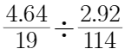=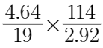=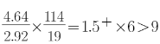，只有D符合，因此本题选D。
【来源】 2024年国家公务员考试《行测》真题（行政执法类）第122题,2024年国家公务员考试《行测》真题（副省级）第127题

第123题
【知识点】 增长率大小比较
【答案】 C
【解析】 本题为增长率大小比较问题。
定位图，根据，想要＞100%，则需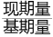＞2。满足的有2018年（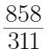＞2）、2020年（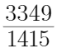＞2）、2022年（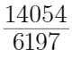＞2）共3年，因此本题选C。
【来源】 2024年国家公务员考试《行测》真题（行政执法类）第123题,2024年国家公务员考试《行测》真题（副省级）第128题

第124题
【知识点】 两期比重大小比较
【答案】 D
【解析】 本题为两期比重大小比较问题。
定位文字第二段，2022年末累计投运的各类电化学储能电站中，磷酸铁锂电池占88.7%，三元锂电池占0.3%，铅酸/铅碳电池总能量占比4%，液流电池总能量占比3.7%。在新增投运的电化学储能电站中，锂离子电池总能量占比达到86.5%，全部为磷酸铁锂电池。此外，铅酸/铅碳电池总能量占2.7%，液流电池总能量占5.6%。 2021年末+新增=2022年末，根据混合比重原理可知，整体比重（2022年末比重）介于部分比重（2021年末比重和新增比重）之间，因此想要2022年末比重大于2021年末比重，只需2022年末比重小于新增比重即可。符合的只有液流电池（3.7%＜5.6%）。因此本题选D。
【来源】 2024年国家公务员考试《行测》真题（行政执法类）第124题,2024年国家公务员考试《行测》真题（副省级）第129题

第125题
【知识点】 综合分析
【答案】 B
【解析】 本题为综合分析问题。
A选项，定位文字第一段，截至2022年末，全国累计投运各类电化学储能电站（包括大、中、小型电站）总能量14.05GWh。其中大型电站总能量5.99GWh；中型电站总能量7.23GWh。因此截至2022年末，累计投运的小型电站总能量为14.05-5.99-7.23=0.83 GWh＜1 GWh，错误；
B选项，定位文字第一段，截至2022年末，全国累计投运大型电站26座，总能量5.99GWh。2022年新增投运大型电站19座，总能量4.64GWh。则2022年末平均每个累计投运的大型电站能量为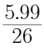，首位商2，2021年末平均每个累计投运的大型电站能量为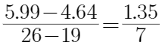，首位商1，可见2022年末，平均每个累计投运的大型电站能量同比上升，正确；
C选项，C选项，定位文字第一段可知，截至2022年末，全国累计投运各类电化学储能电站472座，总能量14.05GWh。则平均每个电站的能量为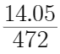，定位文字第二段可知，2022年末累计投运锂离子电池电站435座，总能量占比达到89.2%。则平均每个累计投运的锂离子电池电站能量为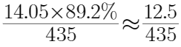，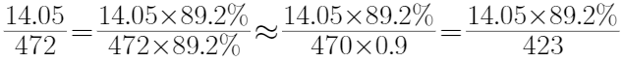，显然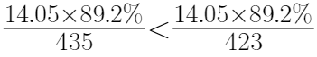即2022年末，平均每个累计投运的锂离子电池电站能量低于总体平均水平，错误；
D选项，定位文字第二段，在新增投运的电化学储能电站中，锂离子电池总能量占比达到86.5%，铅酸/铅碳电池总能量占2.7%，液流电池总能量占5.6%。 因此锂离子、铅酸/铅碳和液流电池以外的类型能量占总能量的比重为1-86.5%-2.7%-5.6%=5.2%，超过5%，错误；
因此本题选B。
【来源】 2024年国家公务员考试《行测》真题（行政执法类）第125题,2024年国家公务员考试《行测》真题（副省级）第130题

第126题
【知识点】 现期倍数
【答案】 A
【解析】 本题为现期倍数问题。
定位文字材料第一段可知，2023年3月工业机器人完成产量为4.4万套，1-3月为10.4万套；2023年3月服务机器人完成产量为70万套，1-3月为145万套，根据1-2月产量=1-3月产量-3月产量可知，所求倍数为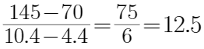倍，因此本题选A。
【来源】 2024年国家公务员考试《行测》真题（行政执法类）第126题

第127题
【知识点】 混合增长率计算
【答案】 D
【解析】 本题为混合增长率问题。
定位文字材料第二段可知，2023年第一季度，我国机器人设备累计出囗金额1.9亿美元，较上年增长62.1%，累计进囗金额6.9亿美元，较上年增长55.1%。逆差额=进口额-出口额，则有逆差额+出口额=进口额，根据混合增长率的原理可知，进口额增速介于逆差额增速和出口额增速之间，且偏向于基数较大部分的增速。显然出口额增速（62.1%）＞进口额增速（55.1%），则必有逆差额增速r＜进口额增速（55.1%），即r＜55.1%①，逆差额=进口额-出口额=6.9-1.9=5亿美元，因为增速差距不大，用现期量比较代替基期量比较，显然逆差额＞出口额，则整体增速（进口额增速）偏向于逆差额增速r。则有r＞55.1%-（62.1%-55.1%）=48.1%②，结合①②可知，48.1%＜r＜55.1%，即必然上升了30%以上，因此本题选D。
【来源】 2024年国家公务员考试《行测》真题（行政执法类）第127题

第128题
【知识点】 现期平均数
【答案】 C
【解析】 本题为现期平均数问题。
定位文字材料第三段可知，2022年12月工业机器人产量为4万套，全年产量为44.3万套；12月服务机器人产量为49.1万套，全年为645.8万套。
1-11月月均产量=(全年产量-12月产量)/11，如12月产量高于1-11月月均产量，则有12月产量＞ (全年产量-12月产量)/11，即12月产量×12＞全年产量。
工业机器人：4×12=48＞44.3，即其12月产量＞1-11月月均产量；
服务机器人：49.1×12＜50×12＜645.8，即其12月产量＜1-11月月均产量；
因此本题选C。
【来源】 2024年国家公务员考试《行测》真题（行政执法类）第128题

第129题
【知识点】 现期比重
【答案】 A
【解析】 本题为现期比重问题。
定位文字材料最后一段可知，2022年12月，我国工业机器人设备出囗金额0.5亿美元，进囗金额1.8亿美元。则2022年12月进出口总额=进口额+出口额=0.5+1.8=2.3亿美元；2022年我国工业机器人设备累计出囗金额6.1亿美元,累计进囗金额20亿美元。则2022年进出口总额=进口额+出口额=20+6.1=26.1亿美元。则2022年1-11月我国工业机器人进出口总额=全年进出口额-12月进出口额=26.1-2.3=23.8亿美元。则2022年1-11月我国工业机器人设备累计进出口总额约占高新技术产品累计进出口总额比重为23.8/14544≈0.16%，与A选项最接近，因此本题选A。
【来源】 2024年国家公务员考试《行测》真题（行政执法类）第129题

第130题
【知识点】 综合分析
【答案】 B
【解析】 本题为综合分析问题。
A选项，定位文字材料第二段可知，2023年3月，我国机器人设备出囗金额0.7亿美元，较上年增长110.3%，根据公式可知，2022 年 3 月，我国机器人设备出口金额为0.7亿美元/(1+110.3%)=7000万美元/2.103＞3000万美元，错误；
B选项，定位文字材料第二段可知，2023年3月我国机器人设备进口金额同比增长68.5%，1-3月同比增长55.1%，可见3月增速＞1-3月增速，因为1-3月=1-2月+3月，根据混合增长率的原理可知，1-3月增速介于1-2月增速和3月增速之间，因此必然有1-2月增速＜1-3月增速＜3月增速，即3月增速快于1-2月增速，正确；
C选项，定位文字材料第一段可知，2023年1~3月全国规模以上工业企业的服务机器人累计完成产量145万套。定位文字材料第三段可知，2022年1~12月，全国规模以上工业企业的服务机器人累计完成产量645.8万套。则2022年季度均值为645.8/4≈161＞145，即2023年第一季度产量低于上年的季度均值，并非高于，错误；
D选项，定位材料第三段可知，2022年12月，全国规模以上工业企业的工业机器人完成产量4万套，服务机器人完成产量49.1万套。2022年1~12月，全国规模以上工业企业的工业机器人累计完成产量44.3万套，服务机器人累计完成产量645.8万套。根据1-11月产量=全年产量-12月产量可知，2022年1-11月工业机器人产量为44.3-4=40.3万套；2022年1-11月服务机器人产量为645.8-49.1=596.7万套，则1-11月总量为40.3+596.7=637万套，不超过650万套，错误；
因此本题选B。
【来源】 2024年国家公务员考试《行测》真题（行政执法类）第130题

